※※※※※※※※※※※※※※※※※※※※※※※※※※※※※※※※※※※※※※※※
104年第二次專門職業及技術人員高等考試中醫師考試分階段考試、營養師、心理師、護理師、社會工作師考試、104年專門職業及技術人員高等考試法醫師、語言治療師、聽力師、牙體技術師考試
應 考 須 知
※※※※※※※※※※※※※※※※※※※※※※※※※※※※※※※※※※※※※※※※
注意：
1.本考試採「網路報名紙本寄件」方式辦理，網路報名系統報名時間為104年4月17日起至4月27日下午5時止。且須於104年4月28日前（含當日，郵戳為憑）以掛號寄出報名表件，始完成報名程序，逾期寄件者將不予受理，其網路報名亦視為無效。
2.本考試之申論式試卷採行線上閱卷作業，相關規定請詳閱第15頁。
3.應考人不得以歷年入場證或成績及結果通知書作為應考資格證明文件，仍應依本須知規定，檢附相關證件，俾憑審查應考資格。
4.本考試非公務人員考試，不適用報名費減半之優惠措施。
5.依據102年1月23日修正公布之專門職業及技術人員考試法第19條規定，應考人有冒名頂替、偽造或變造應考證件、以詐術或其他不正當方法，使考試發生不正確之結果情事之一者，自發現之日起5年內不得應考試院舉辦或委託舉辦之各種考試。

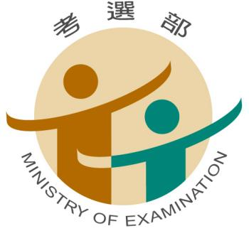

考 選 部 編印
中華民國104年4月
考選部全球資訊網www.moex.gov.tw
重要事項日期及注意事項簡表
年 | 月 | 日 | 星  期 | 項目 | 注意事項 | 相關表件連結（下載）
104 | 4 | 17 | 五 | 報名 | 1.網路報名系統將於104年4月27日下午5時準時關閉，逾期將無法報名。  2.須於104年4月28日前（含當日，以郵戳為憑）以掛號寄出報名表件，始完成報名程序，逾期不予受理，原件退回。 | 1.國家考試網路報名資訊系統報名程序  2.報名流程  3.國家考試身心障礙應考人申請權益維護措施之醫院診斷證明書  附件六  4.應考人變更通訊地址或姓名申請表
104 | 4 | 27 | 一
104 | 7 | 10 | 五 | 寄發  入場證 | 如於7月15日尚未收到入場證，請電洽中華郵政股份有限公司或考選部專技考試司第三科查詢。 | 「試區試場分布略圖」將於考試舉行前 1 日公告於本部網站「應考人專區/考試資訊」之本考試「考試舉行相關事宜」中。
104 | 7 | 25 | 六 | 舉行  考試  （筆試、實地考試） | 1.考試開始前20分鐘講解有關注意事項，應考人請提早進場就座。  2.請詳閱試場規則、國家考試線上閱卷申論式試卷作答注意事項。  3.高等考試牙體技術師考試實地考試應考人自行準備物品有關規定請詳閱附件9。 | 1.考試日程表  2.測驗式試卷(卡)作答注意事項  3.申論式試卷作答注意事項  4.實地考試應考人自行準備物品有關規定。
104 | 7 | 27 | 一
104 | 7 | 28 | 二 | 公布測  驗式試  題答案 |  | 考畢試題與測驗式試題標準答案登載於本部網站「應考人專區/歷年考畢試題查詢」。
104 | 7 | 28 | 二 | 試題疑義提出期限 | 1.採網路申請。  2.試題疑義受理期限為7 月28日至8月1日下午5時止。 | 1.網路申請方式。  2.申請程序參見本部網站「應考人專區/試題疑義申請程序」。
104 | 8 | 1 | 六
104 | 9 | 25 | 五 | 榜示暨  寄發成績及結果通知  書 | 1.實際榜示日期需視本考試典試委員會之決議而定。  2.榜示日起3日內寄發成績及結果通知書，未收到之應考人，請於榜示後7日內向考選部查詢。 | 1.及格標準與成績計算方式  2.榜示及複查成績  3.行動電話預約及查詢榜示結果  簡訊服務作業說明
104 | 9 | 26 | 六 | 受理複查成績 | 依規定應於榜示之次日起10  日內提出，以郵戳為憑。 | 複查成績申請書
104 | 10 | 5 | 一
詳細內容，請參閱應考須知，以免影響應考權益

目 錄 頁 次

壹、重要事項日期……………………………………………………………………1

貳、報名流程…………………………………………………………………………2

參、報名及考試地點…………………………………………………………………2

肆、應考資格 ……………………………………………………………………… 2

伍、應試科目 ……………………………………………………………………… 4陸、報名相關規定 ………………………………………………………………… 4柒、其他注意事項………………………………………………………………… 14捌、測驗式試卷（卡）作答注意事項…………………………………………… 15玖、申論式試卷作答注意事項…………………………………………………… 15拾、試題疑義 ………………………………………………………………………17拾壹、及格標準與成績計算方式 …………………………………………………18拾貳、榜示及複查成績 ……………………………………………………………19拾參、行動電話預約及查詢榜示結果簡訊服務作業說明……………………… 21拾肆、各項查詢電話……………………………………………………………… 21拾伍、考選部電話語音傳真服務系統操作使用說明…………………………… 22拾陸、考選部全球資訊網操作使用說明………………………………………… 22拾柒、常見Ｑ＆Ａ………………………………………………………………… 22

附件1各類科應考資格表……………………………………………………… 25

附件 2營養師、心理師、法醫師考試日程表……………………………………… 31

附件 3中醫師（一）考試日程表 ………………………………………………… 32

附件 4中醫師（二）考試日程表……………………………………………………33

附件5護理師考試日程表………………………………………………………34 附件6社會工作師考試日程表…………………………………………………35 附件7語言治療師、聽力師考試日程表………………………………………36 附件8牙體技術師考試日程表…………………………………………………37 附件9高等考試牙體技術師考試實地考試應考人自行準備物品有關規定 …………38 附件10修畢中醫學系基礎學科成績及格證明書………………………………39 附件11營養師考試實習認定基準………………………………………………40 附件12營養師考試實習證明書…………………………………………………41 附件13-17心理師考試應繳相關證明文件 …………………………………… 42

附件18護理師考試實習認定基準………………………………………………49附件19護理師考試實習證明書 ………………………………………………50 附件20護理師考試實習補修證明書……………………………………………51附件21社會工作師考試社會工作（福利）實習或實地工作認定標準 ……52附件22社會工作師考試相關案例 ……………………………………………54 附件23高等考試牙體技術師考試實習認定基準………………………………60 附件24高等考試牙體技術師考試實習證明書…………………………………61 附件25暫准報名切結書…………………………………………………………62 附件26國家考試網路報名資訊系統報名程序 ………………………………63 附件27國家考試報名費多元繳款方式說明 ………………………………… 65

附件28考選部申請退費應注意事項、各項考試報名費退費申請書…………68附件29國家考試身心障礙應考人申請權益維護措施之醫院診斷證明書… 70附件30應考人變更通訊地址或姓名申請表……………………………………71附件31應考人複查成績申請書…………………………………………………72附件32線上閱卷作答方式注意事項……………………………………………74

附件33試題疑義線上操作說明……………………………………………… 79
※請應考人特別注意：
一、本考試開放網路報名服務期間，自104年4月17日起至4月27日下午5時止，請應考人提早完成報名作業，避免集中於考試報名最後截止期限，致造成網路流量壅塞而影響報名權益。
二、本考試一律採用網路報名方式，本部並無販售應考須知及報名書表，應考人切勿使用舊報名書表報名。
三、完成網路報名後，下載列印之報名表件均須於104年4月28日前（含當日）以掛號郵件寄出（郵戳為憑），始完成報名程序。應考人若未依規定寄出報名表件，網路報名視為無效。
壹、重要事項日期
序號 | 項目 | 日期 | 說明及注意事項
一 | 報名日期 | 104年4月17日起至4月27日下午5時止 | 1.一律採網路報名。系統將於104年4月27日下午5時準時關閉，逾時將無法受理報名。  2.網路報名程序詳見附件26，第63頁。
二 | 報名表件收件截止日期 | 104年4月28日 | 1.報名應繳各項表件資料，至遲應於104年4月28日前（含當日，郵戳為憑），以掛號寄送考選部專技考試司第三科收，逾期不予受理。  2.未依規定寄出報名表件者，網路報名視為無效。
三 | 寄發入場證日期 | 預定104年7月10日 | 若應考人於104年7月15日後尚未收到入場證，請洽詢中華郵政股份有限公司或考選部專技考試司第三科（查詢電話請見本須知第21頁）。
四 | 考試日期 | 104年7月25日至27日 | 請見本須知考試日程表附件2～附件8，第31頁至第37頁。
五 | 公布測驗式試題答案日期 | 104年7月28日 | 請見本須知第17頁。
六 | 試題疑義  提出期限 | 104年7月28日起至8月1日下午5時止 | 本次考試全部結束後之次日起5日內，請見本須知第17頁。
七 | 榜示日期 | 預定104年9月25日 | 實際榜示日期需視本考試典試委員會之決議而定。
八 | 寄發成績及結果通知書日期 | 榜示之日起3日內寄發 | 應考人如未收到，請於榜示後7日內向本部查詢；惟各節次均缺考之應考人成績及結果通知書不予寄發，應考人如有需要，請電洽考選部專技考試司第三科辦理。
九 | 複查成績提出期限 | 預定104年9月26日起至10月5日止 | 應於榜示之次日起10日內提出，以郵戳為憑，請見本須知第20頁。
十 | 寄發考試及格證書 | 預定104年10月下旬。考選部將另函通知及格人員繳交證書費，並由考試院收到款項後逕行寄發及格證書 | 實際發證日期須俟本考試典試及試務辦理情形報經考試院會議核備後，始予寄發。
貳、報名流程

本考試採網路報名，不需購買應考須知及報名書表，應考人請以電腦登入本部全球資訊網，網址為www.moex.gov.tw，點選網路報名主站或新站，即可進入網路報名資訊系統入口網站；或以網址http://register.moex.gov.tw/（主站）、http：//register.moex2.nat.gov.tw（新站）直接進行報名，登錄報名資料前請先下載應考須知詳細閱讀，登錄完成後務必下載報名表件及繳款單（或信用卡繳款紀錄），並於規定期限內以掛號郵寄11602臺北市文山區試院路1之1號考選部專技考試司第三科收。詳細報名程序請見本須知附件26「國家考試網路報名資訊系統報名程序」。
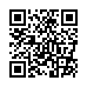
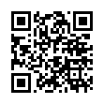
主站 新站

參、報名及考試地點
一、報名郵寄地點：
11602臺北市文山區試院路1之1號考選部專技考試司第三科。
二、考試地點：
（一）本考試除高等考試牙體技術師考試僅設臺北考區外，其餘考試類科分設臺北、臺中、臺南、高雄、花蓮及臺東6考區，應考人須自行選定一考區應試，報名後不得更改。各試區地點另於寄發入場證時通知，並於考試前3日登載於考選部全球資訊網（不另刊登報紙）。
（二）試場分配情形及其他應行公布事項，定於考試前一日，分別在臺北、臺中、臺南、高雄、花蓮及臺東6考區之各試區公布。
肆、應考資格
一、各類科應考資格表，請見附件1（第25頁～第30頁）。
二、依專門職業及技術人員考試法第7條但書規定，應考人如有各種職業管理法規規定不得充任各該專門職業及技術人員之情事者，不得應本考試各該類科之考試：
（一）醫師法第5條各款情事之一者：
1.曾犯肅清煙毒條例或麻醉藥品管理條例之罪，經判刑確定。
2.曾犯毒品危害防制條例之罪，經判刑確定。
3.依法受廢止醫師證書處分。
（二）營養師法第6條各款情事之一者：
1.曾犯肅清煙毒條例或麻醉藥品管理條例之罪，經判刑確定。
2.曾犯毒品危害防制條例之罪，經判刑確定。
3.依本法受廢止營養師證書處分。
（三）心理師法第6條各款情事之一者：
1.曾受本法所定撤銷或廢止臨床心理師或諮商心理師證書處分者。
2.因業務上有關之故意犯罪行為，經有罪判決確定者。
（四）護理人員法第6條各款情事之一者：
1.曾犯肅清煙毒條例或麻醉藥品管理條例之罪，經判刑確定。
2.曾犯毒品危害防制條例之罪，經判刑確定。
3.依本法受廢止護理人員證書處分。
（五）社會工作師法第7條第1項各款情事之一者：
1.曾受本法所定廢止社會工作師證書處分。
2.罹患精神疾病或身心狀況違常，經主管機關委請相關專科醫師認定不能執行業務。
3.受監護或輔助宣告，尚未撤銷。
4.犯貪污罪、家庭暴力罪、性騷擾罪、妨害性自主罪，經有罪判決確定。
5.前款以外因業務上有關之故意犯罪行為，經有罪判決確定。
（六）法醫師法第5條第1項各款情事之一者：
1.曾受一年有期徒刑以上刑之裁判確定。但因過失犯罪者，不在此限。
2.曾犯毒品危害防制條例之罪，經裁定觀察勒戒、強制戒治或判刑確定。
3.依法受廢止法醫師證書處分。
4.曾任公務人員而受撤職處分，其停止任用期間尚未屆滿，或現任公務人員而受休職、停職處分，其休職、停職期間尚未屆滿。
5.經中央衛生主管機關指定之醫療機構證明有精神障礙或其他心智缺陷，致不能勝任法醫師職務。
6.受監護或輔助宣告。
（七）語言治療師法第8條第1項各款情事之一者：
1.經廢止語言治療師證書。
2.經廢止語言治療師執業執照未滿一年。
3.罹患精神疾病或身體狀況違常，經主管機關認定不能執行業務。
（八）聽力師法第8條第1項各款情事之一者：
1.經廢止聽力師證書。
2.經廢止聽力師執業執照未滿一年。
3.罹患精神疾病或身體狀況違常，經主管機關認定不能執行業務。
(九) 牙體技術師法第8條情事者：曾受本法所定廢止牙體技術師、牙體技術生證書處分者，不得充牙體技術師、牙體技術生。
三、另依前開各職業管理法規規定，罹患精神疾病或身心狀況違常，經主管機關或衛生主管機關認定不能執行業務者，不得發給執業執照。應考人如有上述情狀，請審慎考慮是否報名各該類科考試。
四、依專門職業及技術人員考試法施行細則第2條規定，本考試得准外國人報考之考試類科，以中醫師（一）、中醫師（二）、營養師、臨床心理師、諮商心理師、護理師、社會工作師、語言治療師、聽力師、牙體技術師為限，外國人不准應法醫師考試。

伍、應試科目
一、各類科應試科目及考試日程表詳見附件2～附件8。（第31頁至第37頁）
＊本部為提昇試題品質，建立命題範圍，俾使應考人準備有所依據，均訂定本考試各類科應試專業科目命題大綱並公告實施。惟該表列命題大綱為考試命題範圍之例示，實際試題仍可命擬相關之綜合性試題。各類科應試專業科目之命題大綱請至本部全球資訊網（http://www.moex.gov.tw/應考人專區/命題大綱/專技人員各應試專業科目命題大綱及參考用書）項下查詢。
二、高等考試牙體技術師實地考試「全口活動義齒排列」及「牙體解剖形態雕刻」2科目應考人自行準備之應試物品，詳見附件9，第38頁。
陸、報名相關規定
一、報名日期：
網路報名：104年4月17日起至4月27日下午5時止。
二、收件截止日期：
104年4月28日截止收件。應考人網路報名後須下載列印之報名表件並於上開收件截止日前（含當日，郵戳為憑）以掛號郵件寄出，始完成報名程序，逾期不予受理。
三、報名應繳下列費件：（本考試入場證、成績及結果通知書均採郵簡方式寄發，故報名表件不含入場證與寄發成績及結果通知書之信封）
（一）報名費：
1.收費標準：除高等考試牙體技術師考試報名費新臺幣2,900元（含實地考試材料費）外，其餘各類科報名費新臺幣1,800元，以上費用包括郵政劃撥手續費、寄發入場證與成績及結果通知書郵資。
2.繳費方式：
(1)本次考試報名費採多元管道繳款方式，應考人可透過便利商店、郵局、銀行、ATM、農漁會信用部等通路辦理臨櫃繳款，或於網路報名系統以網路信用卡、WebATM(全國繳費網)等方式繳交報名費。
(2)應考人必須將繳款完成之收執聯正本黏貼在報名履歷表背面。
(3)有關國家考試報名費多元繳款方式說明及申請退費應注意事項，詳見附件27、28，本須知第65-69頁。
3.退費規定：凡經完成報名手續者，報名款項一經解繳國庫，除有符合本部規定得申請退費之事由外，其他原因一概不得申請退費。有關申請退費事由、申請退費時間、申請退費手續及退費金額等規定，詳見本須知第68頁退費作業。
（二）報名履歷表1張：
1.請確實填妥報名履歷表各項資料，「通訊處」請詳細登錄104年10月底前不致變更之住址，以便寄發入場證與成績及結果通知書。
2.將最近1年內1吋正面脫帽半身相片1張黏貼(請黏貼牢固以防止脫落，背面請書寫姓名、考區、報考類科)於報名履歷表指定欄位。
3.將國民身分證正、背面影本(須清晰)黏貼於報名履歷表指定欄位。
4.無中華民國國民身分證者，請黏貼護照及居留證影本（或中華民國統一證號基資表）；如已完成申辦中華民國統一證號之非本國籍之外國人，於報名履歷表之國民身分證統一編號欄位，請一律填寫10碼之統一證號。
(三)切結書(應考資格證明文件齊全者免填繳）：
應屆畢業生或報考中醫師(一)尚未取得證明之在學學生或報名截止前未能繳驗全部應考資格證明文件者，均需附繳切結書。
（四）應考資格證明文件：
1.各類科應考人：
相同等級、類科之前次考試入場證正本或成績及結果通知書正本，不可作為應考資格證明文件。本部為落實實際審查需要，應考人每次報名均須繳驗應考資格證明文件。
2.中醫師（一）、中醫師（二）繳驗：
(1)中醫師（一）（應中醫師第一階段考試）：
中醫學系、學士後中醫學系畢業者：學士學位證書。
91年1月18日醫師法修正生效前，經醫學系、科畢業並修習中醫必要課程合計45學分以上，有證明文件者須繳驗a.畢業證書；b.修習中醫必要課程之成績單或學科、學分證明文件；c.衛生福利部核發之醫師證書。
醫學系選中醫學系雙主修畢業者：須繳驗a.畢業證書，b.衛生福利部核發之醫師證書。
④公立或立案之私立大學、獨立學院中醫學系、學士後中醫學系或醫學系選中醫學系雙主修之在學學生：繳驗修畢中醫基礎醫學學科成績及格證明書（如附件10，第39頁）。
(2)中醫師（二）（應中醫師第二階段考試）：
中醫師第一階段考試及格之成績及結果通知書影本。
依修業情形分別繳驗前開第(1)項或或之證件。
3.營養師繳驗：
(1)畢業（學位）證書。
(2)學校出具之營養實習證明書（有關營養師考試實習認定基準，請參考附件11，第40頁；實習證明書如附件12，第41頁）。
(3)成績單或學科、學分證明文件：以營養師考試規則第5條第1項第2款資格報考者，須另繳驗成績單或學科、學分證明文件。又依該款規定，「營養學」、「膳食療養」、「膳食計畫(膳食設計)」、「大量食物製備(團體膳食管理或餐飲管理或膳食設計與管理技術)」等4學科須包括該科實驗始得採計，若繳驗之成績單或學科、學分證明文件上並未註明，應請學校另行出具該科實驗證明。
4.臨床心理師、諮商心理師繳驗：
(1)碩士以上學位證書。
(2)碩士以上學位在學全部成績單影本。
(3)學程證明書（如附件13，第42頁或附件15，第45頁）：以相關心理研究所主修臨床心理或諮商心理之資格報考者，須附繳由所畢業學校出具之學程證明書；【以外國學歷報考者，學程證明書由應考人自行填寫，不必由學校出具，惟必須附繳所列科目之課程大綱或授課內容證明，憑以審查，並應繳驗在學全部成績單等相關證件。】
(4)實習證明書（如附件14，第43頁或附件16，第46頁）：請依附件規定格式製作（請留意：進入相關研究所就讀時間，區分100年6月30日以前與100年6月30日以後，適用表格不同）。以外國學歷報考者，若繳驗之實習證明書非規定之格式，而係繳交實習機構出具之證明者，該實習證明原文本務請註明實習期間及實習內涵，並須經駐外館處驗證，另中文譯本亦須經駐外館處驗證或國內公證人認證。
(5)服務證明（如附件17，第48頁）：於心理師法公布施行前（民國90年11月21日）已畢業者，得以執行臨床或諮商心理教學、臨床或諮商心理業務之年資折抵實習。
(6)以上各項證明文件表格均可至本部全球資訊網（網址：www.moex.gov.tw）點選考試法規/專技人員考試法規/專門職業及技術人員高等考試心理師考試規則網頁下載使用。
5.護理師繳驗：
(1)畢業（學位）證書。
(2)實習認定基準，依應考人所繳驗之畢業證書所載之畢業日期，分二階段辦理：
第一階段：100年6月1日至102年5月31日畢業者適用。應考人畢業證書須載明經實習期滿成績及格或學校出具登錄有實習學分及成績之實習證明或成績單即可。
第二階段：102年6月1日以後畢業者適用。其實習定義、實習學科、實習內涵、實習時數最低標準及實習補修，如附件18-20（本須知第49頁至第51頁）。
(3)以普通考試護士、助產士考試及格（包括專門職業及技術人員護士、助產士檢覈筆試及格）後並任有關職務滿4年資格報考護理師考試者，應另行繳驗普通考試及格證書、檢覈筆試及格證書及任有關職務服務證明文件。
【附註】所稱「普通考試」不包括公務人員升官等考試或銓定考試。其有關服務年資之計算，係自考試錄取榜示之日起，至所報考之考試舉行前一日止。
6.社會工作師繳驗：按應考資格之不同，分別繳驗：
(1)畢業（學位）證書或部分科目免試通知函影本。（符合部分科目免試者，如未於報名時繳交免試通知函影本者，須應試全部科目。）
(2)如係以考試規則第5條第1項第2款規定資格報考者，尚須繳驗相關成績單或學分證明，作為應考資格證明文件之一。
(3)若確曾修習實習惟成績單上無登錄，民國98年之前畢業者，應由學校出具註明實習成績之實習證明；民國98年至102年之前畢業者，則應由學校出具註明實習成績及實習內容之實習證明；民國102年之後畢業者，社會工作（福利）實習或實地工作應至少實習二次且合計400小時以上，詳見附件21（本須知第52頁）。
(4)自102年起應考資格第1款經本部審議通過並公告之學校系所名單，請參閱本部全球資訊網，http://www.moex.gov.tw/考選法規/專技人員考試法規/專門職業及技術人員高等考試社會工作師考試規則。
(5)應考人所修習之科目名稱，若與考試規則規定之學科名稱不完全相同且無案例時，須附繳學校或科、系、組、所出具該科目之課程大綱或授課內容證明，憑以審查。(註：案例請參閱附件22，本須知第54頁)
7.法醫師繳驗：
(1)以法醫師考試規則第5條第1款資格報考者：法醫學研究所碩士畢業（學位）證書。
(2)以法醫師考試規則第5條第2款資格報考者：
醫學、牙醫學、中醫學系、科畢業（學位）證書。
衛生福利部核發之醫師、牙醫師、中醫師證書。
修習法醫學程，並經法醫實習期滿成績及格，或經國內外法醫部門1年以上之法醫專業訓練之相關證明文件。
【附註】前開修習法醫學程、法醫實習及國內外法醫部門1年以上之法醫專業訓練，依法務部訂定之「醫師牙醫師中醫師應法醫師考試修習法醫學程實習及專業訓練實施要點」規定辦理。
8.語言治療師繳驗：
(1)畢業（學位）證書。
(2)學校出具之主修語言治療證明：指修習言語障礙領域至少3學科、10學分、語言障礙領域至少4學分、語言或言語障礙相關領域至少2學科、8學分、聽力障礙領域至少4學分、聽語基礎學科領域至少2學科、8學分，成績及格者。
(3)學校出具之實習證明：在合格醫療院所、學校、政府立案之聽語相關機構或其他經中央主管機關認定之聽語相關團體等場所實習至少6個月或至少375小時，其中應包括語言、言語、吞嚥及聽力障礙等實習項目，成績及格者。
9.聽力師繳驗：
(1)畢業（學位）證書。
(2)學校出具之主修聽力學證明：修習聽力障礙及聽力評估領域至少3學科、10學分；聽覺復健及創健領域至少2學科、4學分；聽力障礙、聽力評估及聽覺復健相關領域至少2學科、8學分；語言及言語障礙領域至少2學科、4學分；聽語基礎學科領域至少2學科、8學分；成績及格者。
(3)學校出具之實習證明：在合格醫療院所、學校、政府立案之聽語相關機構或其他經中央主管機關認定之聽語相關團體等場所實習至少6個月或至少375小時，其中應包括聽力、語言及言語障礙等實習項目，成績及格者。
10.牙體技術師繳驗：
(1)畢業（學位）證書。
(2)學校出具之實習證明書（有關牙體技術師考試實習認定基準，請參考附件23，本須知第60頁；實習證明書如附件24，本須知第61頁）。
【附註】牙體技術師考試各階段實習認定基準，依應考人所繳驗之畢業證書所載之畢業日期辦理。
11.以外國學歷報考前開各類科考試者，須另繳驗：
（1）在國外就學期間入出境護照影本（請附繳載有英文姓名、出生日期及貼附相片之影本）。
（2）內政部入出國及移民署出具之就學期間入出國日期證明書。
（3）經我國駐外使領館、代表處、辦事處、其他外交部授權機構驗證之畢業證書、在學全部成績單、實習證明、服務證明及其他有關證明文件之原文影本及中文譯本或國內公證人認證之中文譯本。
（4）報考中醫師（一）者：
若為美國、日本、歐洲（所稱歐洲，係指歐洲聯盟會員國）、 加拿大、南非、澳洲、紐西蘭、新加坡及香港等九大地區或國家以外之外國學歷，尚應檢具通過教育部學歷甄試之證明文件。
另須繳驗經教學醫院評鑑通過並辦理臨床實作訓練之醫療機構出具之實習期滿成績及格證明；有關實習期滿成績及格之認定基準，依醫師法施行細則有關規定辦理。
（5） 自100年7月開始，應考人以國外學歷報考，經專技人員考試審議委員會審議通過後，本部即發給「應考資格合格通知函」，如應考人再次報考相同類科考試時，在應考資格尚未修正前或該通知函有效期間內，僅須出具前揭通知函影本即可報考。
【附註】應考人所持之學歷證明文件、實習期滿成績及格等應考資格疑
義之認定，由各專門職業及技術人員考試審議委員會審議之。
12.以上繳驗之各項證件，除以外國學歷報考之學歷文件應繳驗正本外，其他證件一律繳驗與原始證件相符之影本，且繳驗之證件影本於審查後即予抽存，不另附還。應考人所繳驗之各項證件，經查明有偽造或變造情事者，依專門職業及技術人員考試法第19條規定處理，其涉及刑事責任者，移送檢察機關辦理。
四、應屆畢業學生及報考中醫師（一）考試之在學學生報名相關規定：
※集體報名者，請正確點選現在就讀之學校名稱，並請務必登打學號，以利系統資料正確。報名完成後，請將報名履歷表交由學校承辦人統一收繳即可，不必個別寄出。
※本考試適用集體報名類科：中醫師（一）、中醫師（二）、營養師、護理師、社會工作師（經本部審議通過並公告之學校科、系、組、所、學位學程為限）、語言治療師、聽力師、牙體技術師。
※前揭社會工作師、語言治療師、聽力師類科為首次辦理應屆畢業生集體報名，若所就讀學校未能配合辦理集體報名作業，應屆畢業生亦得自行報名，請務必洽詢所就讀學校系、所是否配合辦理集體報名作業。
（一）應屆畢業學生尚未取得畢業證書或報考中醫師（一）考試之在學學生，因學期課程因素未能於報名時檢附修畢中醫基礎醫學學科成績及格證明書者，請一律先行填繳「暫准報名」切結書1份（如附件25，第62頁），並將學生證正、背面影本黏貼於「暫准報名」切結書下方。
（二）學期結束後，尚未取得畢業（學位）證書（即延畢）之應考人，其畢業（學位）證書影本請於104年7月6日前（郵戳為憑），以限時掛號郵寄11602臺北市文山區試院路1之1號考選部專技考試司第三科補驗，未完成補驗者，本部於寄發之入場證上均加註「暫准報名」字樣。
（三）應考人接獲之入場證上有加註「暫准報名」者，考試當天請依所報考之類科，一律攜帶畢業（學位）證書影本或修畢中醫基礎醫學學科成績及格證明書影本（不得以成績單代替），始能入場應試（證件右上角請先行填寫考區、類科、入場證編號以便查對，切勿繳交正本），並於第一天第一節考試開始時，交由各試場監場人員收轉試務單位查驗。未繳驗上開證件者，或繳驗之證件經查證不符合所報考類科之應考資格者，均不准入場應試（亦不得申請退費），如有入場應試情形，其各應試科目成績無效，並以零分計算，且不予及格。

五、填表注意事項：
應考資格證明文件
切結書
（右上角用迴紋針夾妥）
（一）報名書表填妥後，應將報名履歷表、切
報名履歷表
結書、應考資格證明文件，依序逐一詳
細檢查，由上而下，整理齊全，用迴紋
針夾於右上角（切勿用釘書針），平整
裝入報名專用信封內（如右圖所示，非
暫准報名應考人，無須繳附切結書）。
（二）報名函件請用掛號寄發，以避免以平信寄遞發生遺失或遲誤致無法報名之情況。報名書表及應繳之費件不全者，不予受理。
（三）應考人於報名後通訊地址或姓名如有變更，務請以掛號專函函知本部專技考試司第三科（申請表格式如附件30，第71頁），並請於來函中檢附入場證影本1份（申請變更姓名者，請另附更名後之國民身分證影本、登載更名事項之戶籍謄本正本）並簽章，以便處理。
(四) 依公務人員考試法第22條規定，應考人有下列各款情事之一，考試前發現者，撤銷其應考資格。考試時發現者，予以扣考。考試後榜示前發現者，不予錄取。考試訓練階段發現者，撤銷其錄取資格。考試及格後發現者，撤銷其考試及格資格，並註銷其考試及格證書。其涉及刑事責任者，移送檢察機關辦理：
1.有第12條第1項但書各款情事之一。
2.冒名頂替。
3.偽造或變造應考證件。
4.以詐術或其他不正當方法，使考試發生不正確之結果。
5.不具備應考資格。
應考人有前項第2款至第4款情事之一者，自發現之日起5年內不得應考試院舉辦或委託舉辦之各種考試。
（五）依專門職業及技術人員考試法第19條規定，考試前發現應考人有下列各款情事之一者，取消其應考資格。考試時發現者，予以扣考。考試後榜示前發現者，不予錄取。考試訓練或學習階段發現者，撤銷其錄取資格。考試及格榜示後發現者，由考試院撤銷其考試及格資格，並註銷其考試及格證書。其涉及刑事責任者，移送檢察機關辦理：
1.有第7條但書規定情事。
2.冒名頂替。
3.偽造或變造應考證件。
4.以詐術或其他不正當方法，使考試發生不正確之結果。
5.自始不具備應考資格。
應考人有前項第2款至第4款情事之一者，自發現之日起5年內不得應考試院舉辦或委託舉辦之各種考試。
六、身心障礙應考人及申請特別試場應試者，請注意下列事項：
（一）為保障身心障礙者應國家考試權益，特訂定「國家考試身心障礙應考人權益維護措施要點」，摘錄重要條文如下：
第2點 身心障礙應考人權益維護措施實施對象，係指領有身心障 礙手冊或身心障礙證明之應考人。
一般應考人如需申請各項權益維護措施者，應依本要點第十七點辦理。
第 5 點 身心障礙應考人申請權益維護措施，應於報名履歷表填註， 並繳驗身心障礙手冊或身心障礙證明之影本。但有下列各款情形之一者，應另繳驗報名日期前一年內經衛生福利部認定之地區醫院以上醫院相關醫療科別核發本要點規定之國家考試身心障礙應考人申請權益維護措施之醫院診斷證明書（以下簡稱診斷證明書，格式如附件29，第70頁）及相關證明文件：
（一）非視覺障礙應考人申請延長考試時間。
（二）申請口述錄音、錄影方式，由監場人員代筆作答。
（三）申請使用電腦（含盲用電腦）作答或其他特殊權益維護措施。
前項須繳驗診斷證明書之身心障礙應考人，如所持身心障礙手冊或身心障礙證明無註明需重新鑑定者，其診斷證明書經審核通過後，毋須重複繳驗。
應考人未繳驗本要點規定之診斷證明書，或診斷證明書內容太過簡略致無從判斷病情者，應令其限期補提證明文件，並由審議小組審議。
第6點 應考人因視覺障礙，致閱讀試題、書寫試卷困難，經本部審查或審議通過者，得提供下列權益維護措施：
（一）放大鏡燈具或擴視機。
（二）有聲電子計算器。
（三）放大之試題、測驗式試卷（卡）。
（四）點字機及點字試題。
（五）盲用電腦、相關應用軟體及電子檔試題。
（六）延長每節考試時間20分鐘。
前項第二款之權益維護措施，限各該應試科目得使用電子計算器時提供。
放大鏡燈具或擴視機、點字機或盲用電腦之鍵盤等輔具，得由應考人於報名時申請自備。但考試時如無法運作或系統不相容，責任由應考人自負。
第9點 應考人因聽覺障礙，得視其需要，由本部提供下列權益維護措施。但應考人經本部核可，得自備助聽器。
（一）安排熟諳手語或口語溝通之監場人員及試務人員擔任監考及服務工作。
（二）以警示燈及大字報書寫方式，表示上、下場鈴聲。
第 10 點 應考人因上肢肢體障礙，致書寫試卷困難，經本部審查或審議通過者，得提供下列權益維護措施：
（一）放大之測驗式試卷（卡）。
（二）延長每節考試時間20分鐘。
第11 點 應考人因下肢肢體障礙，致行動不便，得視其需要，由本 部提供下列權益維護措施：
（一）安排低樓層或備有電梯之試場。
（二）適用桌椅。
（三）輪椅。
第12點 應考人因身體協調性功能不佳或雙上肢肢體障礙肌肉萎縮，致閱讀試題、書寫試卷困難，經本部審查或審議通過者，得提供下列權益維護措施：
（一）使用電腦作答並提供相關設備。
（二）延長每節考試時間20分鐘。
（三）放大之試題、測驗式試卷（卡）。
第13點 應考人因功能障礙，致無書寫能力及無法使用電腦作答，經本部審查或審議通過者，得提供下列權益維護措施：
（一）以口述錄音、錄影方式，由監場人員代筆作答。
（二）延長每節考試時間20分鐘。
第14點 應考人因視覺或上肢肢體有特殊障礙情形，經本部審查或審議通過者，得於試卷上書寫作答取代劃記測驗式試卷（卡）。
每節考試結束後，其作答之試卷應由監場人員送卷務組彌封。閱卷期間，由考試承辦單位會同政風室依其作答結果人工劃記後進行閱卷。
第15點 領有身心障礙手冊或身心障礙證明之應考人，如因其他功能性障礙，致閱讀試題、書寫試卷困難，經本部審查或審議通過者，得提供第六點至第十五點必要之權益維護措施。
第17點 一般應考人如因突發傷病或因功能性障礙，致閱讀試題、書寫試卷困難者，須檢具衛生福利部認定之地區醫院以上醫院相關醫療科別核發本要點規定之診斷證明書及相關證明文件，依本要點規定申請權益維護措施，並由審議小組審議。
第18點 外國人應國家考試如有身心障礙情形，得檢具衛生福利部認定之地區醫院以上醫院相關醫療科別核發本要點規定之診斷證明書及相關證明文件，依本要點規定申請權益維護措施，並由審議小組審議。
（二）身心障礙應考人申請權益維護措施，應於報名履歷表填註，並繳驗身心障礙手冊或身心障礙證明之影本。但有第五點規定各款情形之一者，應另繳驗報名日期前一年內經衛生福利部認定之地區醫院以上醫院相關醫療科別核發本要點規定之國家考試身心障礙應考人申請權益維護措施之醫院診斷證明書（詳見附件29，第70頁）及相關證明文件。
（三）以上各類身心障礙應考人申請特別照護措施者，請於網路報名時在「申請特別照護措施」欄之□內註明「是」；如需提供特別照護及協助措施者，請於「協助事項」註明，並於報名履歷表之簽名欄簽名。
(四) 本考試提供之語音報讀軟體計有蝙蝠語音導覽系統、晨光讀屏系統、晴光盲用語音系統、視窗導盲鼠系統及NVDA盲用視窗資訊系統（音庫有IQ Annie、IQ John、IQ Cherry、ITRI Bruce(PU)、ITRI Theresa(PU)、ScanSoft Jennifer_Dri20_16KHz、ScanSoft Mei-LING_Dri20_16KHz）等5項，如符合第6點規定且欲使用上述列舉以外語音報讀軟體者，應於寄送報名履歷表件時，將合法版權之語音報讀軟體磁片或光碟一併郵寄至考選部專技考試司第三科，俾利事先安裝。應考人自備之軟體如與本部系統不相容，致影響考試時，責任由應考人自負。
七、退補件程序：
應考人如須補繳費件，考選部得以電傳文件、傳真、簡訊或其他電子文件通知，並視為自行送達。應考人應確保所提供之電子郵件信箱、行動電話等通訊資料可正常使用，以備試務機關通知。應考人請儘速以郵寄、傳真或電子郵件傳送方式辦理補正，俾憑審查：
（一）以限時掛號郵寄方式，請於信封上書明：
1.收件地址：「11602臺北市文山區試院路1之1號」
2.收件人：「考選部專技考試司第三科收」
3.信封上空白處書寫「類科：○○○○」及「補件編號：○○」（補件編號於通知補件時已告知應考人）
4.寄件人姓名、地址及聯絡電話。
（二）以傳真方式：
1.補件資料空白處請載明補件編號及聯絡電話，以便傳真資料不清晰時之聯繫。
2.試務處傳真電話24小時均有受理（傳真電話：02-22360235），傳真後須請再以電話（請於上班時間內，聯絡電話：02-22369188分機3936或3937）確認是否傳送完成。
柒、其他注意事項
一、應考人若曾經擔任題庫試題命題、審查工作者，務請於報名時以書面函知本部題庫管理處及專技考試司。
二、應考人須於考試前詳閱入場證背面之試場規則，如有違規情事者，依該規則處理。
三、使用電子計算器應行注意事項：
（一）凡試題註明可使用電子計算器者，應考人始得使用。如試題註明禁止使用電子計算器而使用，依試場規則第5條第1項第5款規定：「試題註明禁止使用電子計算器而使用，扣除該科目成績20分。」並不得繼續使用。
（二）考選部自97年6月1日起，正式實施國家考試電子計算器措施，各項考試得使用電子計算器之科目，應考人應使用本部核定通過之電子計算器。如使用非本部核定通過之電子計算器，依試場規則第6條第9款規定：「試題註明可使用電子計算器而使用未經考選部公告核定之電子計算器。」視其情節輕重，扣除該科目成績5分至20分。並不得繼續使用。應考人請視應試類科性質需要，自行攜帶合於考選部規定機型廠牌之電子計算器備用，各類科之應試科目得否使用電子計算器將於考試第1天第1節由監場人員向應考人宣布後，張貼於各試場公布欄。
（三）目前經考選部核定通過之電子計算器已有125款，相關機型及販售通路登載於考選部全球資訊網「應考人專區」下之「國家考試電子計算器措施」，應考人可依自身需求選購適當機型。考選部將陸續增加其他機型，並於考選部全球資訊網之「最新消息」公告增列。
（四）無論是否使用電子計算器，試題作答均須詳列解答過程。
四、考試期間試區交通壅塞，請提早出門，並多搭乘大眾運輸工具，以免違規停車遭受拖吊。另應考人請隨時注意氣象訊息，及早因應，並視交通狀況提早出發應試。

捌、測驗式試卷（卡）作答注意事項
一、本注意事項所稱測驗式試卷（卡），係指應使用黑色2B鉛筆在規定方格內劃記作答並以電子計算機閱卷之試卷（卡）。
二、測驗式試卷（卡）正面上方載有應考人座號，應考人開始作答前請先核對是否與座號相符，並檢查試卷（卡）上科目名稱是否與試題上科目名稱相同。
三、應考人作答時，應使用黑色2B鉛筆及軟性品質較佳之橡皮。
四、單選題每題有(A)、(B)、(C)、(D)四個選項，請依題意就(A)、(B)、(C)、(D)四個選項中選出一個正確或最適當的答案，答錯不倒扣分數，複選作答者，該題不予計分。
五、作答時，應將所選答案，在試卷（卡）上該題號選項方格內劃記，必須粗黑、清晰，將該方格畫滿。不可畫出格外，或只畫半截線。
六、如答錯要更改時，要用橡皮細心擦拭乾淨，另行作答，切不可留有黑色殘跡，或將試卷（卡）污損，並不得使用立可白等修正液。
七、測驗式試卷（卡）應保持清潔，除依題號順序作答外，不得在座位號碼及科目代號之條碼欄另行劃記，且不可任意挖補、污損、折疊，卡片邊緣之黑色條紋，亦不得任意增減或污損。
八、各科目之全部測驗式試題或兼具申論式與測驗式之混合式試題之測驗式試題部分，其試題數及選項多寡若不一致，務請應考人按試題之題數、題號及選項，依序在測驗式試卷(卡)上同題號之劃記答案處作答，俾免影響計分。
九、未依上列各項規定作答，致電子計算機無法正確計分時，由應考人自行負責，不得提出異議。其試卷（卡）依下列方式處理之：
（一）於試卷（卡）劃記無關之文字、符號或試卷（卡）損壞，致無法讀入全部答案時，經查證確屬可歸責應考人事由者，以零分計算。
（二）未依規定用筆作答，致無法正確讀入答案者，依讀入答案計分。
（三）擦拭不清、劃記太淡、劃記太大，依讀入答案計分。
（四）因應考人污損試卷（卡），致無法正確讀入答案者，依讀入答案計分。
玖、申論式試卷作答注意事項
一、依據「國家考試線上閱卷申論式試卷作答注意事項」辦理。
二、本注意事項所稱申論式試卷之線上閱卷，指將應考人作答之申論式試卷經由文件掃描設備產生試卷影像檔，由閱卷委員於電腦螢幕上評閱。
三、考試時，應考人應檢查試卷封面上之考試名稱、等別、類科、科目、入場證編號、節次是否正確，如有不符，應立即告知監場人員。
四、試卷應保持完整清潔，切勿開拆、裁割毀損。試卷封面及內頁入場證號碼(座號)、條碼均不得污損、破壞或塗改。
五、應考人作答時，應使用0.5mm～0.7mm黑色之原子筆或鋼筆，不得使用鉛筆或螢光筆。應考人更正作答內容時，得使用修正液或修正帶。
六、試卷頁數有限，應依題數、配分等妥善分配作答，如不敷使用時，不再提供其他用紙。答案書寫方式，應以西式橫書(由左至右)作答。
七、應考人書寫劃記題號及作答方式如下：
（一）作答時，應依規定於書寫題號區書寫題號，並於劃記題號區1至10個題號選項方格內依題號劃記，如附表劃記作答範例圖1。
（二）試卷每頁均有上下兩個作答區，同一作答區僅能提供同一題作答，換題時需換作答區作答，如附表劃記作答範例圖1。
（三）一個作答區空間不足時，應考人得接續將答案寫入下一作答區中，不需書寫題號，惟仍應劃記題號，如附表劃記作答範例圖2。
（四）試題若有子題時，應將子題題號標示於作答區內，如附表劃記作答範例圖2。
（五）題號劃記錯誤需更正時，可用修正液或修正帶，注意切不可留有殘跡。
（六）國文科如僅列考作文，作答區可不列題號，仍應於劃記題號區題號1之方格內劃記，作答時標點符號應以一個方格為之。
八、作答時應於作答區內作答，勿超出作答區，並力求字跡清晰及字體大小適中；超出作答區部分，不予評閱計分。
九、線上閱卷作答注意事項請參閱附件32，第74頁。

申 論 式 試 卷 劃 記 作 答 範 例
 | ○ 正確  使用原子筆或鋼筆(禁用鉛筆)，將方格塗滿，可使用修正液(帶)修正，注意不可留有殘跡。 |  |  | ╳ 不正確  同一作答區，不可多重作答及劃記。
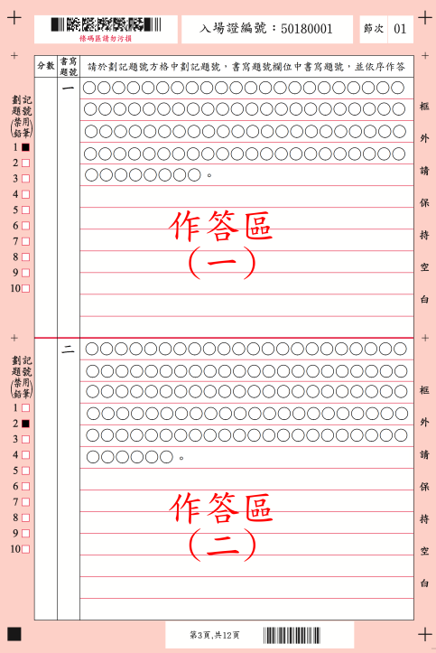  圖1 |  | ○ 正確  同一作答區僅供同一題作答，並於劃記題號方格中劃記題號，書寫題號欄位中書寫題號。 | 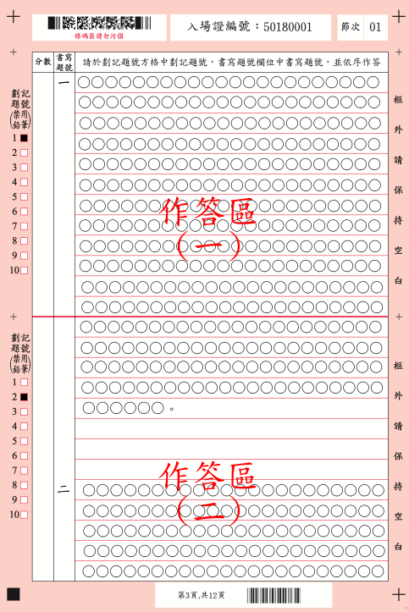 |  | ╳ 不正確  不可於同一作答區內作答兩題。第二題應移至下一頁之作答區作答。
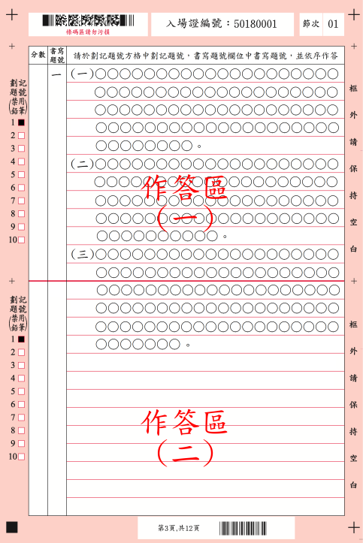  圖2 |  | ○ 正確  同一題作答區不足時，得接續下一作答區作答，並接續在劃記題號欄劃記同一題號。 | 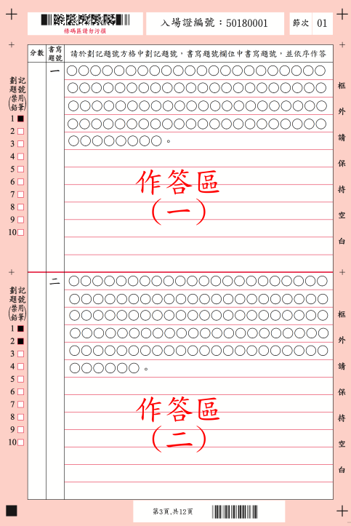 |  | ╳ 不正確  一題僅要劃記一個題號。第二題僅需於劃記題號區題號2之方格內劃記。
拾、試題疑義
一、依「國家考試試題疑義處理辦法」辦理。
二、測驗式試題答案於本次考試結束後，於104年7月28日在考選部國家考場公告欄及考選部全球資訊網(http://www.moex.gov.tw)公布(所公布之測驗式試題標準答案以筆試期間使用２Ｂ鉛筆於測驗式試卡上作答者為限)。
三、應考人於考試時對試題如有疑問，應即當場提出。考試完畢後，應考人對考試時所提出試題疑問、筆試試題或公布之測驗式試題答案（以下簡稱答案）仍有疑義時，應依「國家考試試題疑義處理辦法」第2條規定，於本考試全部筆試結束之次日起5日內（104年8月1日下午5時前）以下列方式完成申請，同一道試題以提出一次為限：
  - 申請程序請參考考選部全球資訊網/應考人專區/試題疑義申請程序。
  - 網路線上申請：請登入考選部國家考試網路報名資訊系統主站
（http://register.moex.gov.tw）或新站（http://register.moex2.nat.gov.tw），點選「試題疑義申請」，依序填具資料並上傳佐證資料電子檔送出後，即可完成試題疑義申請作業，操作說明請見附件33或參考考選部全球資訊網/便民服務/常見問答。
四、網路線上申請須上傳至少一個佐證資料電子檔，並符合下列格式要求：
(一)檔案格式：JPG。
(二)檔案大小：每一道題採總量計算，以30MB為上限。
(三)佐證資料圖檔請以掃描方式提供，內容須清晰明確，避免以手機、相機拍攝；傳送前，並請自行先以小畫家或影像軟體於電腦上檢視是否清晰明確；考量網路資源有限，請先縮圖或擇重要者上傳。
(四)應考人如因佐證資料電子檔大小超過系統限制（30MB），請先點選「確定送出」，再點選「列印申請表」列印後，併同完整紙本佐證資料，以限時掛號於期限內（104年8月1日前，郵戳為憑）專函提出(測驗式試題請註明：題庫管理處第二科收；申論式試題請註明：專技考試司第三科收)申請（信封上請註明「試題疑義」），並應檢附入場證影本，載明下列事項：1.地址、聯絡電話。2.應試科目、題次。3.試題或答案不當或錯誤之處，並敘明理由及檢附佐證資料。
五、應考人提出試題或答案疑義，如逾受理期限或前項應檢附之資料及載明事項不齊備者，不予受理。
六、應考人提出疑義，不得要求告知典試委員、命題委員、試題審查委員或閱卷委員之姓名或有關資料，亦不得對未公布答案之試題要求提供參考答案。
七、實地考試之試題疑義，應考人應當場提出，由實地考試委員處理之。
拾壹、及格標準與成績計算方式
一、中醫師分階段考試之及格標準：依「專門職業及技術人員高等考試醫師牙醫師中醫師藥師考試分階段考試規則」規定，本考試第一階段考試、第二階段考試及格標準，均以考試總成績滿60分為及格。醫師類科第一階段考試、第二階段考試總成績之計算，均以各應試科目成績平均計算之。中醫師類科第一階段考試總成績之計算，以國文成績乘以百分之二十，其餘各應試科目成績總和除以科目數再乘以所占賸餘百分比計算之；第二階段考試總成績以各應試科目成績平均計算之。第一階段、第二階段考試應試科目有一科成績為零分者，不予錄取。缺考之科目，以零分計算。
二、營養師考試之及格標準：依「專門職業及技術人員高等考試營養師考試規則」規定，以應試科目總成績滿60分及格。前項應試科目總成績之計算，以各科目成績平均計算之。本考試應試科目有一科成績為零分或膳食療養學成績未滿50分者，均不予及格。缺考之科目，以零分計算。
三、心理師考試之及格標準：依「專門職業及技術人員高等考試心理師考試規則」規定，以應試科目總成績滿60分及格。前項應試科目總成績之計算，以各科目成績平均計算之。本考試應試科目有一科成績為零分者，不予及格。缺考之科目，以零分計算。
四、護理師考試之及格標準：依「專門職業及技術人員高等考試醫事人員考試規則」規定，以應試科目總成績滿60分及格。前項應試科目總成績之計算，以各科目成績平均計算之。本考試各類科應試科目有一科成績為零分者，均不予及格。缺考之科目，以零分計算。
五、社會工作師考試之及格標準：依「專門職業及技術人員高等考試社會工作師考試規則」規定：以應試科目總成績滿60分及格。前項應試科目總成績之計算，以普通科目成績加專業科目成績合併計算之。其中普通科目成績以國文成績乘以百分之十計算之；專業科目成績以各科目成績總和除以科目數再乘以所占賸餘百分比計算之。本考試應試科目有一科成績為零分或專業科目平均成績未滿50分者，均不予及格。缺考之科目，以零分計算。
六、法醫師考試之及格標準：依「專門職業及技術人員高等考試法醫師考試規則」規定，以應試科目總成績滿60分及格。前項應試科目總成績之計算，以各科目成績平均計算之。本考試應試科目有一科成績為零分者，不予及格。缺考之科目，以零分計算。
七、語言治療師考試之及格標準：依「專門職業及技術人員高等考試語言治療師考試規則」規定，以應試科目總成績滿60分及格。前項應試科目總成績之計算，以各科目成績平均計算之。本考試應試科目有一科成績為零分者，不予及格。缺考之科目，以零分計算。
八、聽力師考試之及格標準：依「專門職業及技術人員高等考試聽力師考試規則」規定，以應試科目總成績滿60分及格。前項應試科目總成績之計算，以各科目成績平均計算之。本考試應試科目有一科成績為零分者，不予及格。缺考之科目，以零分計算。
九、牙體技術師考試之及格標準：依「專門職業及技術人員高等考試牙體技術師考試規則」規定，以應試科目總成績滿60分為及格。前項應試科目總成績之計算，以筆試及實地考試各科目成績平均計算之。本考試應試科目有一科成績為零分或實地考試平均成績未滿60分者，不予及格。缺考之科目，以零分計算。
拾貳、榜示及複查成績
一、榜示及寄發成績及結果通知書：
本考試預定於104年9月25日榜示，應考人成績及結果通知書於榜示之日起3日內寄發，各節次均缺考之應考人成績及結果通知書不予寄發，應考人如有必要，請電洽考選部專技考試司第三科辦理。榜示及格者，並寄發及格通知函及證書規費繳款單，應考人如未收到，請於榜示後7日內，來電查詢。
二、證書規費：
榜示及格者【中醫師（一）考試及格者除外】，請依下列規定繳交證書規費：
（一）考試院及格證書規費512元（含手續費12元，請依所附證書規費繳款單辦理）。另依考試院各種證書暨證明書規費收費標準第2條第3項規定，專門職業及技術人員考試及格之身心障礙者、原住民、低收入戶及特殊境遇家庭，得檢附相關證明文件，免徵考試及格證書費。
（二）請領衛生福利部核發之醫事人員證書(包括中醫師（二）、營養師、臨床心理師、諮商心理師、護理師、語言治療師、聽力師、牙體技術師類科)規費1,512元(含手續費12元，請依所附證書規費繳款單辦理)。
（三）依衛生福利部規定，同類別醫事人員不得重複領證，故經他種考試及格，已向衛生福利部領有「同類別」醫事人員證書者，僅須繳交考試院及格證書規費512元。
（四）請領社會工作師證書者，有關證書規費及請證事宜，請逕向衛生福利部社會救助及社工司洽詢。
（五）請領法醫師證書者，有關證書規費及請證事宜，請逕向「法務部法醫研究所」洽詢。
(六) 以上各項證書規費如有調整，依新標準實施。
三、複查成績：
（一）應考人複查成績依「應考人申請複查成績辦法」辦理。
（二）應考人申請複查成績，應於榜示之次日起10日內（預定自104年9月26日起至10月5日止，以郵戳為憑），以書面向考選部專技考試司第三科提出，逾期不予受理，並以一次為限。（請專函逕寄11602 臺北市文山區試院路1之1號考選部專技考試司第三科）
（三）應考人申請複查成績，應以掛號寄出申請書（格式如附件31，第72頁，請自行影印使用或至本部全球資訊網「應考人專區/申請表單下載」網頁下載，另申請複查成績信封及所附回件信封格式，請依本須知第73頁規定之格式辦理），並一併繳送下列各件：
1.複查成績申請書，須載明應考人姓名、出生年月日、身分證字號、入場證編號、申請日期、複查之考試等級、類科、科目名稱，並請應考人簽名或蓋章。
2.成績及結果通知書正本（影印本不採）。
3.回件信封（請寫妥姓名、地址並貼足掛號郵資，如貼平信郵資以致郵誤，請自行負責）。
（四）依典試法第27條之規定，應考人不得為下列之申請：1.任何複製行為。2.提供申論式試題參考答案。3.告知典試委員、命題委員、閱卷委員、審查委員、口試委員或心理測驗委員、體能測驗委員或實地測驗委員姓名及有關資料。
四、考試及格證書寄發時程說明：
所有及格人員資料係於榜示之日起解密，始得開始及格人員請證資料製校相關作業，為免證書資料訛誤，及格人員資料（包含姓名、出生年月日、身分證統一編號、學歷、地址等）均需經登打、數次核校、更正等程序，本考試及格人員往例多達上萬人，製發證書時程十分緊湊。本部於及格通知函列有考試及格臨時證明欄，另考試院與衛生福利部採行同步發證作業，諒已儘可能保障及格人員權益。本考試及格證書預定於104年10月下旬寄發，在此之前請勿催詢。(實際發證日期須俟本考試典試及試務辦理情形報經考試院會議核備後，始予寄發）。
拾參、行動電話預約及查詢榜示結果簡訊服務作業說明
一、本部為服務應考人，已與電信業者協調提供行動電話撥打「536」（我上囉！）簡訊服務，應考人依指示輸入考試代碼及入場證號，即可預約及查詢國家考試榜示結果。提供服務之電信業者如下：
（一）中華電信股份有限公司、台灣大哥大股份有限公司之行動電話用戶以行動電話撥打「536」(我上囉！)簡碼，預約榜示結果簡訊。
（二）中華電信股份有限公司、台灣大哥大股份有限公司另外尚提供其他通訊方式之預約及查榜服務，請應考人逕向上述公司洽詢。
二、本考試代碼、開放預約及查榜時間如下：
（一）本考試代碼為：「104100」。
（二）預約榜示結果簡訊時間：訂於各類科舉行考試首日起。
（三）查榜時間：預定104年9月25日榜示之日起，惟仍應視實際放榜時間而定。應考人可透過考選部電話語音系統查榜，亦可利用考選部全球資訊網查看榜單。
拾肆、各項查詢電話
一、考試承辦單位：專技考試司第三科
查詢電話：（02）22369188轉3936、3937，傳真：（02）22360235。
二、網路報名資訊系統異常問題
（02）22369188轉3288、3325考選部資訊管理處。
三、考試院及格證書：
（一）證書規費繳納疑義請洽：考試院出納科（02）82366179。
（二）證書寄發日期請洽：考試院第一組第二科（02）82366212。
四、衛生福利部醫事人員證書查詢電話：（02）85906666轉6133、6134。
衛生福利部社會工作師證書查詢電話：（049）2332161轉3271、3276。
法務部法醫研究所證書查詢電話：(02)22266555分機212
五、中華郵政股份有限公司（臺北郵局電子郵件科）
（一）電話：（02）27031604轉27、29、39、59。
（二）傳真：（02）27037981。
（三）地址：10658臺北市大安區信義路3段89號9樓。
六、本部公共服務中心：（02）22369188轉3254、3256。
拾伍、考選部電話語音傳真服務系統操作使用說明
一、本部語音及傳真服務專用電話代表號：（02）22363676
二、撥通後，請依語音指示依語音功能選擇，輸入1碼（1、2、3、4、5、6）：
１進入試務查詢作業 ２進入查榜服務作業 ３進入建議留言
４進入傳真服務作業 ５進入傳真留言 ６進入考試動態報導作業
三、各項查詢請依語音指示按鍵操作。
拾陸、考選部全球資訊網操作使用說明
考選部全球資訊網24小時全年無休服務，提供最新國家考試的動態報導，諸如：考試最新動態消息、報名日期及報名方式、考試公告、應考資格及應試科目、考畢試題、測驗式試題標準答案、榜單查詢、意見登錄等，如果您的電腦已連上網際網路(Internet)，即可透過該網路得知有關考試的各項資訊。本網站的位址為 http://www.moex.gov.tw。歡迎多加利用，並請批評指教。
拾柒、常見Ｑ＆Ａ
一、問：報名時，應考人應依規定繳驗學歷證件影本等應考資格證明文件，俾憑審查，除此，可否繳驗前次考試之入場證或成績及結果通知書正本替代應考資格證明文件？
答：本部為落實實際審查需要，應考人每次報名均須繳驗應考資格證明文件。應考人雖繳驗相同等級、類科之前次考試入場證正本或成績及結果通知書正本，仍不可作為應考資格證明文件。
二、問：填寫網路報名書表資料有錯誤時，應如何處理？
答：網路報名書表資料有誤，請於24小時內至「國家考試網路報名資訊系統」之「報名狀態查詢」項目，選擇報名序號逕行更新報名資料。報名書表具關連性（含繳款單），任一張更新請全數更換。報名存檔已逾24小時則僅能查詢，不得進行報名資料修改，若確需修改，請於郵寄報名書表前，先以紅筆於相關表件上更正，更正後於塗改處加蓋私章或簽名，俾本部憑以更正系統資料。
三、問：欲以網路報名考試，卻忘記密碼無法登錄時，應如何處理？
答：請以電腦進入「國家考試網路報名資訊系統」之「會員專區」，點選「忘記密碼」功能後，可以下列方式取得密碼：
（一）點選「透過輸入曾使用本系統報名考試的相關資料取得密碼」選項，輸入身分證統一編號、出生年月日及最近報名考試的相關資料後立即回覆。
（二）點選「新會員透過輸入相關資料取得密碼」選項，輸入身分證統一編號、出生年月日及輸入相關資料取得密碼。
（三）點選「透過E-mail 取得密碼」選項，輸入身分證統一編號、出生年月日，再至應考人原先預設之電子郵件信箱收取即可。若一直未收到密碼通知函，可能原因及處理方式如下：1.伺服器收取郵件的速度並不一定，可於隔日再確認是否收取。2.應考人的信箱超出收信容量，無法接收，或密碼通知函被分類至垃圾信件中，請先加以確認。3.應考人所留之電子郵件網址不正確。請電洽報名試務單位，提供身分證統一編號、生日、住家電話、姓名和住址，俾便查詢。
※若遇網路報名系統異常問題，請洽考選部資訊管理處，電話：(02)22369188轉3288、3325。
※初次以網路報名國家考試之應考人，須設定個人密碼（注意大小寫），密碼設定後請務必牢記，俾憑報名其他國家考試時，以同一密碼登入。
四、問：接獲本部補件通知後，應考人應如何辦理補正？
答：請儘速以郵寄或傳真方式辦理補正，俾憑審查，茲說明如下：
（一）以限時掛號郵寄方式：請於限時掛號信封上書明下列各項
1.收件地址：「11602臺北市文山區試院路1之1號」。
2.收件人：「考選部專技考試司第三科收」。
3.信封上空白處書寫「類科：○○○」、「考區：○○」及「補件編號：○○○」(補件編號於通知補件時已告知應考人，若已遺忘，請先以電話02-22369188轉3936、3937查明)。
4.寄件人地址、姓名及聯絡電話。
（二）以傳真方式：試務處傳真電話24小時均有受理（傳真電話：02-22360235）。請於傳真資料上註明「類科：○○○」、「考區：○○」及「補件編號：○○○」，傳真後請再以電話確認是否傳送完成。(電話：02-22369188轉3936、3937)
五、問：補繳、溢繳或欲申請退還報名費應如何辦理？
答：（一）補繳報名費（包括未繳報名費或所繳報名費有短缺情形者）：應考人可至任一郵局購買應繳金額之匯票（受款人：考選部）或依本須知第67頁補費作業辦理繳費，並請於匯票或繳費收執聯空白處以鉛筆書明「類科：○○○」、「考區：○○」及「姓名：○○○」，再按前揭第四項補件方式以限時掛號郵寄至「考選部專技考試司第三科」憑辦。
（二）溢繳或欲申請退還報名費者：請依本須知第68頁退費作業規定，檢附退費申請書（如附件28，第69頁）及相關證明文件，以掛號郵寄至「考選部專技考試司第三科」憑辦。
六、問：應考人於報考後，通訊地址或姓名如有變更，應如何辦理？
答：如申請變更通訊地址者，請自行影印本須知附件30（第71頁）之「應考人變更通訊地址或姓名申請表」，就變更項目各欄詳細填寫，並請於來函中檢附入場證影本1份（申請變更姓名者，請另附更名後之國民身分證影本及登載更名事項之戶籍謄本正本各1份）並簽章，以便處理，查詢時亦同。若未以專函申請、未以掛號寄達或申請改註姓名未附國民身分證影本及戶籍謄本正本，至未及變更通訊地址或姓名，其責任由應考人自負。
七、問：應考人家中沒有上網或印表設備時，該怎麼進行網路報名呢？
答：為提升網路報名服務，本部公布如下全國公共網路服務點供應考人參用：
（一）為了方便民眾就近上網報考各項國家考試，已調查全國可供民眾使用的上網服務或印表服務的公共網路服務點（網址：http://wwwc.moex.gov.tw/main/content/wfrmContent.aspx?menu_id=151，如：村里辦公處、公立圖書館、數位機會中心、教會等），共1,239個，並公告於本部全球資訊網「應考人專區/報名資訊/公共資訊服務點」下，歡迎網友查詢使用。惟各服務點之地址與所提供之服務資源隨時有變動的可能，建議請您先電洽服務點確認後，再行前往，以免白跑一趟。
（二）您亦可利用「網咖」來上網報名與列印報名表件，其收費標準不一，原則為上網費用約每小時30元，列印A4一張約2.5元。
（三）可提供印表服務則有「影印店」、「數位相片沖洗店」。請您先將書表置於網路空間、EMAIL信箱、USB隨身碟或磁碟片中，再送印，收費標準約為黑白A4 一張2元，惟部分數位相片沖洗店視黑白列印為彩色列印，收費較昂貴(20元/張)，請您先問清楚再送印。
（四）另統一超商所提供的「i-bon」列印服務，可使用自備儲存卡或USB 隨身碟儲存未經加密保護的報名書表後，再送印。
（五）最後提醒您，在使用以上各項服務時，因都是在公眾環境上操作，請隨時留意您個人資料的安全性，以避免被他人不法使用。

附件1
◎各類科應考資格表
101 | 中醫師  （一） | 一、公立或立案之私立大學、獨立學院或符合教育部採認規定之國外大學、獨立學院中醫學系、學士後中醫學系畢業，並經實習期滿成績及格，領有學士學位畢業證書者。但國外大學、獨立學院中醫學系畢業者，其實習期滿成績及格之認定基準，依醫師法施行細則有關實習規定辦理。  二、中華民國91年1月18日醫師法修正生效前，經公立或立案之私立大學、獨立學院醫學系、科畢業，並修習中醫基礎理論（包括內經、難經、中國醫學導論、中國醫學史）7學分、中醫診斷學4學分、中藥藥物學6學分、中醫方劑學4學分、中醫內科學（包括傷寒論、金匱要略、溫病學）13學分、針灸學5學分，且任修習中醫眼科學、中醫傷科學、中醫婦科學、中醫兒科學、中醫外科學其中二科各3學分， 合計在45學分以上，得有證明文件，且經醫師考試及格，領有醫師證書者。（本款規定包括下列情形之一者：（一）中華民國91年1月18日醫師法修正生效前，經醫師考試及格，領有醫師證書，並已修習中醫必要課程部分學分，且於醫師法修正生效後一年內完成全部學分，得有證明文件。（二）中華民國91年1月18日醫師法修正生效前，已修習中醫必要課程全部學分，得有證明文件，於醫師法修正生效後經醫師考試及格，領有醫師證書。（三）中華民國91年1月18日醫師法修正生效前，已入學之醫學系學生，經修習中醫必要課程部分學分，且於畢業時完成全部學分，得有證明文件，並經醫師考試及格，領有醫師證書。）  三、醫學系選中醫學系雙主修畢業，並經實習期滿成績及格，領有畢業證書，且經醫師考試及格，領有醫師證書者。  四、公立或立案之私立大學、獨立學院中醫學系、學士後中醫學系在學學生修畢中醫基礎醫學學科成績及格領有學校證明文件者。  五、公立或立案之私立大學、獨立學院醫學系選中醫學系雙主修在學學生，修畢中醫基礎醫學學科成績及格，領有學校證明文件者。
102 | 中醫師  （二） | 經中醫師第一階段考試及格，並具有下列各款資格之一者，得應本考試第二階段考試。6年內第二階段考試未及格者，應重新應本考試第一階段考試：  一、公立或立案之私立大學、獨立學院或符合教育部採認規定之國外大學、獨立學院中醫學系、學士後中醫學系畢業，並經實習期滿成績及格，領有學士學位畢業證書者。其實習期滿成績及格之認定基準，依醫師法施行細則有關實習規定辦理。  二、中華民國91年1月18日醫師法修正生效前，經公立或立案之私立大學、獨立學院醫學系、科畢業，並修習中醫基礎理論（包括內經、難經、中國醫學導論、中國醫學史）7學分、中醫診斷學4學分、中藥藥物學6學分、中醫方劑學4學分、中醫內科學（包括傷寒論、金匱要略、溫病學）13學分、針灸學5學分，且任修習中醫眼科學、中醫傷科學、中醫婦科學、中醫兒科學、中醫外科學其中二科各3學分， 合計在45學分以上，得有證明文件，且經醫師考試及格，領有醫師證書者。（本款規定包括下列情形之一者：（一）中華民國91年1月18日醫師法修正生效前，經醫師考試及格，領有醫師證書，並已修習中醫必要課程部分學分，且於醫師法修正生效後一年內完成全部學分，得有證明文件。（二）中華民國91年1月18日醫師法修正生效前，已修習中醫必要課程全部學分，得有證明文件，於醫師法修正生效後經醫師考試及格，領有醫師證書。（三）中華民國91年1月18日醫師法修正生效前，已入學之醫學系學生，經修習中醫必要課程部分學分，且於畢業時完成全部學分，得有證明文件，並經醫師考試及格，領有醫師證書。）  三、醫學系選中醫學系雙主修畢業，並經實習期滿成績及格，領有畢業證書，且經醫師考試及格，領有醫師證書者。
中醫師（一）、中醫師（二）、應考資格  附 註 |  | 一、符合中醫師（一）類科第4款、第5款應考資格之一者，所稱修畢中醫基礎醫學學科，依專門職業及技術人員高等考試醫師牙醫師中醫師藥師考試分階段考試規則附表一之規定，係指修畢下列各款學科之一：  （一）中醫基礎理論、內經、難經、中醫醫學史、中醫藥物學、中醫方劑學等6學科。  （二）中醫生理學、中醫環境醫學、中醫病理學、中醫養生學、中醫醫學史、中醫藥物學、中醫方劑學等7學科。  二、依醫師法第4條之1規定，以外國學歷參加中醫師考試者，其為美國、日本、歐洲、加拿大、南非、澳洲、紐西蘭、新加坡及香港等地區或國家以外之外國學歷，應先經教育部學歷甄試通過，始得參加本考試。  三、依95年1月11日修正發布之醫師法施行細則第13條規定，本法第4條之1所稱歐洲，指歐洲聯盟會員國。持外國學歷參加考試者，其在本法第4條之1所定地區或國家之學歷，應以實際在該等地區或國家修畢全程學業始予認定。至於95年1月11日醫師法施行細則修正發布前，已進入醫師法第4條之1規定之九大地區就讀醫學院者，仍依該施行細則修正前之學歷認定方式辦理。  四、依醫師法施行細則第1條之3規定，本法第3條所稱實習期滿，其臨床實作之科別及週數或時數如下：（一）中醫內科18週或720小時以上。（二）中醫傷科8週或320小時以上。（三）針灸學科9週或360小時以上。（四）中醫婦兒科9週或360小時以上。前項週數或時數，合計應達45週或1,800小時以上。前條所定之臨床實作時數，不包括夜間與假日之值班。
103 | 營養師 | 一、公立或立案之私立專科以上學校或符合教育部採認規定之國外專科以上學校營養、保健營養、保健營養技術、醫學營養、營養科學、食品營養與保健生技、食品暨保健營養學系、營養學系臨床營養組、人類發展與家庭學系營養科學與教育組、食品營養科、系或食品營養系營養組畢業，並經實習期滿成績及格，領有畢業證書者。  二、公立或立案之私立專科以上學校或符合教育部採認規定之國外專科以上學校相當科、系、組畢業，領有畢業證書，曾修習（人體）生理學、營養學及實驗、生物化學、膳食療養及實驗、生命期營養、膳食計畫（膳食設計）及實驗、大量食物製備（團體膳食管理或餐飲管理或膳食設計與管理技術）及實驗、公共衛生營養（社區營養）、臨床營養、營養評估、應用病理（臨床病理或病理學）、營養生化（營養化學）、食品衛生與安全等學科至少7科，合計20學分以上，每學科至多採計3學分，並經與前款相同之實習期滿成績及格，有證明文件者。
104 | 臨床  心理師 | 一、中華民國國民具有公立或立案之私立大學、獨立學院或符合教育部採認規定之國外大學、獨立學院臨床心理所、系、組或相關心理研究所主修臨床心理，並經實習至少1年成績及格，得有碩士以上學位者，得應臨床心理師考試。  二、前項所稱相關心理研究所主修臨床心理，係指修習心理病理學領域相關課程至少3學科（9學分）、心理衡鑑領域相關課程至少2學科（6學分）及心理治療領域相關課程至少2學科（6學分）等合計7學科，21學分以上，每學科至多採計3學分，成績及格，由所畢業大學校院出具證明文件者。自中華民國105年1月1日起，以在就讀碩士以上學位期間修習課程及學分始得採認。  三、第1項所稱實習，係指在醫療機構、煙毒勒戒所、社區性心理衛生中心、心理治療所及其他經衛生福利部指定之機構實習，成績及格，有證明文件者。但於心理師法公布施行前已畢業者，得以其執行臨床心理教學或臨床心理業務之年資計之。  四、自中華民國100年6月30日起，始進入第一項所定學校所、系、組之學生，其實習期滿成績及格之認定基準，依心理師法施行細則有關實習規定辦理。
105 | 諮商  心理師 | 一、中華民國國民具有公立或立案之私立大學、獨立學院或符合教育部採認規定之國外大學、獨立學院諮商心理所、系、組或相關心理研究所主修諮商心理，並經實習至少1年成績及格，得有碩士以上學位者，得應諮商心理師考試。  二、前項所稱相關心理研究所主修諮商心理，係指修習心理評量、測驗與衡鑑領域相關課程至少1學科（3學分）、諮商與心理治療（包括理論、技術與專業倫理）領域相關課程至少4學科（12學分）、心理衛生與變態心理學領域相關課程至少1學科（3學分）及人格、社會與發展心理學領域相關課程至少1學科（3學分）等合計7學科，21學分以上，每學科至多採計3學分，成績及格，由所畢業大學校院出具證明文件者。  三、自中華民國105年1月1日起，第一項所稱相關心理研究所主修諮商心理，須在就讀碩士以上學位期間，修習課程包括專門職業與技術人員高等考試心理師考試規則第7條第3項所列7領域各課程，每1領域至少修習1科，每1學科至多採計3學分，合計至少7學科，21學分以上，並由所畢業大學院校出具主修諮商心理學程證明書者，始得應諮商心理師考試。  四、第1項所稱實習，係指在醫療機構、心理諮商所、大專院校諮商（輔導）中心、社區性心理衛生中心及其他經衛生福利部指定之機構實習；且應包括個別督導時數，至少50小時，成績及格，有證明文件者。但於心理師法公布施行前已畢業者，得以其執行諮商心理教學或諮商心理業務之年資計之。  五、自中華民國100年6月30日起，始進入第一項所定學校所、系、組之學生，其實習期滿成績及格之認定基準，依心理師法施行細則有關實習規定辦理。
106 | 護理師 | 一、公立或立案之私立專科以上學校或符合教育部採認規定之國外專科以上學校護理、護理助產、助產科、系畢業，並經實習期滿成績及格，領有畢業證書者。  二、經普通考試護士、助產士考試及格後並任有關職務滿4年有證明文件者。  三、經高等檢定考試護理、助產類科及格者。  附註：102年6月1日以後畢業之應考人，適用第二階段實習認定基準（詳附件18，第49頁）。
107 | 社會  工作師 | 一、公立或立案之私立專科以上學校或經教育部承認之國外專科以上學校社會工作科、系、組、所畢業，領有畢業證書者。  二、公立或立案之私立專科以上學校或經教育部承認之國外專科以上學校相當科、系、組、所畢業，領有畢業證書，曾修習社會工作（概論）或社會工作（福利）理論、人類行為（發展）與社會環境、社會個案工作、社會團體工作、社區組織與（社區）發展或社區工作、社會（工作）研究方法或社會及行為研究法或社會調查與研究、社會福利概論或社會福利通論、社會福利行政（與立法）或社會工作管理、社會政策與（社會）立法、社會工作（福利）實習或實地工作、社會工作方法或臨床社會工作或醫療社會工作、高等社會工作或高等社會個案工作或高等社會團體工作或高等社會社區工作或進階社會工作或進階社會個案工作或進階社會團體工作或進階社會社區工作、社會工作督導、非營利組織（經營）管理或社會服務機構（行政）管理或方案規劃與評估、社會政策分析或比較社會政策、家庭政策或家庭（福利）服務或家庭社會工作、社會福利（服務）或兒童福利（服務）或青少年福利（服務）或老人福利（服務）或身心障礙者福利（服務）或婦女福利（服務）等學科至少7科，合計20學分以上，每學科至多採計3學分，其中須包括社會工作（福利）實習或實地工作，有證明文件者。  三、中華民國90年7月31日前，經公立或立案之私立專科以上學校或經教育部承認之國外專科以上學校社會政策與社會工作、青少年兒童福利、兒童福利、社會學、社會教育、社會福利、醫學社會學等科、系、組、所畢業，領有畢業證書者。  四、中華民國89年12月31日前，具有國內公立或立案之私立或經教育部承認之國外大學或獨立學院以上非社會工作相關學系畢業，有國內社會工作實務經驗2年以上，並領有中央主管機關審查合格之證明文件者。  五、中華民國95年7月31日前，具有國內已設立10年以上之宗教大學或獨立學院之社會工作相關科系畢業，有國內社會工作實務經驗2年以上，並領有中央主管機關審查合格之證明文件者。  自中華民國102年1月1日起，中華民國國民具有下列資格之一者，得應本考試：  一、公立或立案之私立專科以上學校或經教育部承認之國外專科以上學校社會工作相當科、系、組、所、學位學程畢業，曾修習社會工作(福利)實習或實地工作，領有畢業證書者。所稱社會工作相當科、系、組、所、學位學程係指開設之必修課程包括下列五領域各課程，每一學科至多採計3學分，合計15學科45學分以上，且經考選部審議通過並公告者：  (一)社會工作概論領域課程2學科：包括  1.社會工作概論。  2.社會福利概論或社會工作倫理。  (二)社會工作直接服務方法領域課程3學科：包括  1.社會個案工作。  2.社會團體工作。  3.社區工作或社區組織與(社區)發展。  (三)人類行為與社會環境領域課程4學科：包括  1.人類行為與社會環境。  2.社會學。  3.心理學。  4.社會心理學。  (四)社會政策立法與行政管理領域課程4學科：包括  1.社會政策與社會立法。  2.社會福利行政。  3.方案設計與評估。  4.社會工作管理或非營利組織管理。  (五)社會工作研究法領域課程2學科：包括  1.社會工作研究法或社會研究法。  2.社會統計。  二、公立或立案之私立專科以上學校或經教育部承認之國外專科以上學校社會工作相關科、系、組、所、學位學程畢業，曾修習社會工作(福利)實習或實地工作，領有畢業證書，且其修習之課程符合前款規定之五領域課程，有證明文件者。  前二項實習或實地工作認定標準由考選部另定之。  具有第一項各款資格之一者，限於中華民國105年12月31日以前，得應本考試。  ※102年以後畢業者，實習以課堂外實習為限，應至少實習二次且合計400小時以上，詳附件21。
108 | 法醫師 | 中華民國國民具有下列資格之一者，得應本考試：  一、公立或立案之私立大學、獨立學院或符合教育部採認規定之國外大學、獨立學院法醫學研究所畢業，並經實習期滿成績及格，領有畢業證書。  二、公立或立案之私立大學、獨立學院或符合教育部採認規定之國外大學、獨立學院醫學、牙醫學、中醫學系、科畢業，經醫師、牙醫師、中醫師考試及格，領有醫師、牙醫師、中醫師證書，且修習法醫學程，並經法醫實習期滿成績及格，或經國內外法醫部門一年以上之法醫專業訓練，領有證明文件。  附註：依第2款資格應考者，其應修習之法醫學程、法醫實習及國內外法醫部門一年以上之法醫專業訓練，依法務部訂定之「醫師牙醫師中醫師應法醫師考試修習法醫學程實習及專業訓練實施要點」規定辦理。
109 | 語言  治療師 | 一、中華民國國民經公立或立案之私立大學、獨立學院或符合教育部採認規定之國外大學、獨立學院語言治療學系、組、研究所、學位學程或語言治療與聽力學系、復健醫學系聽語治療組、特殊教育學系碩士班溝通障礙組、聽力學與語言治療研究所、聽語障礙科學研究所、溝通障礙教育研究所及溝通障礙碩士學程等相關語言治療學系、組、研究所、學位學程主修語言治療，並經實習至少6個月或至少375小時，成績及格，領有畢業證書者，得應語言治療師考試。  二、證明前項各相關語言治療學系、組、研究所、學位學程主修語言治療，應繳驗學校出具之主修語言治療證明及實習證明。  三、第一項所稱主修語言治療，係指修習言語障礙領域至少3學科、10學分、語言障礙領域至少4學分、語言或言語障礙相關領域至少2學科、8學分、聽力障礙領域至少4學分、聽語基礎學科領域至少2學科、8學分，成績及格者。  四、第一項所稱實習係指在合格醫療院所、學校、政府立案之聽語相關機構或其他經中央主管機關認定之聽語相關團體等場所實習至少6個月或至少375小時，其中應包括語言、言語、吞嚥及聽力障礙等實習項目，成績及格者。
110 | 聽力師 | 一、中華民國國民經公立或立案之私立大學、獨立學院或符合教育部採認規定之國外大學、獨立學院聽力學系、組、研究所、學位學程或語言治療與聽力學系、復健醫學系聽語治療組、聽力學與語言治療研究所、聽語障礙科學研究所及溝通障礙教育研究所等相關聽力學系、組、研究所、學位學程主修聽力學，並經實習至少6個月或至少375小時，成績及格，領有畢業證書者，得應聽力師考試。  二、證明前項各相關聽力學系、組、研究所、學位學程主修聽力學，應繳驗學校出具之主修聽力學證明及實習證明。  三、第一項所稱主修聽力學，係指修習聽力障礙及聽力評估領域至少3學科、10學分；聽覺復健及創健領域至少2學科、4學分；聽力障礙、聽力評估及聽覺復健相關領域至少2學科、8學分；語言及言語障礙領域至少2學科、4學分；聽語基礎學科領域至少2學科、8學分，成績及格者。  四、第一項所稱實習係指在合格醫療院所、學校、政府立案之聽語相關機構或其他經中央主管機關認定之聽語相關團體等場所實習至少6個月或至少375小時，其中應包括聽力、語言及言語障礙等實習項目，成績及格者。
111 | 牙 體  技術師 | 公立或立案之私立專科以上學校或符合教育部採認規定之國外專科以上學校牙體技術科、系畢業，並經實習期滿成績及格，領有畢業證書者。
依專門職業及技術人員考試法施行細則第2條規定，本考試得准外國人報考之考試類科，以中醫師（一）、中醫師（二）、營養師、臨床心理師、諮商心理師、護理師、社會工作師、語言治療師、聽力師、牙體技術師為限，外國人不准應法醫師考試。

附件2
104年第二次專門職業及技術人員高等考試營養師、心理師考試
、104年專門職業及技術人員高等考試法醫師考試日程表
日期 |  | 7月25日（星期六） |  |  |  |  |  | 7月26日（星期日）
節次 |  | 第1節 |  | 第2節 |  | 第3節 |  | 第4節 |  | 第5節 |  | 第6節
考試時間  類科  及編號 |  | 預備 | 08:40 | 預備 | 12:50 | 預備 | 15:30 | 預備 | 08:50 | 預備 | 12:50 | 預備 | 15:30
 |  | 考  試 | 09:00  │  11:00 | 考  試 | 13:00  │  15:00 | 考  試 | 15:40  │  17:40 | 考  試 | 09:00  │  11:00 | 考  試 | 13:00  │  15:00 | 考  試 | 15:40  │  17:40
103 | 營養師 | ◎生理學與生物化學 |  | ◎營養學 |  | ◎膳食療養學 |  | ◎團體膳食設計與管理 |  | ◎公共衛生營養學 |  | ◎食品衛生與安全
104 | 臨床  心理師 | ◎臨床心理學基礎 |  | ◎臨床心理學總論（一）（包括偏差行為的定義與描述、偏差行為的成因） |  | ◎臨床心理學總論（二）  （包括心理衡鑑、心理治療） |  | ◎臨床心理學特論（一）  （包括自殺之心理衡鑑與防治、暴力行為之心理衡鑑與心理治療、物質濫用與依賴之心理衡鑑與心理治療、性格與適應障礙之心理衡鑑與心理治療） |  | ◎臨床心理學特論（二）  （包括心智功能不全疾病之心理衡鑑與心理治療、精神病之心理衡鑑與心理治療、兒童與青少年發展障礙之心理衡鑑與心理治療） |  | ◎臨床心理學特論（三）  （包括飲食障礙之心理衡鑑與心理治療、精神官能症之心理衡鑑與心理治療、壓力身心反應與健康行為）
105 | 諮商  心理師 | ◎諮商的心理學基礎 |  | ◎諮商與心理治療理論 |  | ◎諮商與心理治療實務與專業倫理 |  | ◎心理健康與變態心理學 |  | ◎個案評估與心理衡鑑 |  | ◎團體諮商與心理治療
108 | 法醫師 | ※一般醫學 |  | ◎臨床法醫學 |  | ◎法醫病理與解剖學 |  | ◎法醫毒物學 |  | ◎法醫生物學 |  | 法醫法規、倫理與公共衛生
附 註 | 一、7月25日上午第1節考試應考人必須於8時40分前進入試場就座，聽取監場人員講解有關考試應行注意事項。  二、本考試日程表所列各科目考試時間均為2小時，除「法醫法規、倫理與公共衛生」係採申論式試題外，其餘科目上端有「※」符號者，係全部試題採測驗式試題；科目上端有「◎」符號者，係採申論式與測驗式之混合式試題。測驗式試卡應以２Ｂ鉛筆作答，並請攜帶軟性品質較佳之橡皮備用；申論式試卷應使用0.5mm～0.7mm黑色之原子筆或鋼筆作答，不得使用鉛筆或螢光筆，並於試卷題號框記欄內劃記及書寫題號。  三、應考人係屬視覺障礙、上肢肢體障礙、身體協調性功能不佳、雙上肢肢體障礙或因其他功能性障礙致閱讀試題或書寫試卷（卡）有困難，且於報名時業已繳交身心障礙手冊或身心障礙證明之影本，非視覺障礙應考人並應另繳驗報名日期前1年內經衛生福利部認定之地區醫院以上醫院相關醫療科別核發之診斷證明書，經審查通過者，其每節考試之作答時間，得延長20分鐘。  四、應考人於規定考試時間開始後，每天第1節15分鐘內，其餘各節3分鐘內，得准入場應試，逾時不得應試。但持有身心障礙手冊或證明，且經考選部核准之身心障礙應考人，每節考試開始15分鐘內，得准入場應試，逾時不得應試。每節考試開始後45分鐘內，不准離場。

附件3
104年第二次專門職業及技術人員高等考試中醫師考試分階段考試第一階段日程表
日期 |  | 7月25日（星期六）
節次 |  | 第1節 |  | 第2節 |  | 第3節
考試時間  類科  及編號 |  | 預備 | 08:40 | 預備 | 12:50 | 預備 | 15:00
 |  | 考  試 | 09:00  │  11:00 | 考  試 | 13:00  │  14:30 | 考  試 | 15:10  │  16:40
101 | 中醫師  (一) | ◎國文(作文、翻譯與測驗) |  | ※中醫基礎醫學  (一)(包括中醫醫學史、中醫基礎理論、內經、難經) |  | ※中醫基礎醫學(二)  (包括中醫方劑學、中醫藥物學)
附 註 | 一、7月25日上午第1節考試應考人必須於8時40分前進入試場就座，聽取監場人員講解有關考試應行注意事項。  二、本考試日程表所載「中醫師（一）」係指應高等考試中醫師第一階段考試（應試科目3科）。  三、「國文（作文、翻譯與測驗）」之占分比重為「作文」占40%、「翻譯」占30%、「測驗」占30%。  四、本考試日程表所列各科目，除「國文（作文、翻譯與測驗）」考試時間為2小時外，其餘各科目考試時間均為1小時30分。  五、本考試日程表所列各科目有「※」符號者係採測驗式試題；有「◎」符號者係採申論式與測驗式之混合式試題，「國文（作文、翻譯與測驗）」之「作文、翻譯」部分採申論式試題，「測驗」部分採測驗式試題。測驗式試卡應以２Ｂ鉛筆作答，並請攜帶軟性品質較佳之橡皮備用；申論式試卷應使用0.5mm～0.7mm黑色之原子筆或鋼筆作答，不得使用鉛筆或螢光筆，並於試卷題號框記欄內劃記及書寫題號。  六、應考人係屬視覺障礙、上肢肢體障礙、身體協調性功能不佳、雙上肢肢體障礙或因其他功能性障礙致閱讀試題或書寫試卷（卡）有困難，且於報名時業已繳交身心障礙手冊或身心障礙證明之影本，非視覺障礙應考人並應另繳驗報名日期前1年內經衛生福利部認定之地區醫院以上醫院相關醫療科別核發之診斷證明書，經審查通過者，其每節考試之作答時間，得延長20分鐘。  七、應考人於規定考試時間開始後，每天第1節15分鐘內，其餘各節3分鐘內，得准入場應試，逾時不得應試。但持有身心障礙手冊或證明，且經考選部核准之身心障礙應考人，每節考試開始15分鐘內，得准入場應試，逾時不得應試。每節考試開始後45分鐘內，不准離場。

附件4
104年第二次專門職業及技術人員高等考試中醫師考試分階段考試第二階段日程表
日期 |  | 7月25日（星期六）
節次 |  | 第1節 |  | 第2節 |  | 第3節 |  | 第4節
考試時間  類科  及編號 |  | 預備 | 08:40 | 預備 | 11:00 | 預備 | 13:50 | 預備 | 16:00
 |  | 考  試 | 09:00  │  10:30 | 考  試 | 11:10  │  12:40 | 考  試 | 14:00  │  15:30 | 考  試 | 16:10  │  17:40
102 | 中醫師  (二) | ※中醫臨床醫學  (一)(包括傷寒論(學)、溫病學、金匱要略、中醫證治學、中醫診斷學) |  | ※中醫臨床醫學  (二)(包括中醫內科學、中醫婦科學、中醫兒科學) |  | ※中醫臨床醫學  (三)(包括中醫外科學、中醫傷科學、中醫五官科學) |  | ※中醫臨床醫學  (四)(包括針灸科學)
附 註 | 一、7月25日上午第1節考試應考人必須於8時40分前進入試場就座，聽取監場人員講解有關考試應行注意事項。  二、本考試日程表所載「中醫師（二）」係指應高等考試中醫師第二階段考試（應試科目4科）。  三、本考試日程表所列各科目考試時間均為1小時30分。  四、本考試日程表所列各科目有「※」符號者係採測驗式試題，測驗式試卡應以２Ｂ鉛筆作答，並請攜帶軟性品質較佳之橡皮備用。  五、應考人係屬視覺障礙、上肢肢體障礙、身體協調性功能不佳、雙上肢肢體障礙或因其他功能性障礙致閱讀試題或書寫試卷（卡）有困難，且於報名時業已繳交身心障礙手冊或身心障礙證明之影本，非視覺障礙應考人並應另繳驗報名日期前1年內經衛生福利部認定之地區醫院以上醫院相關醫療科別核發之診斷證明書，經審查通過者，其每節考試之作答時間，得延長20分鐘。  六、應考人於規定考試時間開始後，每天第1節15分鐘內，其餘各節3分鐘內，得准入場應試，逾時不得應試。但持有身心障礙手冊或證明，且經考選部核准之身心障礙應考人，每節考試開始15分鐘內，得准入場應試，逾時不得應試。每節考試開始後45分鐘內，不准離場。

附件5
104年第二次專門職業及技術人員高等考試護理師考試日程表
日期 |  | 7月25日（星期六）
節次 |  | 第1節 |  | 第2節 |  | 第3節 |  | 第4節 |  | 第5節
考試時間  類科  及編號 |  | 預備 | 08:40 | 預備 | 10:30 | 預備 | 12:50 | 預備 | 14:30 | 預備 | 16:10
 |  | 考  試 | 09:00  │  10:00 | 考  試 | 10:40  │  11:40 | 考  試 | 13:00  │  14:00 | 考  試 | 14:40  │  15:40 | 考  試 | 16:20  │  17:20
106 | 護理師 | ※基礎醫學（包括解剖學、生理學、病理學、藥理學、微生物學與免疫學） |  | ※基本護理學(包括護理原理、護理技術）與護理行政 |  | ※內外科護理學 |  | ※產兒科護理學 |  | ※精神科與社區衛生護理學
附 註 | 一、7月25日上午第1節考試應考人必須於8時40分前進入試場就座，聽取監場人員講解有關考試應行注意事項。  二、本考試日程表所列各科目係全部採測驗式試題，考試時間均為1小時；測驗式試  卡應以２Ｂ鉛筆作答，並請攜帶軟性品質較佳之橡皮備用。  三、應考人係屬視覺障礙、上肢肢體障礙、身體協調性功能不佳、雙上肢肢體障礙或因其他功能性障礙致閱讀試題或書寫試卷（卡）有困難，且於報名時業已繳交身心障礙手冊或身心障礙證明之影本，非視覺障礙應考人並應另繳驗報名日期前1年內經衛生福利部認定之地區醫院以上醫院相關醫療科別核發之診斷證明書，經審查通過者，其每節考試之作答時間，得延長20分鐘。  四、應考人於規定考試時間開始後，每天第1節15分鐘內，其餘各節3分鐘內，得准入場應試，逾時不得應試。但持有身心障礙手冊或證明，且經考選部核准之身心障礙應考人，每節考試開始15分鐘內，得准入場應試，逾時不得應試。每節考試開始後45分鐘內，不准離場。

附件6
104年第二次專門職業及技術人員高等考試社會工作師考試日程表
日期 |  | 7月25日（星期六） |  |  |  |  |  | 7月26日（星期日）
節次 |  | 第1節 |  | 第2節 |  | 第3節 |  | 第4節 |  | 第5節 |  | 第6節 |  | 第7節
考試時間  類科及編號 |  | 預備 | 8:40 | 預備 | 12:50 | 預備 | 15:30 | 預備 | 7:50 | 預備 | 10:30 | 預備 | 13:50 | 預備 | 16:30
 |  | 考試 | 9:00  │  11:00 | 考試 | 13:00  │  15:00 | 考試 | 15:40  │  17:40 | 考試 | 8:00  │  10:00 | 考試 | 10:40  │  12:40 | 考試 | 14:00  │  16:00 | 考試 | 16:40  │  18:40
107 | 社會工作師 | ◎社會工作 |  | ◎社會工作  直接服務 |  | ◎社會工作  管理 |  | ◎社會政策與  社會立法 |  | ◎人類行為與  社會環境 |  | ◎國文  （作文與測驗） |  | ◎社會工作  研究方法
附  註 | 一、7月25日上午第1節考試應考人必須於8時40分前進入試場就座，聽取監場人員講解有關考試應行注意事項。7月26日上午第4節考試開始時間為8時起（7時50分預備），該日各應試科目考試時間配合酌予調整，請應考人特別留意。  二、本類科考試均採申論式及測驗式之混合式試題，考試時間為2小時。國文之「作文」採申論式試題占60%，「測驗」採測驗式試題占40%。測驗式試卡應以２Ｂ鉛筆作答，並請攜帶軟性品質較佳之橡皮備用；申論式試卷應使用0.5mm～0.7mm黑色之原子筆或鋼筆作答，不得使用鉛筆或螢光筆，並於試卷題號框記欄內劃記及書寫題號。  三、應考人係屬視覺障礙、上肢肢體障礙、身體協調性功能不佳、雙上肢肢體障礙或因其他功能性障礙致閱讀試題或書寫試卷（卡）有困難，且於報名時業已繳交身心障礙手冊或身心障礙證明之影本，非視覺障礙應考人並應另繳驗報名日期前1年內經衛生福利部認定之地區醫院以上醫院相關醫療科別核發之診斷證明書，經審查通過者，其每節考試之作答時間，得延長20分鐘。  四、應考人於規定考試時間開始後，每天第1節15分鐘內，其餘各節3分鐘內，得准入場應試，逾時不得應試；部分科目免試之應考人，其每天開始考試之節次，視同當天第1節，準用前開規定。但持有身心障礙手冊或證明，且經考選部核准之身心障礙應考人，每節考試開始15分鐘內，得准入場應試，逾時不得應試。每節考試開始後45分鐘內，不准離場。

附件7
104年專門職業及技術人員高等考試語言治療師、聽力師考試日程表
日期 |  | 7月25日（星期六） |  |  |  |  |  |  |  | 7月26日（星期日）
節次 |  | 第1節 |  | 第2節 |  | 第3節 |  | 第4節 |  | 第5節 |  | 第6節
考試時間  類科  及編號 |  | 預備 | 08:40 | 預備 | 10:30 | 預備 | 12:50 | 預備 | 14:30 | 預備 | 08:50 | 預備 |  | 10:30
 |  | 考  試 | 09:00  │  10:00 | 考  試 | 10:40  │  11:40 | 考  試 | 13:00  │  14:00 | 考  試 | 14:40  │  15:40 | 考  試 | 09:00  │  10:00 | 考  試 |  | 10:40  │  11:40
109 | 語言  治療師 | ※基礎言語科學(包括解剖、生理、語音聲學與語音知覺) |  | ※神經性溝通障礙學 |  | ※兒童語言障礙學 |  | ※嗓音與吞嚥障礙學 |  | ※構音與語暢障礙學 |  |  | ※溝通障礙總論(包括專業倫理)
110 | 聽力師 | ※基礎聽力科學 |  | ※行為聽力學 |  | ※電生理聽力學 |  | ※聽覺輔具原理與實務學 |  | ※聽覺與平衡系統之創健與復健學 |  |  | ※聽語溝通障礙學(包括專業倫理)
附 註 | 一、7月25日上午第1節考試應考人必須於8時40分前進入試場就座，聽取監場人員講解有關考試應行注意事項。  二、本考試日程表所列各科目係全部採測驗式試題，考試時間均為1小時；測驗式試  卡應以２Ｂ鉛筆作答，並請攜帶軟性品質較佳之橡皮備用。  三、應考人係屬視覺障礙、上肢肢體障礙、身體協調性功能不佳、雙上肢肢體障礙或因其他功能性障礙致閱讀試題或書寫試卷（卡）有困難，且於報名時業已繳交身心障礙手冊或身心障礙證明之影本，非視覺障礙應考人並應另繳驗報名日期前1年內經衛生福利部認定之地區醫院以上醫院相關醫療科別核發之診斷證明書，經審查通過者，其每節考試之作答時間，得延長20分鐘。  四、應考人於規定考試時間開始後，每天第1節15分鐘內，其餘各節3分鐘內，得准入場應試，逾時不得應試。但持有身心障礙手冊或證明，且經考選部核准之身心障礙應考人，每節考試開始15分鐘內，得准入場應試，逾時不得應試。每節考試開始後45分鐘內，不准離場。

附件8
104年專門職業及技術人員高等考試牙體技術師考試日程表
日期 |  |  | 7月26日（星期日） |  |  |  |  |  |  |  |  | 7月27日（星期一）
節次 |  |  | 第1節 |  | 第2節 |  | 第3節 |  |  | 第4節 |  | 第5節 |  | 第6節
考試時間  類科  及編號 |  |  | 預備 | 08:40 | 預備 | 10:30 | 預備 | 12:50 |  | 預備 | 14:30 | 預備 | 08:40 | 預備 |  | 13:40
 |  |  | 考  試 | 09:00  │  10:00 | 考  試 | 10:40  │  11:40 | 考  試 | 13:00  │  14:00 |  | 考  試 | 14:40  │  15:40 | 考  試 | 09:00  │  12:00 | 考  試 |  | 14:00  │  15:00
111 | 牙體  技術師 | ※牙體技術學（一） (包括口腔解剖生理學、牙體形態學及牙科材料學科目) |  |  | ※牙體技術學（二）  (包括固定義齒技術學科目) |  | ※牙體技術學（三）  (包括全口活動義齒技術學、活動局部義齒技術學科目) |  | ※牙體技術學（四）  (包括牙科矯正技術學、兒童牙科技術學及牙技法規與倫理學科目) |  |  | ＃全口活動義齒排列 |  |  | ＃牙體解剖形態雕刻
附 註 | 一、7月26日上午第1節考試應考人必須於8時40分前進入試場就座，聽取監場人員講解有關考試應行注意事項。  二、本考試第1至4節應試科目採筆試，均為測驗式試題（科目上端有「※」符號者），考試時間1小時，測驗式試卡應以２Ｂ鉛筆作答，並請攜帶軟性品質較佳之橡皮備用；第5節「全口活動義齒排列」科目及第6節「牙體解剖形態雕刻」科目，均採實地考試（科目上端有「＃」符號者），考試時間分別為3小時及1小時，應考人應於各節考試預備鈴聲響時進入試場就座。  三、應考人係屬視覺障礙、上肢肢體障礙、身體協調性功能不佳、雙上肢肢體障礙或因其他功能性障礙致閱讀試題或書寫試卷（卡）有困難，且於報名時業已繳交身心障礙手冊或身心障礙證明之影本，非視覺障礙應考人並應另繳驗報名日期前1年內經衛生福利部認定之地區醫院以上醫院相關醫療科別核發之診斷證明書，經審查通過者，其每節考試之作答時間，得延長20分鐘。  四、應考人於規定考試時間開始後，每天第1節15分鐘內，其餘各節3分鐘內，得准入場應試，逾時不得應試。但持有身心障礙手冊或證明，且經考選部核准之身心障礙應考人，每節考試開始15分鐘內，得准入場應試，逾時不得應試。每節考試開始後45分鐘內，不准離場。

附件9
高等考試牙體技術師考試實地考試
應考人自行準備物品有關規定
高等考試牙體技術師考試實地考試應試科目「牙體解剖形態雕刻」、「全口活動義齒排列」所需之應試材料，由本部統一訂製，另由應考人自行準備應試之物品列如下表，本部不提供現場販售服務，請務必於應試前自行備妥。
應考人自備物品一覽表
科目  品項 | 牙體解剖形態雕刻 | 全口活動義齒排列 | 備註
1 | 一般直尺或游標尺 | 一般直尺或游標尺 | 禁用牙弓尺
2 | 鉛筆 | 鉛筆
3 | 大刀 | 蠟刀 | 1.禁用電蠟刀  2.其餘刀具樣式不拘，數量不限，請視個人需要準備
4 | 雕刻刀（或稱大肚刀） | 雕刻刀（或稱大肚刀）
5 | 毛刷或牙刷 | 毛刷或牙刷
6 | 衛生紙或面紙 | 衛生紙或面紙
7 |  | 酒精燈及酒精噴燈（含加熱架） | 1.禁用瓦斯噴燈  2.加熱架請視個人需要準備  3.打火機及藥用酒精由本部供應；應考人請勿攜帶
8 |  | 三級蠟2片(Paraffin wax）

附件10
學校 系修畢中醫基礎醫學學科成績及格證明書
年級別： 年級 學號：
姓名 |  | 性別 |  | 出生  日期 | 民國 年 月 日 | 身分證  統一編號
學制 Ⅰ
編號 | 修 畢 中 醫 基 礎 醫 學 學 科 名 稱 |  |  |  |  |  | 學分數
1 | 中醫基礎理論
2 | 內經
3 | 難經
4 | 中醫醫學史
5 | 中醫藥物學
6 | 中醫方劑學
學制 Ⅱ
編號 | 修 畢 中 醫 基 礎 醫 學 學 科 名 稱 |  |  |  |  |  | 學分數
1 | 中醫生理學
2 | 中醫環境醫學
3 | 中醫病理學
4 | 中醫養生學
5 | 中醫醫學史
6 | 中醫藥物學
7 | 中醫方劑學
茲證明上列所載中醫基礎醫學學科均已修畢且成績皆及格
校 長： （簽章）
（學校蓋關防處）
系主任： （簽章）

中 華 民 國 年 月 日
附註：
一、本證明書必須由所修業學校依申請人實際情形詳細查核填註，如有不實，出證者應
負法律責任。
二、本證明書僅供報名專門職業及技術人員高等考試中醫師考試分階段考試(第一階段考試)之用。
三、本證明書不敷使用時，請自行影印使用。

附件11
專門職業及技術人員高等考試營養師考試實習認定基準
營養師之實習，分下列四階段：
第一階段：90學年度及之前應屆畢業者（本系科應屆畢業或相當系科修畢7科20學分者，以下同）適用。實習不採計實驗性質課程，以課堂外實習為限。應考人應出具登錄有實習學分及成績之學校成績單；若確曾修習實習惟成績單上無登錄，則應由學校出具註明實習成績之實習證明。
第二階段：91學年度至93學年度應屆畢業者適用。實習採計標準為於醫院、學校、工廠、機關團體等場所，在領有執業執照之營養師指導下，從事膳食供應與管理、臨床營養、社區營養三項之一，達3學分或162小時。
第三階段：94學年度至103學年度應屆畢業者適用，其實習學分/時數、學習活動、實習場所（條件）及指導實習之營養師條件如下：
一、實習學分/時數及學習活動
實習項目 | 學分數/時數 | 學習活動
基 礎 | 1學分 64 小時 | 見習營養師
膳食管理 | 2學分128小時 | 膳食製備與供應、人事管理、行政管理
臨床營養 | 3學分192小時 | 營養評估及諮詢、飲食計劃、營養教育與規劃
社區營養 | 1學分 64 小時 | 營養規劃、營養評估及諮詢、營養教育、社區營養服務
二、實習場所的條件
（一）醫院：能提供3種以上營養圖書期刊之醫學中心，或區域教學醫院，或地區以上醫院（應經評鑑合格）。聘有餐飲技術士2名以上，及具教學資歷之專職營養師1名以上。
（二）學校：每餐供餐500人以上，每週供餐4天以上之辦理團體膳食的各級學校。聘有餐飲技術士1名以上，及具教學資歷之專職營養師1名以上。
（三）工廠：每餐供餐2000人以上，每週供餐5天以上之餐盒廠家或中央餐廚，且經CAS/GMP 優良食品標誌認證，或取得衛生主管機構 HACCP 制度認可，或衛生優良審查通過。聘有餐飲技術士3名以上，及具教學資歷之專職營養師1名以上。
（四）機關團體：辦理社區營養方案之衛生局（所），或公私立社區營養服務機構。聘有具教學資歷之專職營養師1名以上。
三、實習應在領有執業執照之營養師指導下進行。擔任指導實習之營養師，大學畢業者應具執業年資2年以上；專科或相關學系畢業者應具執業年資4年以上。其與實習生之比（即師生比）應為1：5。
第四階段：104學年度及之後應屆畢業者適用，其實習學分/時數及學習活動如下，另實習場所（條件）及指導實習之營養師條件與第三階段同。
實習項目 | 學分數/時數 | 學習活動
基 礎 | 1學分 72 小時 | 見習營養師
膳食管理 | 2學分144小時 | 膳食製備與供應、人事管理、行政管理
臨床營養 | 3學分216小時 | 營養評估及諮詢、飲食計劃、營養教育與規劃
社區營養 | 1學分 72 小時 | 營養規劃、營養評估及諮詢、營養教育、社區營養服務

附件12
學校 系（ 組）營養實習證明書
姓名 |  |  |  | 性別 |  |  | 出生  日期 |  | 民國 年 月 日 |  |  | 身分證  統一編號
歷年修習實習
實習場所 |  |  |  |  |  |  |  | 實習項目學分數及時數 |  |  |  |  |  | 實習期間  (起迄年月日) |  | 實習場所  合格營養師姓名
醫院 |  | 學校 | 工廠 |  | 機關  團體 |  |  | 基礎 |  | 膳食  管理 | 臨床  營養 |  | 社區  營養
 |  |  |  |  |  |  |  | 學分  小時 |  | 學分  小時 | 學分  小時 |  | 學分  小時
 |  |  |  |  |  |  |  | 學分  小時 |  | 學分  小時 | 學分  小時 |  | 學分  小時
 |  |  |  |  |  |  |  | 學分  小時 |  | 學分  小時 | 學分  小時 |  | 學分  小時
 |  |  |  |  |  |  |  | 學分  小時 |  | 學分  小時 | 學分  小時 |  | 學分  小時
上列所載實習成績皆及格，共計修習實習 學分，計 小時。
校 長： （簽章）
（學校蓋關防處）
系主任： （簽章）
中 華 民 國 年 月 日
附註：
一、本證明書必須由學校依申請人實際情形詳細查核填註，如有不實，出證者應負法律責任。
二、實習場所欄請就醫院、學校、工廠、機關團體等四項目，擇項註明場所名稱。
三、請就基礎、膳食管理、臨床營養、社區營養等四項目，擇項註明學分數及時數。
四、實習應於領有執業執照之營養師指導下進行（「營養見習」可由領有營養師證書之學 校教師指導進行），本表「合格營養師」欄請填註領有執業執照而指導實習之營養師姓 名。
五、本證明書僅供報名專門職業及技術人員高等考試營養師考試之用，不敷使用時，請自 行影印使用。
六、請學校依專門職業及技術人員高等考試營養師考試規則實習認定基準（詳見 http://www.moex.gov.tw，考試法規→專技人員考試法規→專門職業及技術人員高等 考試營養師考試規則→實習認定基準），詳為審查。請特別注意，民國95年起，實習
場所、營養師等項必須符合實習認定基準第3階段相關規定者，始得登載於本實習證 明書，且各項目之時數及學分數均需填寫。
七、凡持用學校已開具舊式直式直書證明書仍為有效。
附件13
學校 所組 修習臨床心理學程證明書
姓名 |  | 性別 |  |  | 出生  日期 | 民國 年 月 日 | 身分證  統一編號
主修臨床心理學程領域 |  |  | 學科名稱 |  |  |  |  |  | 學分數
心理病理學領域相關課程至少3學科（9學分）
心理衡鑑領域相關課程至少2學科（6學分）
心理治療領域相關課程至少2學科（6學分）
上列所載主修臨床心理學程成績皆及格，共計修習 學科 學分。
校 長： （簽章）
（學校蓋關防處）
系主任： （簽章）

中 華 民 國 年 月 日
附註：
一、本證明書必須由所畢業學校依申請人實際情形詳細查核填註，如有不實，出證者應 負法律責任。
二、本證明書僅供報名專門職業及技術人員高等考試臨床心理師考試之用。
三、本證明書不敷使用時，請自行影印使用。

附件14
修習臨床心理實習證明書
本表格適用於100年6月30日前已進入相關研究所就讀者
 | 姓名 |  |  |  |  | 性別 |  |  | 出生  日期 | 民國 年 月 日 |  |  | 身分證  統一編號
 | 實習機構(單位)名稱 |  |  |  | 實 習 內 涵 |  |  |  |  |  | 實習期間  （起迄年月日） |  |  |  | 實習時間
 |  |  |  |  |  |  |  |  |  |  |  |  |  |  | 計 年 月
 | 上列所載臨床心理實習成績皆及格，共計修習 年 月。
院長： （簽章）
（實習機構蓋關防處）
主任： （簽章）

中 華 民 國 年 月 日
附註：
一、本證明書必須由實習機構依申請人實際情形詳細查核填註，不同機構實習，請分別開
具證明。如有不實，出證者應負法律責任。
二、依專門職業及技術人員高等考試心理師考試規則第6條第3項規定，實習機構包括醫
療機構、煙毒勒戒所、社區性心理衛生中心、心理治療所及其他經衛生福利部指定 之機構實習。
三、本證明書格式僅適用100年6月30日前已進入相關研究所就讀者，報名專門職業及技術人員高等考試臨床心理師考試之用。
四、本證明書不敷使用時，請自行影印使用。

修習臨床心理實習證明書
本表格適用於100年6月30日後進入相關研究所就讀者
姓名 |  |  |  | 出生日期 |  |  |  | 年 月 日 |  |  |  | 身分證  統一編號
就讀學校、系所 |  |  |  | 學校 系所（ 組）
實習機構部門/單位 |  |  |  | （請填機構全名）
 |  |  |  | （若有合作實習機構請註明）
實作訓練項目 |  |  |  |  |  |  |  |  |  |  |  |  |  | 有/無
一、一般心理狀態及功能之心理衡鑑。
二、心理發展、社會適應或認知、情緒、行為等偏差與障礙之心理諮商及
心理治療。

三、精神官能症之心理諮商及心理治療。
四、精神病之心理衡鑑及心理治療。
五、腦部心智功能之心理衡鑑及心理治療。
六、其他臨床心理有關之自選項目。
上列所載之實作訓練項目經考評及格，共計修習 週或 小時。
機構負責人： （簽章）

（實習機構蓋印處）
單 位 主 管： （簽章）

實 習 督 導： （簽章）

（臨床心理師證書字號： 號）
中 華 民 國 年 月 日
附註：
一、本證明書必須由實習機構依申請人實際情形詳細查核後出具，如有不實，出證者應負法律責任。
二、依心理師法施行細則第1之4條第2項規定，實習應於執業達2年以上之臨床心理師指導下為之；其實習週數或時數，合計應達48週或1920小時以上。
三、本證明書僅供100年6月30日以後始進入相關研究所就讀者，報名專門職業及技術人員高等考試臨床心理師考試之用。
附件15
學校 所組 修習諮商心理學程證明書
姓名 |  | 性別 |  |  | 出生  日期 | 民國 年 月 日 | 身分證統一編號
主修諮商心理學程領域 |  |  | 學科名稱 |  |  |  |  |  | 學分數
心理評量、測驗與衡鑑領域相關課程至少1學科（3學分）
諮商與心理治療（包括理論、技術與專業倫理）領域相關課程至少4學科（12學分）
心理衛生與變態心理學領域相關課程至少1學科（3學分）
人格、社會與發展心理學領域相關課程至少1學科（3學分）
上列所載主修諮商心理學程成績皆及格，共計修習 學科 學分。
校 長： （簽章）
（學校蓋關防處）
系主任： （簽章）

中 華 民 國 年 月 日
附註：
一、本證明書必須由所畢業學校依申請人實際情形詳細查核填註，如有不實，出證者應 負法律責任。
二、本證明書僅供報名專門職業及技術人員高等考試諮商心理師考試之用。
三、本證明書不敷使用時，請自行影印使用。

附件16

修習諮商心理實習證明書
本表格適用於100年6月30日前已進入相關研究所就讀者
 | 姓名 |  |  |  |  |  | 性別 |  |  |  |  | 出生  日期 |  | 民國 年 月 日 |  |  |  | 身分證  統一編號
 | 實習機構(單位)名稱 |  |  |  |  |  |  | 實 習 內 涵 |  |  |  |  |  |  |  | 實習期間  （起迄年月日） |  |  |  |  | 實習時間
 |  |  |  |  |  |  |  |  |  |  |  |  |  |  |  |  |  |  |  |  | 計 年 月
 |  |  |  |  |  |  |  | 個別督導 |  |  |  |  |  |  |  |  |  |  |  |  | 計 小時
 | 上列所載諮商心理實習成績皆及格，共計修習 年 月。
院長： （簽章）
（實習機構蓋關防處）
主任： （簽章）

中 華 民 國 年 月 日
附註：
- 本證明書必須由實習機構依申請人實際情形詳細查核填註，不同機構實習，請分別開
具證明。如有不實，出證者應負法律責任。
二、依專門職業及技術人員高等考試心理師考試規則第7條第4項規定，實習機構包括醫療機 構、心理諮商所、大專院校諮商（輔導）中心、社區性心理衛生中心及其他經衛生福利部指定之機構實習。實習內涵應包括個別督導時數，至少50小時。
三、本證明書格式僅適用100年6月30日前已進入相關研究所就讀者，報名專門職業及技術人員高等考試諮商心理師考試之用。
四、本證明書不敷使用時，請自行影印使用。

修習諮商心理實習證明書
本表格適用於100年6月30日後已進入相關研究所就讀者（103年12月修正）
姓名 |  |  |  |  |  | 出生日期 |  |  |  |  | 年 月 日 |  |  |  |  |  | 身分證  統一編號
就讀學校、系所 |  |  |  | 學校 系所（ 組）
實習機構名稱 |  |  |  | （請填機構全名，含部門/單位名稱）
實習期間 |  |  |  | 民國 年 月 日 至 年 月 日
實作訓練項目 |  |  |  |  |  |  |  |  |  |  |  |  |  |  |  |  |  |  | 實習週數或時數
一、個別、婚姻或家庭諮商及心理治療。 |  |  |  |  |  |  |  |  |  |  |  |  |  |  |  |  |  |  | 小時
二、團體諮商及心理治療。 |  |  |  |  |  |  |  |  |  |  |  |  |  |  |  |  |  |  | 小時
三、個案評估及心理衡鑑。 |  |  |  |  |  |  |  |  |  |  |  |  |  |  |  |  |  |  | 小時
直接服務時數（以上三項實作訓練） |  |  |  |  |  |  |  |  |  |  |  |  |  |  |  |  |  |  | 合計 小時
四、心理諮詢、心理衛生教育及預防推廣工作。 |  |  |  |  |  |  |  |  |  |  |  |  |  |  |  |  |  |  | □有 □無
五、諮商心理機構或單位之專業行政。 |  |  |  |  |  |  |  |  |  |  |  |  |  |  |  |  |  |  | □有 □無
六、其他諮商心理有關之自選項目。 |  |  |  |  |  |  |  |  |  |  |  |  |  |  |  |  |  |  | □有 □無
經考評及格，全年實習時數 |  |  |  |  |  |  |  |  |  |  |  |  |  |  |  |  |  |  | 週或 小時
專業督導時數（應受執業達2年以上之諮商心理師指導） |  |  |  |  |  |  |  |  |  |  |  |  |  |  |  |  |  |  | 小時
實習成績 |  |  |  |  | 上 學 期 |  |  |  |  | □及格 □不及格 |  |  |  |  | 下 學 期 |  |  |  | □及格 □不及格
（實習機構蓋印處）  機構負責人： （簽章）  單位主管： （簽章）  專業督導： （簽章）  （諮心字第 號） |  |  |  |  |  |  |  |  |  |  |  |  | （學校蓋印處）  校長（或授權代表）： （簽章）  系、所主管： （簽章）
中 華 民 國 年 月 日 |  |  |  |  |  |  |  |  |  |  |  |  | 中 華 民 國 年 月 日
附註：
一、本證明書必須由實習機構及學校依申請人實際情形詳細查核後出具，如有不實，出證者應負法律責任。
二、依心理師法施行細則第1之5條第2項規定，實習應於執業達2年以上之諮商心理師指導下為之，其實習週數或時數，合計應達43週或1500小時以上；個別、婚姻或家庭諮商及心理治療、團體諮商及心理治療、個案評估及心理衡鑑之實作訓練期間，應達9週或360小時以上。
三、實習成績及格與否由實習機構與學校共同評定之。
四、本證明書僅供100年6月30日以後始進入相關研究所就讀者，報名專門職業及技術人員高等考試諮商心理師考試之用。

附件17
機關（構）全銜 |  |  |  | 服 務 證 明 書  立 案 字 號：  醫療機構代碼：
姓名 |  |  |  |  | 性別 |  | 出生  日期 |  | 民國 年 月 日 |  | 身分證  統一編號
歷 年 所 任 工 作 | 到任  年月 |  | 卸任  年月 | 服務部門  （任教系所） |  |  |  | 職稱  及職務 |  | 實際擔任工作內容  （授課課程名稱及學分數） |  |  | 證書字號
（服務機關蓋關防處）
機關首長（或負責人）： （簽章）

中 華 民 國 年 月 日
附註：
一、依專門職業及技術人員高等考試心理師考試規則第6條第3項、第7條第4項規定，於民國90年11月21日心理師法公布施行前已畢業者，得以其執行臨床心理教學或臨床心理業務（諮商心理教學或諮商心理業務）之年資折抵實習。
二、本證明書歷年所任工作欄如不敷填寫，請自行影印使用，惟均請加蓋出證機關（構） 印信。
三、本證明書必須依申請人實際情形詳細查核填註，如有不實，出證機關(構)之承辦人 及主管人員，均應負法律責任。
四、以臨床心理教學或諮商心理教學年資折抵者，須附繳教育部核發之教授、副教授、 助理教授、講師證書。

附件18
專門職業及技術人員高等考試護理師考試實習認定基準

高等考試護理師考試實習認定基準，依應考人所繳驗之畢業證書所載之畢業日期，分兩階段辦理：
第一階段：中華民國100年6月1日至102年5月31日畢業者報考高等考試護理師適用。應考人畢業證書須載明經實習期滿成績及格或學校出具登錄有實習學分及成績之實習證明或成績單即可。
第二階段：中華民國102年6月1日以後畢業者報考高等考試護理師考試適用。其實習定義、實習學科、實習內涵、實習時數最低標準及實習補修規定如下：
一、實習定義：「實習」係指在臨床或社區中實際接觸個案照護之經驗，不包含示教室練習以及機構參訪、見習之時數。
二、實習學科、實習內涵及實習時數最低標準：
實習學科 | 實習內涵 | 實習時數  最低標準
基本護理學實習 | 1.實習內容包含應用溝通技巧建立專業性人際關係、基本護理技術實作、運用護理過程照護個案、護理記錄書寫等。  2.需有實習經驗紀錄（含基本護理技術實作），基本護理技術於基本護理學實習未完成部分，需於後續實習繼續完成。 | 60小時
內外科護理學實習 | 1.因內外科護理學實習為後續實習之基礎，必須較基本護理學實習更為紮實。  2.需分別有內科經驗及外科經驗各實習至少120小時。  3.實習內容包含熟悉環境及護理作業流程、強化照護內外科個案並進行評值的能力等 | 240小時  含內科經驗  及外科經驗  各120小時
產科護理學實習 | 實習內容以產前、產中、產後照護以及新生兒護理為主，其餘如高危險性妊娠、不孕症以及婦女健康之照護等由各校視狀況安排實習。 | 120小時
兒科護理學實習 | 1.以兒童及青少年照護為主，保健為輔，急重症病童之照護由各校視狀況安排實習。  2.實習內容包含如何與兒童溝通、兒童健康評估、病室常規、熟悉兒科常見技術與藥物、以家庭為中心之主護護理（primary care）、護理評值、出院準備等。 | 120小時
社區衛生護  理學實習 | 1.實習內容包含：社區群體評估與計畫。  2.家庭與個人層次：包括家庭訪視、個案管理等。  3.團體衛教。 | 120小時
精神衛生護  理學實習 | 實習內容包含精神病患之「急性期」及「復健期」照護，由各校視狀況安排實習。 | 120小時
實習總時數 | 基本護理學實習、內外科護理學實習、產科護理學實習、兒科護理學實習、社區衛生護理學實習、精神衛生護理學實習以及綜合實習等科目加總需達總時數1,016小時。 | 1,016小時
三、實習補修規定：國內、外學歷報考者，若各學科實習內涵不足或時數未達最低標準，均可至國內各醫學院校補修，並由該校出具證明。
四、實習證明書及實習補修證明書格式由考選部統一規定如附件19、20。
附件19
學校 系（科）護理實習證明書
姓名 |  |  | 性別 |  | 出 生  日期 | 年 月 日 | 身分證  統一編號
實習學科 |  | 實習內涵 |  |  |  |  |  | 實習時數  最低標準
基本護理學實習 |  | 1、實習內容包含應用溝通技巧建立專業性人際關係、基本護理技術實作、運用護理過程照護個案、護理記錄書寫等。  2、需有實習經驗紀錄（含基本護理技術實作），基本護理技術於基本護理學實習未完成部分，需於內外科護理學後續實習繼續完成。 |  |  |  |  |  | 60小時
內外科護理學實習 |  | 1、因內外科護理學實習為後續實習之基礎，必須較基本護理學實習更為紮實。  2、需分別有內科經驗及外科經驗各實習至少120小時。  3、實習內容包含熟悉環境及護理作業流程、強化照護內外科個案並進行評值的能力等。 |  |  |  |  |  | 240小時  含內科經驗  及外科經驗  各120小時
產科護理學實習 |  | 實習內容以產前、產中、產後照護以及新生兒護理為主，其餘如高危險性妊娠、不孕症以及婦女健康之照護等由各校視狀況安排實習。 |  |  |  |  |  | 120小時
兒科護理學實習 |  | 1、以兒童及青少年照護為主，保健為輔，急重症病童之照護由各校視狀況安排實習。  2、實習內容包含如何與兒童溝通、兒童健康評估、病室常規、熟悉兒科常見技術與藥物、以家庭為中心之主護護理（primary care）、護理評值、出院準備等。 |  |  |  |  |  | 120小時
社區衛生護理學實習 |  | 實習內容包含：  1、社區群體評估與計畫。  2、家庭與個人層次：包括家庭訪視、個案管理等。  3、團體衛教。 |  |  |  |  |  | 120小時
精神衛生護理學實習 |  | 實習內容包含精神病患之「急性期」及「復健期」照護，由各校視狀況安排實習。 |  |  |  |  |  | 120小時
上列所載各科實習成績以及綜合實習科目成績皆及格，共計修習時數達1,016小時以上。
校 長： （簽章）

（學校蓋關防處）

系（科）主任： （簽章）

中 華 民 國 年 月 日
附註：
一、「實習」係指在臨床或社區中實際接觸個案照護之經驗，不包含示教室練習以及機構參訪、見習之時數。
二、本證明書必須由學校依申請人實際情形詳細查核後出具，如有不實，出證者應負法律責任。
三、本證明書僅供102年6月1日以後畢業者報名專門職業及技術人員高等考試護理師考試之用。
附件20
學校 系（科）護理實習補修證明書
姓名 |  |  | 性別 |  | 出 生  日期 | 年 月 日 | 身分證  統一編號
實習學科 |  | 實 習 內 涵 |  |  |  |  |  | 實習時數  最低標準
□基本護理學實習 |  | 1、實習內容包含應用溝通技巧建立專業性人際關係、基本護理技術實作、運用護理過程照護個案、護理記錄書寫等。  2、需有實習經驗紀錄（含基本護理技術實作），基本護理技術於基本護理學實習未完成部分，需於內外科護理學後續實習繼續完成。 |  |  |  |  |  | 小時
□內外科護理學實習 |  | 1、因內外科護理學實習為後續實習之基礎，必須較基本護理學實習更為紮實。  2、需分別有內科經驗及外科經驗各實習至少120小時。  3、實習內容包含熟悉環境及護理作業流程、強化照護內外科個案並進行評值的能力等。 |  |  |  |  |  | 小時  含內科經驗  及外科經驗  各 小時
□產科護理學實習 |  | 實習內容以產前、產中、產後照護以及新生兒護理為主，其餘如高危險性妊娠、不孕症以及婦女健康之照護等由各校視狀況安排實習。 |  |  |  |  |  | 小時
□兒科護理學實習 |  | 1、以兒童及青少年照護為主，保健為輔，急重症病童之照護由各校視狀況安排實習。  2、實習內容包含如何與兒童溝通、兒童健康評估、病室常規、熟悉兒科常見技術與藥物、以家庭為中心之主護護理（primary care）、護理評值、出院準備等。 |  |  |  |  |  | 小時
□社區衛生護理學實習 |  | 實習內容包含：  1、社區群體評估與計畫。  2、家庭與個人層次：包括家庭訪視、個案管理等。  3、團體衛教。 |  |  |  |  |  | 小時
□精神衛生護理學實習 |  | 實習內容包含精神病患之「急性期」及「復健期」照護，由各校視狀況安排實習。 |  |  |  |  |  | 小時
□綜合實習 |  |  |  |  |  |  |  | 小時
上列所載各科實習成績皆及格，共計修習時數達 小時。
校 長： （簽章）

（學校蓋關防處）

系（科）主任： （簽章）

中 華 民 國 年 月 日
附註：
一、「實習」係指在臨床或社區中實際接觸個案照護之經驗，不包含示教室練習以及機構參訪、見習之時數。
二、本證明書必須由學校依申請人實際情形詳細查核後出具，如有不實，出證者應負法律責任。
三、本證明書僅供102年6月1日以後畢業者報名專門職業及技術人員高等考試護理師考試之用。
附件21
中華民國101年11月13日考選部選專一字第1013302622號公告修正（修正附表證明書格式）
專門職業及技術人員高等考試社會工作師考試社會工作（福利）實習或實地工作認定標準
一、適用對象：自民國102年之後畢業者適用，且實習以課堂外實習為限。（民國102年之前畢業者，應考人可出具登錄有實習成績之學校成績單。若確曾修習實習惟成績單上無登錄，民國98年之前畢業者，應由學校出具註明實習成績之實習證明，民國98年至102年之前畢業者，則應由學校出具註明實習成績及實習內容之實習證明。）
- 實習項目應符合下列之一：
實習項目 | 學習內容
- 個案工作 | - 建立關係技巧、訪視技巧與會談技巧演練  - 社會暨心理評估與處置  - 紀錄撰寫  - 個案管理及資源運用  - 社工倫理學習
- 團體工作 | - 團體工作規劃  - 團體帶領  - 團體評估及記錄  - 社工倫理學習
- 社區工作 | - 社區分析—含人口、問題、需求、資源、社會指標等  - 社區方案設計、執行與評估  - 社區資源開發與運用  - 社區組織與社會行動  - 社工倫理學習
- 行政管理 | - 社會工作研究  - 方案設計與評估  - 資源開發與運用  - 督導、訓練與評鑑  - 社會政策與立法倡導  - 社工倫理學習
- 實習次數與時數：應至少實習二次且合計400小時以上。
- 實習機構資格條件：實習機構應聘有專職社會工作師或具社工專業背景之專職社會工作相關人員乙名以上，且具備實習制度之下列各類組織：
（一）公立社會福利、勞工、司法、衛生機關（構）。
（二）經立案之民間社會福利、勞工、司法、衛生機關（構）。
（三）經立案之團體（以章程中之宗旨或任務含社會工作、社會福利相關規定者為主）。
（四）公立及私立各大專院校、中學、小學。
（五）經中央主管機關評鑑合格之其他機構。
- 實習督導資格條件：社會工作師或符合專門職業及技術人員高等考試社工師考試應試資格之社會工作相關人員專業背景，且至少應有2年以上實務工作或教學經驗。
- 督導學生人數條件：每位符合資格之機構實習督導，其督導之學生人數以4名為限。方案實習督導之人數以15名為限。
- 經考選部審議通過之社會工作相當科、系、組、所、學位學程，由考選部公告。應考人畢業自未經公告之科、系、組、所、學位學程，需開具社會工作（福利）實習或實地工作證明書之證明。開具證明之單位除由實習機構之實習督導及負責人簽章以證明實際實習內容及實習時數外，不同機構實習，請分別開據證明。本證明書仍須由學校依申請人實際情形詳細查核填註，如有不實，出證者皆應負法律責任。證明書格式由考選部統一規定如附表。
社會工作（福利）實習或實地工作證明書
附表
姓名 |  | 性別 |  | 出生  日期 |  | 民國 年___月___日 | 身分證  字號
就讀學校、系所 |  | 學校 系所（ 組）
實習機構名稱 |  | （請填機構全名，含部門/單位名稱）
實習項目（請勾選） |  | 實習內容（請勾選）
□個案工作 |  | □建立關係技巧、訪視技巧與會談技巧演練□個案管理及資源運用  □社會暨心理評估與處置 □紀錄撰寫 □社工倫理學習
□團體工作 |  | □團體工作規劃 □團體帶領 □團體評估及記錄 □社工倫理學習
□社區工作 |  | □社區分析—含人口、問題、需求、資源、社會指標等□社工倫理學習  □社區方案設計、執行與評估 □社區資源開發與運用□社區組織與社會行動
□行政管理 |  | □社會工作研究 □方案設計與評估 □資源開發與運用  □督導、訓練與評鑑□社會政策與立法倡導□社工倫理學習
實習期間 |  | 第1次： 年 月 日起 年 月 日止，合計 小時。  第2次： 年 月 日起 年 月 日止，合計 小時。  （至少二次，超過自行加註）
實習時數 |  | 共計 小時。（至少400小時）
（實習機構蓋關防處） |  |  |  |  | 實習督導資格（請勾選）：  □ 現任社會工作師  □ 符合專門職業及技術人員高等考試社會工作師考試應試資格之社會工作相關人員專業背景，且至少有2年以上實務工作或教學經驗
 |  |  |  |  | 實習督導：（簽章）  年 月 日 |  |  | 機構負責人：（簽章）  年 月 日
學校系、所名稱：
學校系、所主管： （簽章）
中 華 民 國 年 月 日

1.本證明書可作為報名專門職業及技術人員高等考試社會工作師考試之用。2.本證明書須由學校依申請人實際情形詳細查核填註，如有不實，出證者皆應負法律責任。3.實習若係在同一機構實施者，本證明書僅需填寫1份，並由實習機構及學校證明即可；但實習若在不同機構實施者，本證明書請分別填寫1份，並由各該實習機構及學校證明。4.本證書不敷使用時，請自行延伸。5.申請人如持用已開具修正前之證明書仍為有效。
附件22
社會工作師考試規則第5條第1項第2款准予採認之案例
原繳成績單所載之科目 | 予以採認之科目
人類行為發展與社會環境 | 人類行為（發展）與社會環境
人類行為與社會環境專題
人類發展
人類發展學
社區組織與發展 | 社區組織與（社區）發展或社區工作
「社會組織」及「社區發展」二科
社區組織與社會發展
社會組織與發展
社區工作專題（比照『社區工作』）
進階社區組織與社區發展
【比照『社區組織與（社區）發展』】
社會及行為研究方法 | 社會（工作）研究方法或社會及行為研究法或社會調查與研究
社會研究法
社會工作研究
研究與統計運用
社會調查與統計
社會科學研究方法（比照『社會研究方法』）
高級社會研究方法【比照「社會(工作)研究方法」】
社會工作研究法【比照「社會（工作）研究方法」】
進階社會工作研究方法（比照「社會工作研究方法」）
社會學研究方法（比照「社會研究方法」）
社會統計（比照「社會研究方法」或「社會調查與研究」1.5學分，折半採計） | 社會研究方法或社會調查與研究
社會工作概論 | 社會工作（概論）或社會工作（福利）理論
社會福利理論
社會工作實務理論
社會福利理論與實務【比照『社會工作（福利）理論』】
社會工作理論專題
社會福利實務實習【比照『社會工作（福利）實習』】 | 社會工作（福利）實習或實地工作
社會工作專題實習【比照『社會工作（福利）實習』】
社會福利行政或社會工作實習
「直接服務方法」及「社會工作間接服務」（二科比照『社會工作方法』） | 社會工作方法或臨床社會工作或醫療社會工作
醫務社會工作（比照『醫療社會工作』）
個案管理與臨床社會工作（比照『臨床社會工作』）
醫務社會工作專題研究(比照『醫療社會工作』)
社會工作方法：直接服務（比照『社會工作方法』）
社會政策分析與評估（比照『社會政策分析』） | 社會政策分析或比較社會政策
社會福利政策分析（比照『社會政策分析』）
比較福利國家（比照『比較社會政策』）
政策分析專題【比照「社會政策分析」】
社會立法與社會政策 | 社會政策與（社會）立法
社會政策與立法
社會政策與立法專題
社會福利政策研究
個案工作 | 社會個案工作
個案工作研究
社會個案工作與研究
社會群體工作 | 社會團體工作
團體工作
社會團體工作導論
青少年兒童福利導論 | 社會福利（服務）或兒童福利（服務）或青少年福利（服務）或老人福利（服務）或身心障礙者福利（服務）或婦女福利（服務）
兒童福利專題研討
老人社會工作
殘障福利
青少年兒童福利專題討論
當前福利服務議題專題討論（比照『社會福利專題』）
兒童福利通論（比照『兒童福利』）
身心障礙人口與政策導論
【比照『身心障礙者福利（服務）』】
兒童與家庭福利【比照『兒童福利（服務）』及『家庭（福利）服務』】
社會福利實務【比照『社會福利（服務）』】
身心障礙政策專題討論
【比照『身心障礙者福利（服務）』】
身心障礙者福利服務專題【比照『身心障礙者福利（服務）』】
社會福利服務專題【比照『社會福利（服務）』】
社會福利專題討論【比照『社會福利（服務）』】
老人社會工作專題討論【比照『老人福利（服務）』】
兒童福利專題研究【比照『兒童福利(服務)』】
青少年福利服務專題【比照『青少年福利（服務）』】
老人福利政策【比照『老人福利（服務）』】
高齡社會與福利服務專題【比照『老人福利（服務）』】
青少年社會工作【比照『青少年福利（服務）』】 | 社會福利（服務）或兒童福利（服務）或青少年福利（服務）或老人福利（服務）或身心障礙者福利（服務）或婦女福利（服務）
兒童社會工作【比照『兒童福利（服務）』】
老人福利服務專題【比照『老人福利（服務）』】
身心障礙與老人福利服務【折半採計『老人福利（服務）』或身心障礙者福利(服務)】
社會福利專題研究【比照『社會福利（服務）』】
社會福利及行政 | 社會福利行政（與立法）或社會工作管理
社會福利與行政
社會工作管理專題
社會福利導論 | 社會福利概論
非營利組織管理研討 | 非營利組織（經營）管理或社會服務機構（行政）管理或方案規劃與評估
非營利組織經營與管理
方案設計與評估（比照『方案規劃與評估』）
方案設計、管理與評估（比照『方案規劃與評估』）
非營利組織與社會福利（比照『非營利組織（經營）管理』）
非營利組織專題（比照「非營利組織（經營）管理」）
家庭社會福利專題 | 家庭政策或家庭（福利）服務或家庭社會工作
家庭福利服務專題(比照『家庭（福利）服務』）
家庭政策專題（比照『家庭政策』）
家庭問題與家庭政策專題研究(比照『家庭政策』)
家庭暴力與社會工作實務(比照『家庭社會工作』)
家庭社會工作專題（比照『家庭（福利）服務』）
社會工作實務討論（比照『社會工作專題』） | 高等社會工作或高等社會個案工作或高等社會團體工作或高等社會社區工作或進階社會工作或進階社會個案工作或進階社會團體工作或進階社會社區工作
高等個案工作

社會工作師考試規則第5條第1項第1款、第2款不予採認之案例
修習之系科名稱 | 不予比照採認之系科
紐約理工學院(New York Institute of Technology)人類關係研究所 | 社會工作科、系、組、所
修習學科名稱 | 不予比照採認之學科名稱
文化人類學、文化與社會、社會變遷、社會發展 | 人類行為（發展）與社會環境
社區 | 社區組織與（社區）發展或社區工作
社會組織
社區（健康）營造
社區照顧
社會福利評估方法 | 社會（工作）研究方法或社會及行為研究法或社會調查與研究
統計學與應用軟體（一）
社會學理論、社會學專題研究 | 社會工作（概論）或社會工作（福利）理論
社會研究方法實習、社會統計實習、社會調查與研究實習 | 社會工作（福利）實習或實地工作
社會工作實習團督與個督
保育實習
醫療社會學 | 社會工作方法或臨床社會工作或醫療社會工作
社會問題、社會福利評估方法 | 社會政策分析或比較社會政策
社會制度 | 社會政策與（社會）立法
社會福利政策與措施、方案規劃與評估
社會問題及社會政策
性別與社會福利政策
女性、國家與社會政策
衛生福利法規
社會政策與行政
諮商理論與技術 | 社會個案工作
團體工作實務 | 社會團體工作
社會老人學 | 社會福利（服務）或兒童福利（服務）或青少年福利（服務）或老人福利（服務）或身心障礙者福利（服務）或婦女福利（服務）
社會安全制度
福利社會學
社會服務機構（行政）管理 | 社會福利（服務）
行政學 | 社會福利行政（與立法）或社會工作管理
社會行政理論與應用
社會學、社會福利理論與政策、社會福利理論 | 社會福利概論或社會福利通論
管理學 | 非營利組織（經營）管理或社會服務機構（行政）管理或方案規劃與評估
社會服務
家庭與婚姻諮商、家庭與法律、婚姻與家庭、家庭社會學 | 家庭政策或家庭（福利）服務或家庭社會工作
教育社會學 | 高等社會工作或高等社會個案工作或高等社會團體工作或高等社會社區工作或進階社會工作或進階社會個案工作或進階社會團體工作或進階社會社區工作
兒童團體工作 | 「進階社會團體工作」或「高等社會  團體工作」
社會工作哲學與倫理 | 無法比照採認為任一學科

附件23
專門職業及技術人員高等考試牙體技術師考試實習認定基準
牙體技術師考試實習認定基準，依應考人所繳驗之畢業證書所載之畢業日期，並依下列規定辦理：
第一階段：民國99年7月31日以前畢業者適用。應考人畢業證書須載明經實習期滿成績及格或出具登錄有實習學分及成績之學校成績單。
第二階段：民國99年8月1日至民國102年7月31日畢業者適用。實習採計標準係於合格醫療院所、鑲牙所、牙體技術所或其他實際從事牙體技術業務之相關機構等場所，應在具有2年以上實務工作或教學經驗之人員指導下，從事固定、活動與矯正贋復物製作達4學分或144小時以上。
第三階段：民國102年8月1日以後畢業者適用。其實習項目、實習時數、實習內容、實習場所（條件）與指導實習之牙醫師、牙體技術師條件如下：
1、實習項目、實習時數及實習內容：
實 習 項 目 | 實習時數 | 實 習 內 容
固定贋復技術 | 160小時 | 牙冠牙橋、瓷牙等
活動贋復技術 | 80小時 | 全口活動、局部活動等
矯正贋復技術 | 80小時 | 平行模、維持器、擴大裝置等
2、實習場所的條件：於合格醫療院所、鑲牙所、牙體技術所等場所實習。
3、實習應在領有牙醫師、牙體技術師執照且具2年以上實務工作經驗之人員指導下進行。

附件24
 | 學校 科（系）牙體技術實習證明書
 | 姓名 |  | 性別 |  |  | 出生  日期 | 民國 年 月 日 |  |  | 身分證  統一編號
 | 歷年修習實習學分時數
 | 實習場所 |  |  |  | 實習項目學分數或時數 |  |  |  |  |  | 實習期間  (起迄年月日) |  | 實習場所合格牙醫師、牙體技術師  姓名
 |  |  |  |  | 固定贋復技術 |  |  | 活動贋復技術 | 矯正贋復技術
 |  |  |  |  | 學分  小時 |  |  | 學分  小時 | 學分  小時
 |  |  |  |  | 學分  小時 |  |  | 學分  小時 | 學分  小時
 |  |  |  |  | 學分  小時 |  |  | 學分  小時 | 學分  小時
 |  |  |  |  | 學分  小時 |  |  | 學分  小時 | 學分  小時
 | 上列所載實習成績皆及格，共計修習實習 學分、 小時。
校 長： （簽章）
（學校蓋校印處）
系主任： （簽章）
中 華 民 國 年 月 日
附註：
一、本證明書必須由學校依申請人實際情形詳細查核填註，如有不實，出證者應負法律責任。
二、實習場所欄請註明合格醫療院所、鑲牙所、牙體技術所等場所名稱。
三、請就固定、活動與矯正贋復技術等3項目，擇項註明學分數及時數。
四、實習應在領有牙醫師、牙體技術師執照且具2年以上實務工作經驗之人員指導下進行。本表「合格牙醫師、牙體技術師」欄請填註領有執業執照而指導實習之牙醫師、牙體技術師姓名。
五、本證明書僅供報名專門職業及技術人員高等考試牙體技術師考試之用，不敷使用時，請自行影印使用。
六、請學校依專門職業及技術人員高等考試牙體技術師考試規則實習認定基準（詳見http://www.moex.gov.tw，考試法規→專技人員考試法規→專門職業及技術人員高等考試牙體技術師考試規則→實習認定基準），詳為審查。請特別注意，民國102年8月1日起，實習場所、實習項目等項必須符合實習認定基準第3階段相關規定者，始得登載於本實習證明書，且各項目之時數均需填寫。
附件25
104年第二次專門職業及技術人員高等考試中醫師考試分階段考試、營養師、心理師、護理師、社會工作師考試、104年專門職業及技術人員高等考試法醫師、語言治療師、聽力師、牙體技術師考試「暫准報名」切結書
考區 |  | 類科 |  |  | 姓名
聯絡電話 | 住家： |  |  |  | 身分證  統一編號
 | 手機：
一、本人因未及於考試報名截止日前繳驗報考類科考試規則規定之相關應考資格證明文件，請貴部同意本人暫准報名本次考試，茲勾選原因與聲明如下：
(一)□本人係以本國學歷報考（含應屆畢業生或中醫學系在學學生，須先行繳驗學生證正、背面影本，黏貼本表下方），尚未繳驗之文件為：
□畢業(學位)證書 □學分（學程、成績）證明
□實習證明 □修畢中醫基礎醫學學科成績及格證明
(二)□本人係以外國學歷報考，並已繳驗護照影本、就學期間入出境紀錄及以下文件、其他須經駐外館處驗證之應考資格證明文件影本及中文譯本 或國內公證人認證之中文譯本正辦理驗證中。
□畢業（學位）證書及中文譯本：□已驗證 □未驗證
□在學全部成績單及中文譯本： □已驗證 □未驗證
□實習證明及中文譯本： □已驗證 □未驗證
□學歷甄試或其他考試及格證明：□已驗證 □未驗證
二、本人充分瞭解：
所應補繳之應考資格證明文件，應分別依下列規定期限寄達（郵戳為憑，地址：11602臺北市文山區試院路1之1號）或傳真（電話：02-22360235）貴部專技考試司第三科收，並經審查通過，始完備報名考試要件，正式獲准參加考試。
（一）以前項本國學歷資格報考者，應於104年7月6日前寄達（由學校集體報名且學期結束後業由學校集體彙送本部者，不必另外寄送）。
【於上開時間尚未取得畢業（學位）證書或修畢中醫基礎醫學學科成績及格證明者，雖取得考試承辦單位先行核發加註有「暫准報名」之入場證，惟前開證明文件至遲應於本考試第1天第1節考試前補驗，始得參加考試，若寄（傳）送之證件經審核不合格者，本人願接受自始不具備應考資格之處分且已考之各科成績無效，亦不得申請退費，絕無異議】
（二）以前項外國學歷資格報考者，應於104年6月5日前寄達。
本人申請准予暫准報名，茲切結同意依限繳驗畢業證書影本及應繳驗之應考資格證明文件，若本人未於期限內補驗，即自始不具備應考資格，亦不得要求退費，絕無異議。
立書人簽章：___________________ 104年 月 日
學生證影印本黏貼處（正面）  (影印本務須清晰黏貼不可超出欄外)  (僅應屆畢業生及報考中醫師(一)之在學學生須黏貼) |  |  |  | 學生證影印本黏貼處（背面）  (影印本務須清晰黏貼不可超出欄外)  (僅應屆畢業生及報考中醫師(一)之在學學生須黏貼)
報名序號

附件26
國家考試網路報名資訊系統報名程序
※為落實對應考人資訊安全的承諾，國家考試網路報名資訊系統持續通過ISO / CNS 27001資安認證，並全程採TLS（Transport Layer Security）加密機制，以保護資料傳輸的安全性，請應考人多加利用。
一、登入考選部全球資訊網，網址為www.moex.gov.tw。點選網路報名主站或新站，即可進入網路報名資訊系統入口網站，或以網址register.moex.gov.tw（主站）、register.moex2.nat.gov.tw（新站）直接進入。
二、點選「新手上路」，詳讀各報名步驟之影音導覽，自我學習如何線上報名。
三、點選「我要報名」，可下載應考須知，點選下載可攜式文件讀取器(Acrobat PDF Reader)，下載應考須知讀取器後，依指示安裝該軟體。
四、請依考試別點選「我要報名」按鈕或考試名稱，即可開始報名程序。
五、詳細閱讀網路報名同意書內容後，點選同意，繼續報名。
六、若曾報名過國家考試網路報名者，於選擇考試等級、類科與應試條款後，須登入身分證號碼與密碼，或者使用自然人憑證登入。依步驟指示填寫個人基本資料、學歷資料、通訊資料、應試資格後，按存檔完成報名資料登錄。
【註】：集體報名者，請特別注意正確點選現在就讀之學校名稱（有無升格改制而校名不同之情形），並請務必登打學號，以利系統資料正確及相關作業。
七、初次以網路報名國家考試之應考人，須設定個人密碼，密碼設定後請務必牢記，俾憑報名其他國家考試時，以同一密碼登入。
八、若登打姓名時，屬於罕見字無法登打，請至http://java.sun.com/j2se/1.4.2/download.html下載Java Run Time 軟體，安裝完成後，請點選「需申請造字」按鈕。使用滑鼠點選填寫姓名處，於網頁上選擇注音或是倉頡輸入法，鍵入姓名。若於此處仍無法找到該罕見字者，請點選『◎』，如＜陳大◎＞系統將自動產生「罕見字申請表」，請列印後自行書寫姓名造字於該表中，連同報名書表郵寄至考選部。報名過程中，請仔細確認個人報名資料。
九、完成報名資料填寫後，請依畫面選擇繳費方式(或點選列印繳款單)。若採信用卡繳費，限以本人持有之 VISA MasterCard進行繳款(不限發卡銀行)，請輸入卡號等授權資料後，即可完成繳費程序。若採WebATM(全國繳費網)繳款，請使用晶片金融卡進行線上繳費。若選擇臨櫃繳款或ATM轉帳，請自行列印繳費單後，前往便利商店、郵局或銀行繳款或ATM轉帳。
十、繳費完成後即可點選下載加密或不加密報名書表(若初次點選未看到報名書表時，請再重新點選下載報名書表)，使用可攜式文件讀取器（Acrobat PDF Reader）讀取或列印報名書表。開啟加密之報名書表時，請以您的密碼輸入密碼欄方可開啟檔案。報名書表包含報名履歷表、切結書、報名專用信封封面，請自行列印（集體報名者不必列印報名專用信封封面），並將繳款證明黏貼於報名履歷表背面空白處。列印時請使用A4尺寸紙張單面列印（嚴禁雙面列印或噴墨列印，建議以雷射印表機列印）。
十一、若報名書表資料有誤，請於24小時內至「報名狀態查詢」選擇報名序號逕行更新報名資料。報名書表具關連性(含繳款單)，任一張更新請全數更換；報名存檔已逾24小時則僅能查詢，不得進行報名資料修改。若確需修改，請於郵寄報名書表前，先以紅筆於相關表件上更正，更正後於塗改處加蓋私章或簽名，俾本部憑以更正系統資料。
十二、各項報名表件列印無誤後，請將報名專用信封封面密實黏貼於B4大小之標準信封，並將書表及應考資格證明文件依照順序裝入，須於104年4月28日前(含當日，郵戳為憑)以限時掛號郵寄至考選部專技考試司第三科收。逾期或費件不全者，即註銷報名資格。
【註】集體報名者，請依各校規定期限將報名履歷表交由學校承辦人收繳即可，不必寄出。（繳交前，請自行核對報名履歷表各項資料是否正確、是否已於報名履歷表正面黏貼國民身分證正、背面影本、1吋相片1張，於報名履歷表背面黏貼繳款證明及學生證正、背面影本。）
十三、應考人報名表件交付郵寄後，即不得以任何理由更換報考等級、類科、考區，所繳報名費用，除有符合本部退費規定之情形外，概不退還。
十四、完成網路報名者，請直接選「會員專區」，依指示登入後並點選報名狀態查詢，可查詢報名相關資料與進度，包含繳費狀態、審查狀態等。本部將指派專人隨時登載應考人報名之各種狀態，如未收件、已收件審查中、審查合格、審查不合格、暫准報名等。已逾收件日期未送件者，喪失報名資格，本部有權刪除該次報名資料。
十五、若欲同時報名本考試不同等級、類科之考試，請分別報名與繳費，封袋亦請分別裝入，所繳報名費用，除有符合本部退費規定之情形外，概不退還。
十六、本考試開放網路報名服務時間，自104年4月17日起至4月27日下午5時止，請應考人提早完成報名作業，避免集中於考試報名最後截止期限，致造成網路流量壅塞而影響報名權益。

附件27
國家考試報名費多元繳款方式說明
一、繳款方式：
本考試報名費係採多元繳款方式，可以WebATM(全國繳費網)繳款、臨櫃繳款（便利商店、郵局、銀行、 ATM、農漁會信用部等），或於網路報名系統以網路信用卡繳款後，依報名規定期限內寄送報名表件，逾期不予受理。多元繳款通路分列如下：
- 透過國家考試網路報名系統以WebATM(全國繳費網)繳款
- 便利商店繳款，包括7-11、全家、萊爾富及OK便利商店
- 郵局櫃檯繳款
- 全國農漁會信用部繳款
- 中國信託商業銀行繳款
- 透過ATM進行轉帳
- 至其他銀行、信用合作社、農漁會、郵局以跨行匯款方式繳款
- 透過國家考試網路報名系統以網路信用卡繳款
※應考人並須將代收行交付之繳款證明黏貼至報名書表指定欄位，報名書表(含繳款單)具關連性，請勿自行更換報名書表(含繳款憑證)。
二、繳款流程：
- 透過「國家考試網路報名系統」以WebATM(全國繳費網)繳款
- 繳款說明
應考人將於網站付款頁面確認相關資訊並使用晶片金融卡進行線上繳費，完成繳費作業後請列印繳費證明，依報名規定期限內寄送報名表件，逾期不予受理。
    - 第一次使用全國繳費網繳費時，請先確認已完成「安全性元件」之安裝。(安裝方式https://ebill.ba.org.tw/CPP/DesktopDefault.aspx。)
    - 本項服務一律不加收手續費。
- 繳款流程
1.確認網站繳款頁面繳費資訊
2.插入晶片金融卡
4.輸入晶片金融卡密碼
5.確認轉出帳號
6.再次輸入晶片金融卡密碼
7.交易完成，列印繳款證明
3.輸入「動態圖像驗證碼」，並且確認所有欄位無誤後，按下「確認付款」執行繳費交易

- 便利超商、郵局、全國農漁會信用部及中國信託商業銀行繳款
- 應考人需持完整之「國家考試報名費繳款單」至便利超商、郵局、全國農漁會信用部或中國信託商業銀行繳款
- 請勿持支票、匯票至上述通路繳款
- 請以現金方式單筆全額繳清
- 透過ATM方式繳款
1. ATM操作流程
1.插入金融卡輸入
金融卡密碼
2.選擇跨行轉帳功能(如
發行銀行跟ATM屬同
一家，選擇轉帳交易)
3.輸入中國信託商
業銀行代碼:822
4.輸入繳款單上之
「轉入帳號」

5.輸入繳款單上之
「轉入金額」
6.資料確認無誤，
請按「確認」
7.交易完成，請收取明細
表，以確認轉帳是否成功

- 繳款單上的「轉入帳號」為應考人專屬之繳款帳號，請勿借他人使用，或多位應考人共用一組轉入帳號。
- 因轉入帳號是唯一且具有檢核機制，所以如果輸入錯誤的轉入帳號、金額或超過繳款期限，交易將無法成功。
- 使用ATM跨行轉帳需由應考人負擔轉帳手續費 (目前跨行轉帳手續費每筆15元，如有調整，依相關規定辦理) 。
- 其他銀行、信用合作社、農漁會、郵局跨行匯款方式繳款
- 請於匯款單填入以下資訊：
- 收款銀行:中國信託商業銀行城中分行
- 收款人:考選部
- 收款帳號:請填入繳款單之「轉入帳號」欄位之14位帳號
- 繳款單上的「轉入帳號」為應考人專屬之繳款帳號，請勿借他人使用，或多位應考人共用一組轉入帳號。
- 因轉入帳號是唯一且具有檢核機制，所以如果匯入錯誤的轉入帳號、金額或超過繳款期限，交易將無法成功。
- 跨行匯款需由應考人負擔轉帳手續費 (目前跨行匯款手續費每筆30元，如有調整，依相關規定辦理) 。
- 透過「國家考試網路報名系統」以網路信用卡繳款
應考人於網站報名後進入付款頁面，並輸入以下資訊
1. 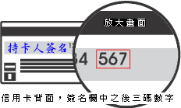信用卡16碼卡號
- 信用卡有效月與年
- 信用卡背面末3碼
- 授權成功後，請列印繳款證明

    - 應考人限以本人持有之 VISA MasterCard進行繳款(不限發卡銀行)。
    - 為保持應考人網路交易安全與杜絕網路盜刷，配合國際組織採用 Visa 3D Secure 及Master Secure Code 網路安全認證機制。若應考人對網路安全認證機制之註冊或其他問題，請應考人依信用卡背面服務電話，去電至發卡行進行詢問。
(六)服務專線：如對上述繳款方式有疑問，請洽中國信託商業銀行24小時免付費客戶服務專線:0800-024-365(先按2再按9)洽詢；帳務問題請於9:00-18:30洽詢0800-017-688(轉專人服務選項按8)。
三、補費作業：
應考人於報名規定期限內寄送報名表件後，如發現缺繳報名費或經本部通知補繳報名費者，請將應補繳之報名費以郵政匯票方式（受款人：考選部）寄至本部專技考試司第三科（信封書明姓名、地址及連絡電話）辦理或依繳款單指定之轉入帳號及轉入金額採ATM轉帳/中國信託商業銀行繳款/跨行匯款等繳款方式，收執聯載明「104年第二次專技人員高考○○○類科考試補費」或「104年專技人員高考○○○類科考試補費」，並書明報考類科、考區及姓名，傳真至（02）22360235，傳真完成後並以電話（02）22369188轉3936、3937通知本部專技考試司第三科確認。
中國信託商業銀行代號：822
轉入帳號： （請依繳款單自行填入）
轉入金額： （請依繳款單自行填入）

附件28
考選部各項考試報名費退費作業規定
類別 | 退費事由 |  |  | 申請退費時間 |  |  | 申請退費手續 |  |  |  | 退費金額
退件 | 1.逾期報名 |  |  | 由考選部各該考試承辦司通知報考人退件理由，並列冊辦理退費 |  |  | 由考選部主動退費 |  |  |  | 扣除行政作業費60元後，退還其餘費用。
 | 2.經審查不合格
溢繳 | 1.應考人重複繳費 |  |  | 應考人須於繳費日起5年內提出申請 |  |  | 檢附：  1.退費申請書  2.繳費證明 |  |  |  | 扣除行政作業費60元後，退還其餘費用。
 | 2.應考人溢繳費用
 | 3.報考公務人員考試之後備軍人、身心障礙、原住民族、低收入戶、中低收入戶及特殊境遇家庭應考人依法規規定報名費得減少費額，誤繳全額費用
因故  無法  參加  考試 | 1.天然災害  2.交通中斷或搭乘之公共交通工具因故停駛或遲延35分鐘以上  3.兵役或點閱、教育召集  4.傷病住院或妊娠  5.本人訂(結)婚或三親等內親屬喪葬  6.其他因不可抗力無法歸責於應考人之重大事故 |  |  | 考試前後15天內 |  |  | 檢附：  1.退費申請書  2.入場證  3.證明文件：  (1)天然災害里長證明  (2)交通中斷或遲延35分鐘以上相關證明  (3)國家兵役徵集或召集令  (4)傷病住院或診斷證明  (5)喜帖、訃聞或相關證明  (6)重大事故相關證明 |  |  |  | 扣除行政作業費60元後，退還其餘費用。
 | 考試延期一週以上致應考人無法參加考試 |  |  | 考試延期公告之次日起10日內 |  |  | 檢附：  1.退費申請書  2.入場證 |  |  |  | 退還全額報名費。
備註：
一、退費申請書：請見次頁申請書，或請至考選部全球資訊網站（http：//www.moex.gov.tw/應考人專區/申請表單下載）下載。
二、行政作業費：包含收費手續費、退費手續費、郵資及匯費等相關作業費用。
三、應考人因重大天然災害引發交通中斷，依考選部因應重大天然災害臨時更改應考人考區或試區處理要點填具應考人因應重大天然災害臨時更改考區或試區申請表之退費，免另提出退費申請書或相關證明文件。
四、應考人申請專門職業及技術人員考試應試科目、考試方式、分階段或分試考試之減免案件，於提審議委員會前退件者，由考選部主動退費；於提審議委員會後之退件，不予退費。
五、郵寄地址：請以掛號寄至11602臺北市文山區試院路1之1號考選部專技考試司第三科收。
考選部各項考試報名費退費申請書
申請日期 |  | 年 月 日
申請人 |  |  |  |  |  |  |  | 身分證  統一編號
聯絡地址 |  |  |  |  |  |  |  | 連絡電話
考試名稱 |  |  |  |  |  |  |  | 考試等級 |  | 高等考試
申請退費事由 |  |  |  |  |  |  |  | 應扣除費用 |  | 申請退費金額
□重複繳費，金額 元 |  |  |  |  |  |  |  | 行政作業費60元 |  | 元
□溢繳費用，金額 元 |  |  |  |  |  |  |  |  |  | 元
□因故無法參加考試，已繳 元 |  |  |  |  |  |  |  |  |  | 元
□因考試延期舉行致無法參加考試，已繳 元 |  |  |  |  |  |  |  | 無 |  | 元
檢附資料 |  | □繳費證明 □考試入場證 □相關證明
支票郵寄地址 |  | 郵遞區號：□□□□□  縣/市 區/市/鄉/鎮 村/里  路/街 段 巷 弄 號 樓
【審核欄】
審核日期 |  | 年 月 日
檢附資料 |  | □核對無誤 □資料不齊，需補件：
審核結果 |  | □符合退費規定 □不符合退費規定
退費金額 |  | □同申請金額 □可退費金額 元
承辦單位 |  | 承辦  人 |  |  | 科長 |  |  |  | 單位  主管

附件29
國家考試身心障礙應考人申請權益維護措施之醫院診斷證明書
下列粗線框格由應考人填寫 考選部製表
姓名 |  |  | 生日 | 民國 年 月 日 |  |  | 性別 |  | □男 □女
身分證字號 |  |  | 電話 | ( ) |  | 手機
地址
醫療機構名稱 |  |  |  |  | 應診科別
本診斷證明書須由衛生福利部認定之地區醫院以上醫院主治醫師開立，並於填寫或勾選註記部分逐項蓋章。
診 斷
說 明
身心障礙 | 發生時間 | 1.□出生 2.□民國 年 月 日  3.□第一次診斷時間：民國 年 月 日
 | 部位
 | 影響 | 1.□書寫 2.□閱讀 3.□坐姿/移位 4.□其他
 | 手冊  （證明） | 1.□無 2.□有： 類 度
視覺功能 | 左眼視力(矯正後) ，右眼視力(矯正後) ；□左眼全盲，□右眼全盲；左眼視野 ，右眼視野 ；□眼球震顫  □其他(請註明)
上肢功能 | 慣用手 |  | 障礙發生前：□右手 □左手 | 障礙發生後：□右手 □左手
 | □書寫困難：抄寫速度： 字/分
□抓握力氣差 □雙手協調不佳 □上臂位移控制差
□右上肢缺失 □左上肢缺失
□其他(請註明)
坐姿/移位 | □不能坐，需改成其他擺位應考 □需自備座椅/輪椅應考  □無法久坐，需定時更換姿勢 □需協助提早入考場座位  □其他(請註明)
精神功能 | □有障礙(請註明)
其 他
以上經本院醫師診斷屬實，特予證明

醫師： 專科類別及專科醫師科別字號：
（簽名及蓋章）
中華民國 年 月 日(需加蓋醫院關防並加註日期後，方具效力)

附件30
104年第二次專門職業及技術人員高等考試中醫師考試
分階段考試、營養師、心理師、護理師、社會工作師考試
應考人變更通訊地址或姓名申請表
應考人姓名 |  |  | 出生年月日 |  | 年 月 日
入場證編號 |  |  | 身分證字號
考試類科 |  |  | 聯絡電話 |  | 公( ) |  |  |  |  |  | 宅( )
應考人簽章 |  |  |  |  | 行動電話：
申請日期 | 民國 年 月 日
 |  | ◎申請變更通訊地址
原地址
申請變更地址
配合事項  （請依需求勾選，可複選） | □寄發入場證地址變更（限於104年6月26日前申請）  □寄發考試成績及結果通知書地址變更（限於104年9月10日前申請）  □寄發考試及格證書姓名、地址變更（配合考試院製發考試及格證書，限於104年10月5日前申請）
 |  | ◎申請變更姓名
原姓名
申請變更姓名
注意事項：
一、請以傳真或掛號函知本部專技考試司第三科，並請貼附國民身分證影本1份（申請變更姓名者，須加附登載更名事項之戶籍謄本）並簽章，以便處理。如以傳真（02-22360235）通知者，務請再行電話（02-22369188轉分機3936、3937）確認。
二、若未以專函申請或未以掛號寄達或申請改註姓名未附國民身分證影本、戶籍謄本，致未即變更通訊地址或姓名，其責任由應考人自負。
國民身分證正面影本黏貼處 |  |  |  | 國民身分證背面影本黏貼處

附件31
104年第二次專門職業及技術人員高等考試中醫師考試分階段考試、營養師、心理師、護理師、社會工作師考試、104年專門職業及技術人員高等考試法醫師、語言治療師、聽力師、牙體技術師考試
應考人複查成績申請書
收件編號：
應考人 |  |  | 出生年月日
入場證編號 |  |  | 國民身分證統一編號
考試等級
考試類科
應考人簽章 |  |  |  | 聯絡電話
申請日期 |  | 民國 104 年 月 日
複 查 節 次 及 科 目 名 稱
節次 |  | 科目名稱
注意事項：
一、申請複查考試成績，應在榜示之次日起10日內（本考試預定於104年9月25日榜示，申請複查成績期限預定自104年9月26日起10月5日止，以郵戳為憑），以本申請書逕向考選部提出，逾期不予受理，並以一次為限。
二、申請複查考試成績，應以掛號寄達並附成績及結果通知書正本及貼足掛號郵資之回件信封，收件人填寫：考選部專技考試司第三科收。地址為：11602臺北市文山區試院路1之1號考選部，左下角請註明「複查成績」。（請依73頁格式辦理）
三、依典試法第26條、27條之規定，應考人得於榜示後申請複查成績。惟應考人不得為下列行為之申請：
（一）為任何複製行為。
（二）提供申論式試題參考答案。
（三）要求告知典試委員、命題委員、閱卷委員、審查委員、口試委員或心理測驗委 員、體能測驗委員或實地測驗委員姓名及有關資料。

信封格式（請用郵局所訂橫式標準格式信封）
甲、來件信封（請以掛號郵寄）
（應考人自填郵遞區號、地址）
（應考人自填姓名）
（應考人自填聯絡電話）

貼足掛
號郵資
11602 | 臺北市文山區試院路 1之1 號  考選部專技考試司第三科 收
※複查成績

乙、回件信封（請書妥姓名及地址並貼足掛號郵資）

11602 臺北市文山區試院路1之1號
考選部專技考試司第三科

貼足掛
號郵資
（應考人自填郵遞區號、地址）
（應考人自填姓名） 收

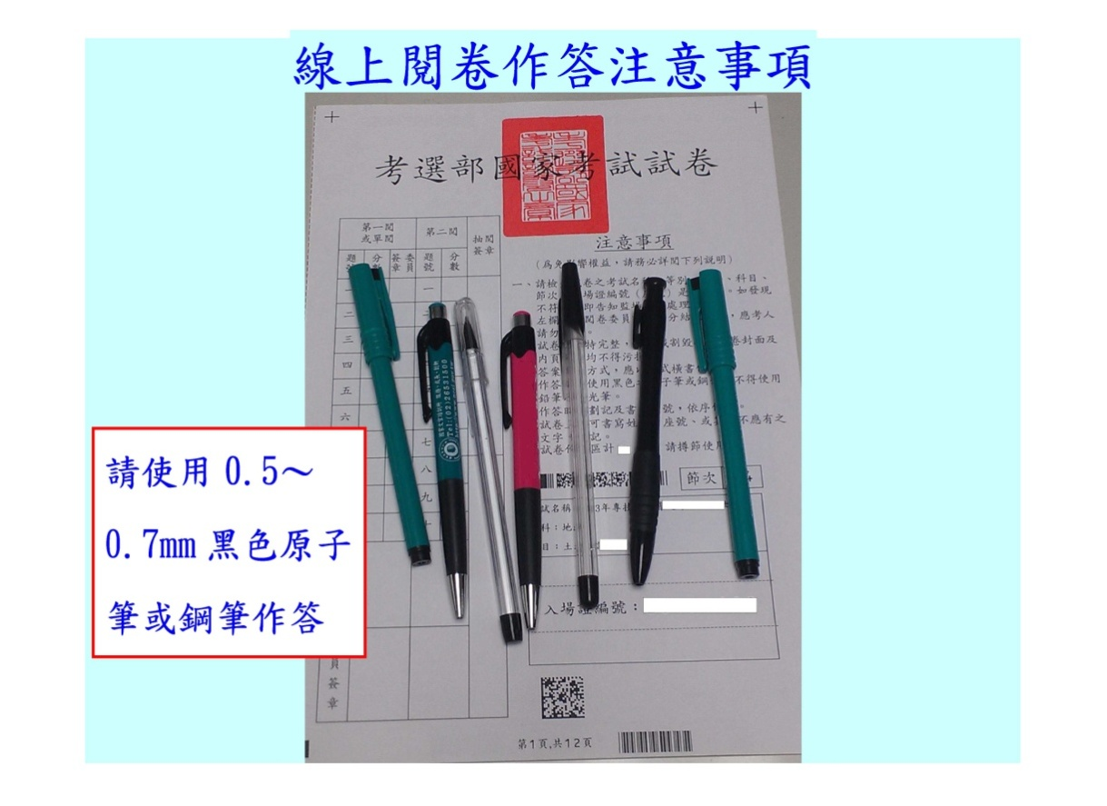附件32
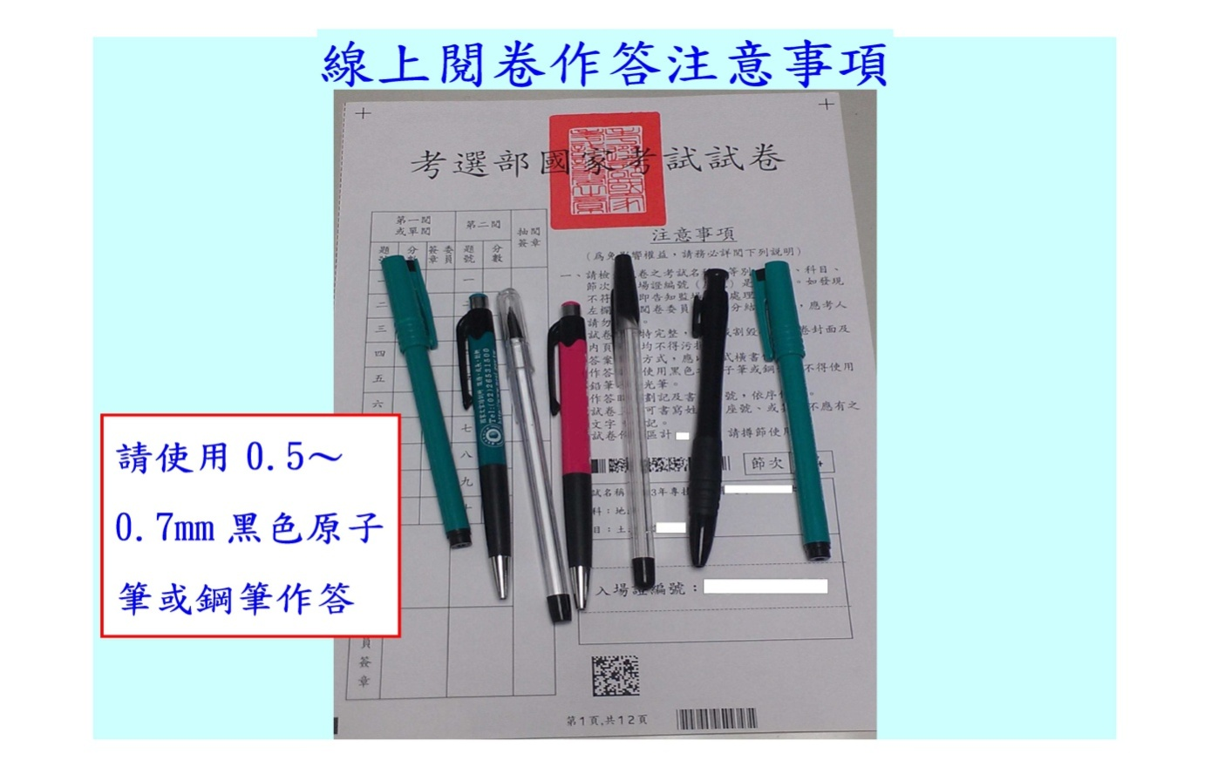
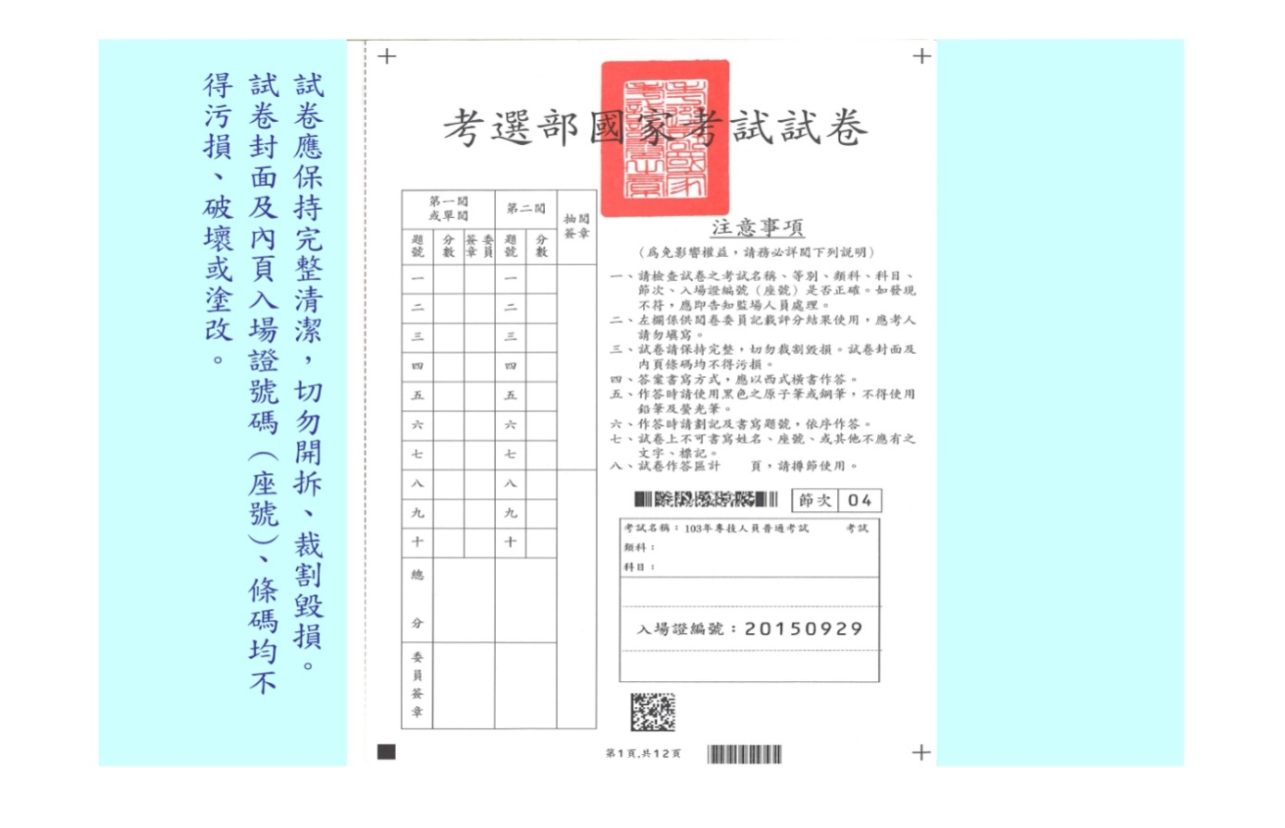

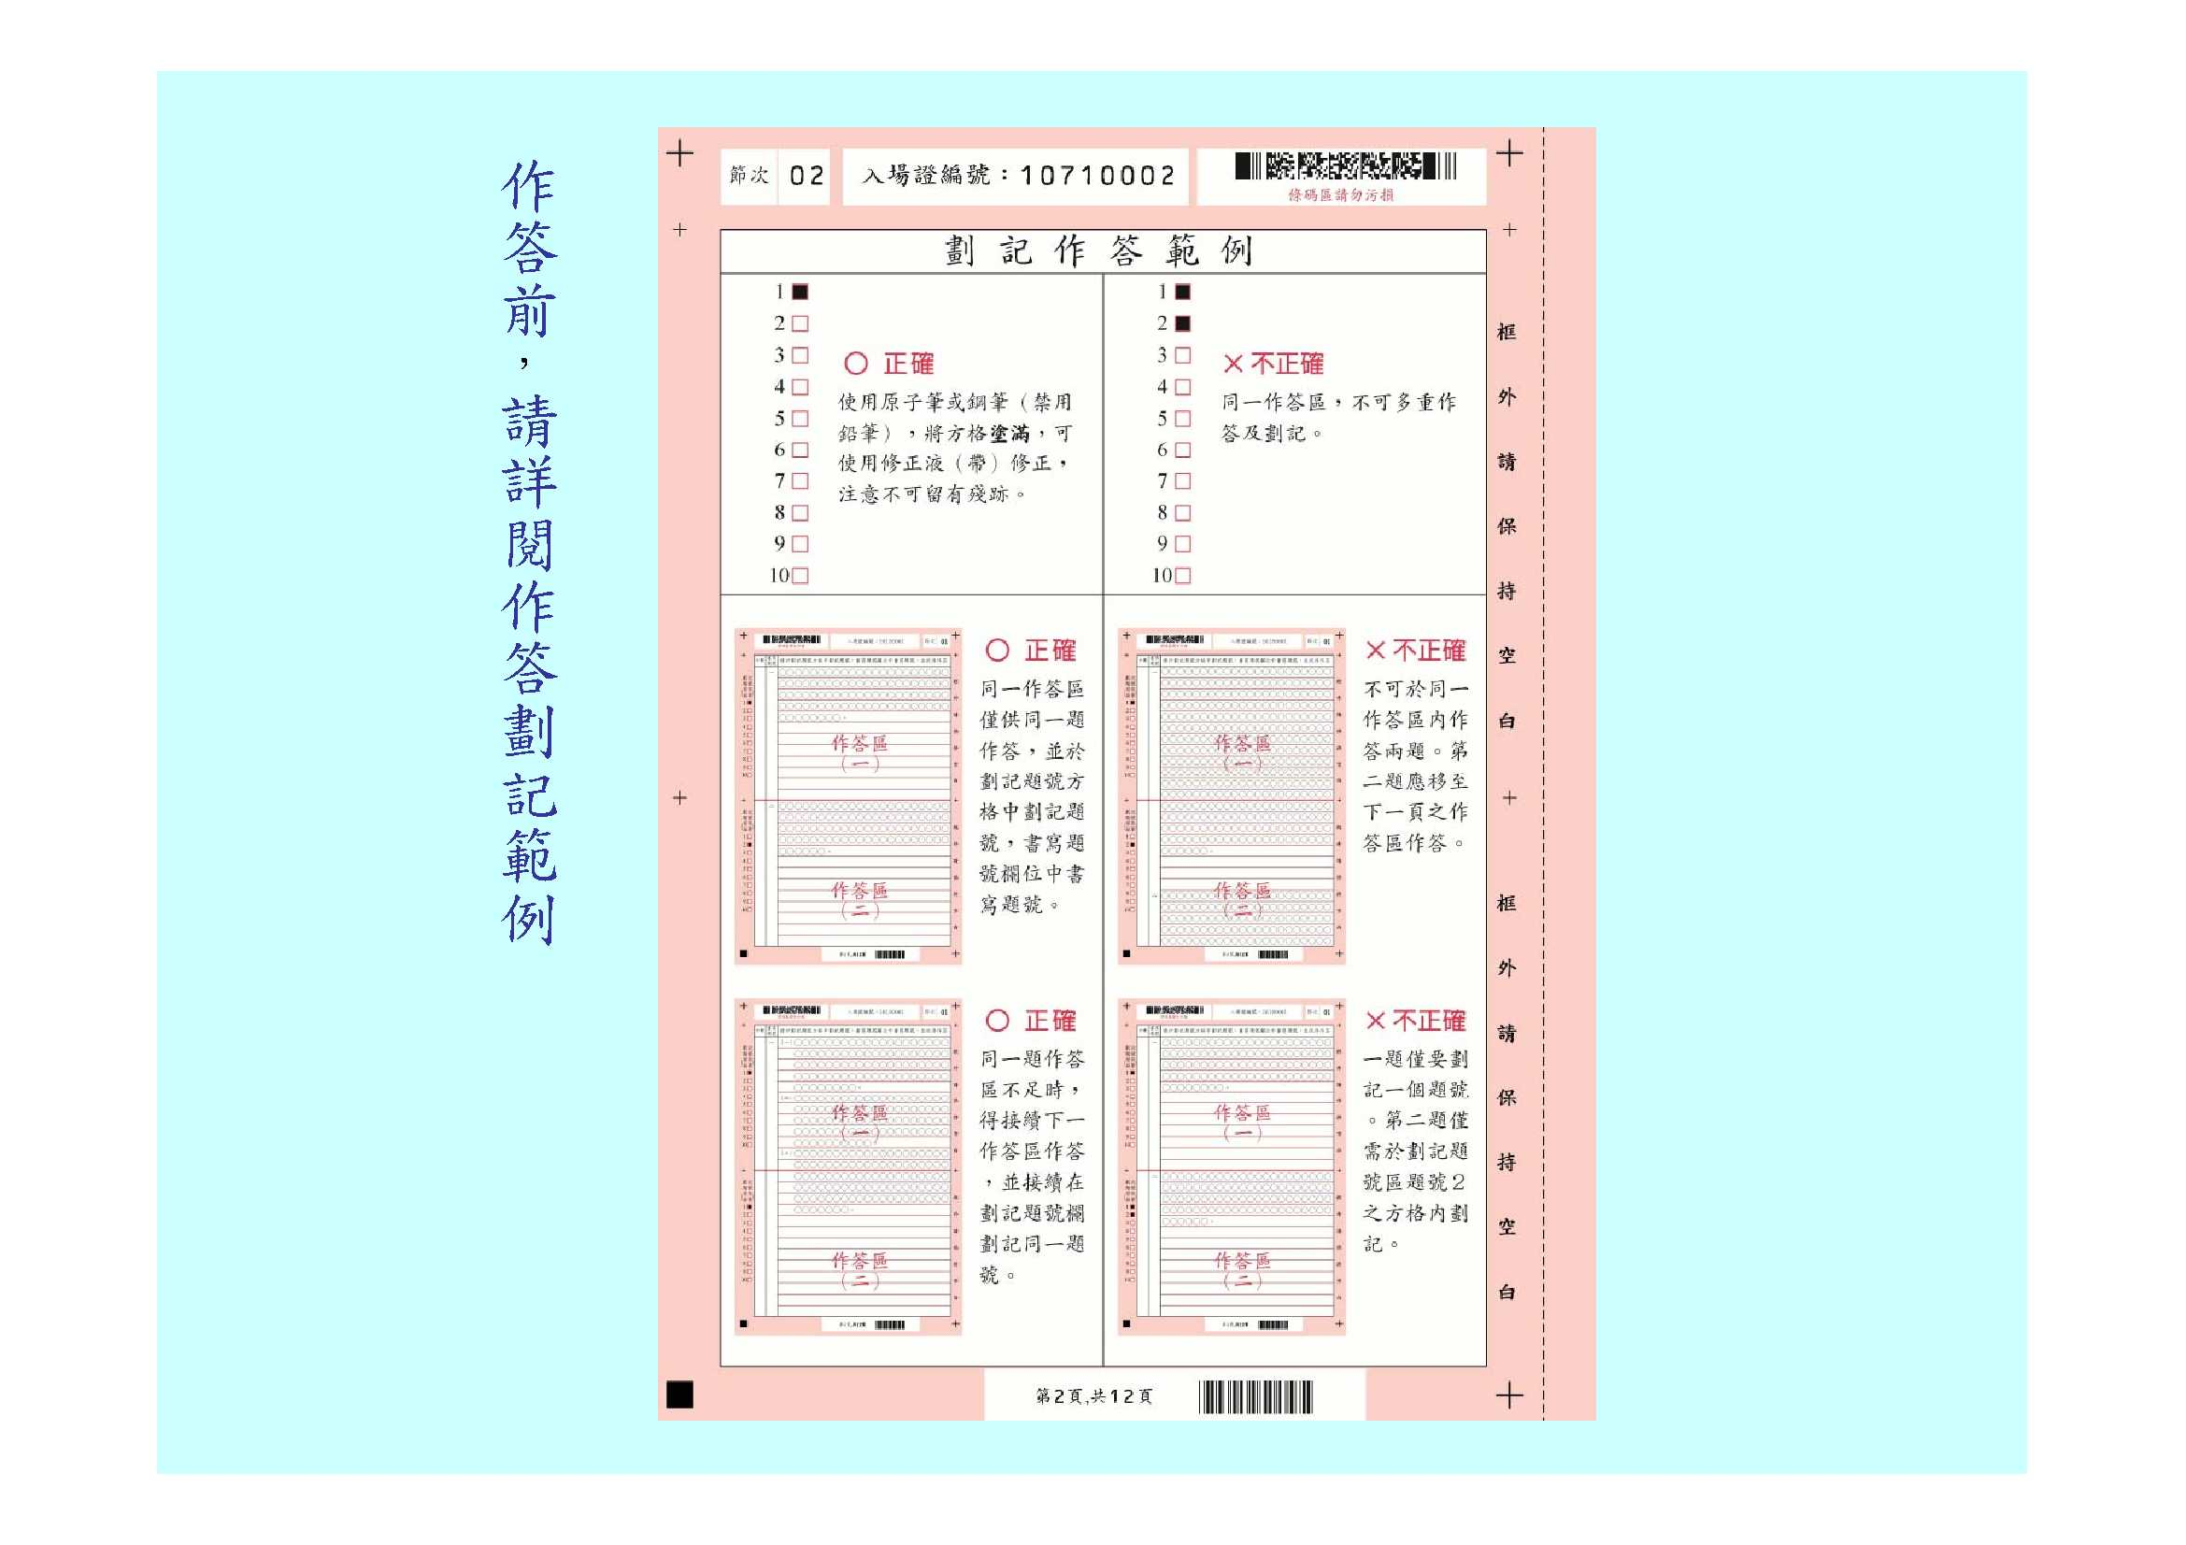
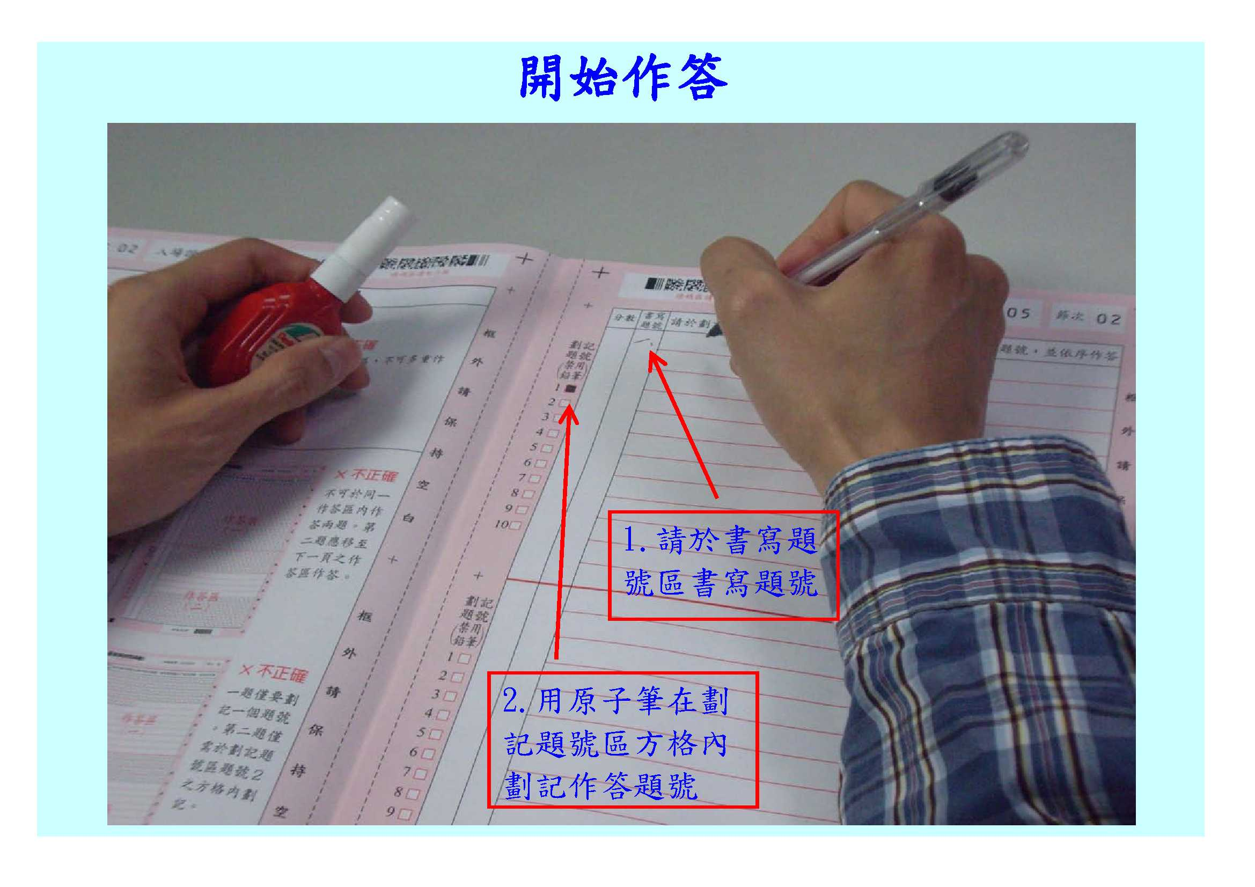
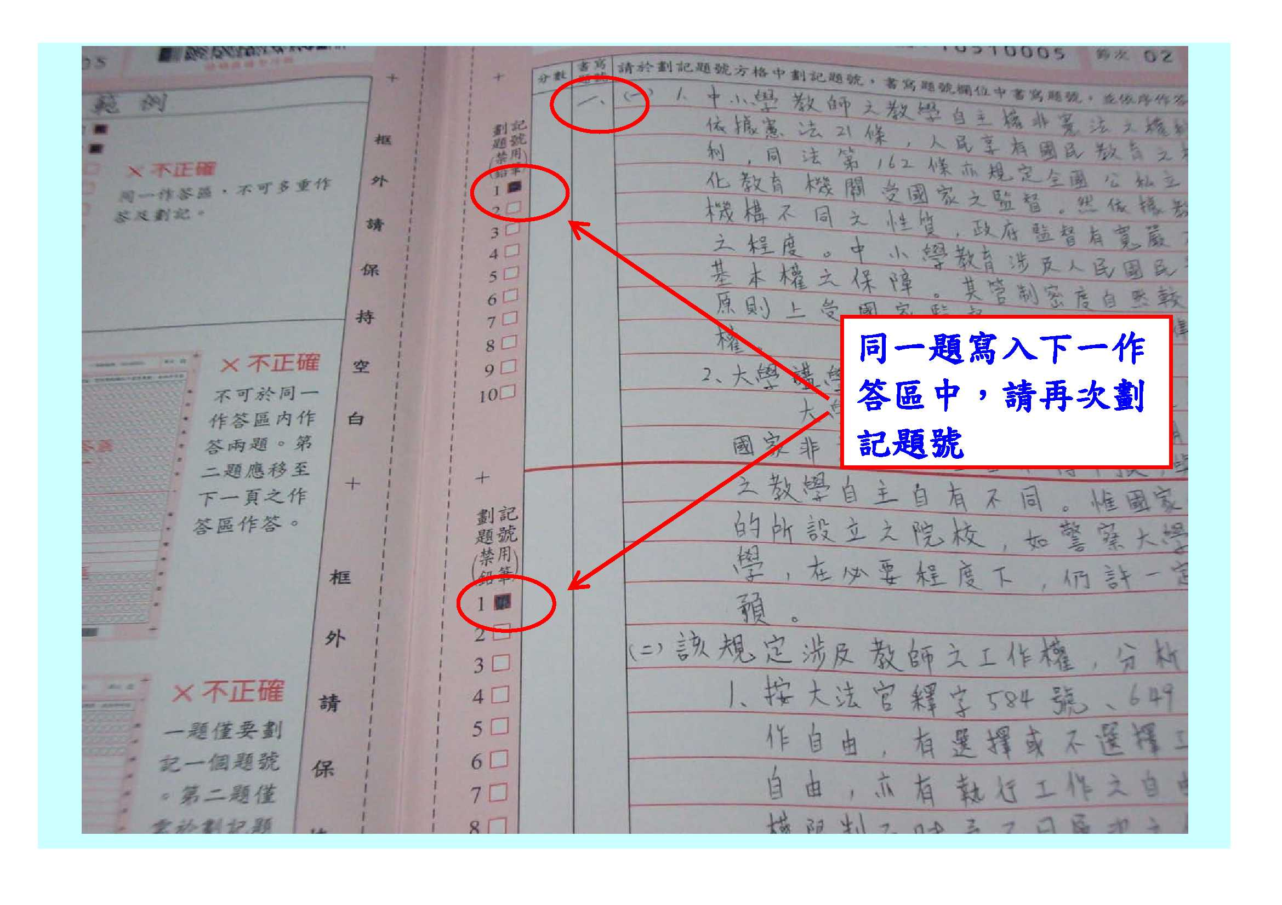
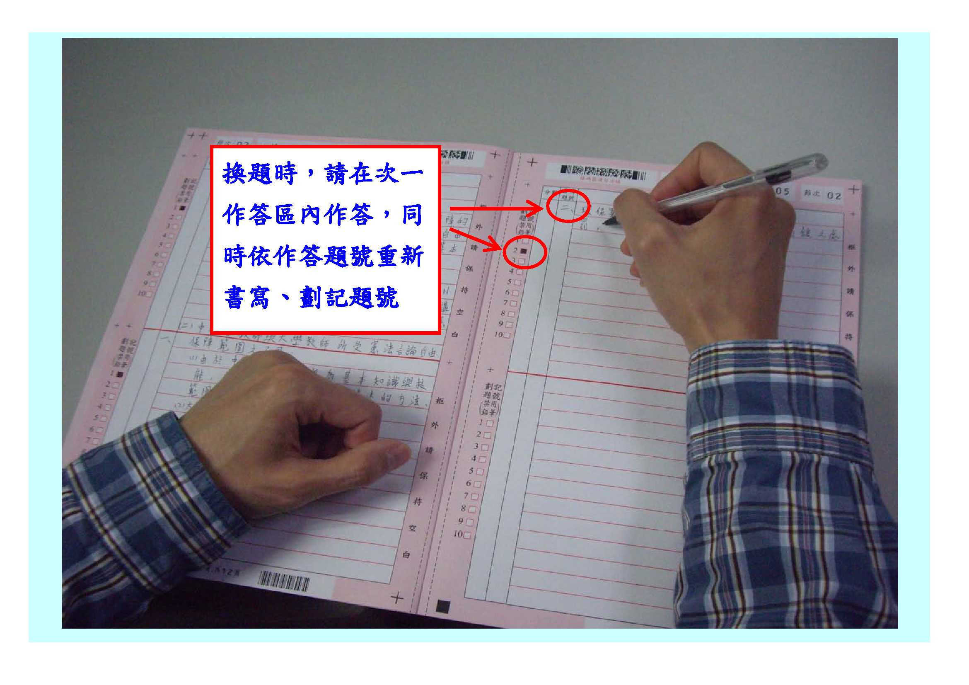

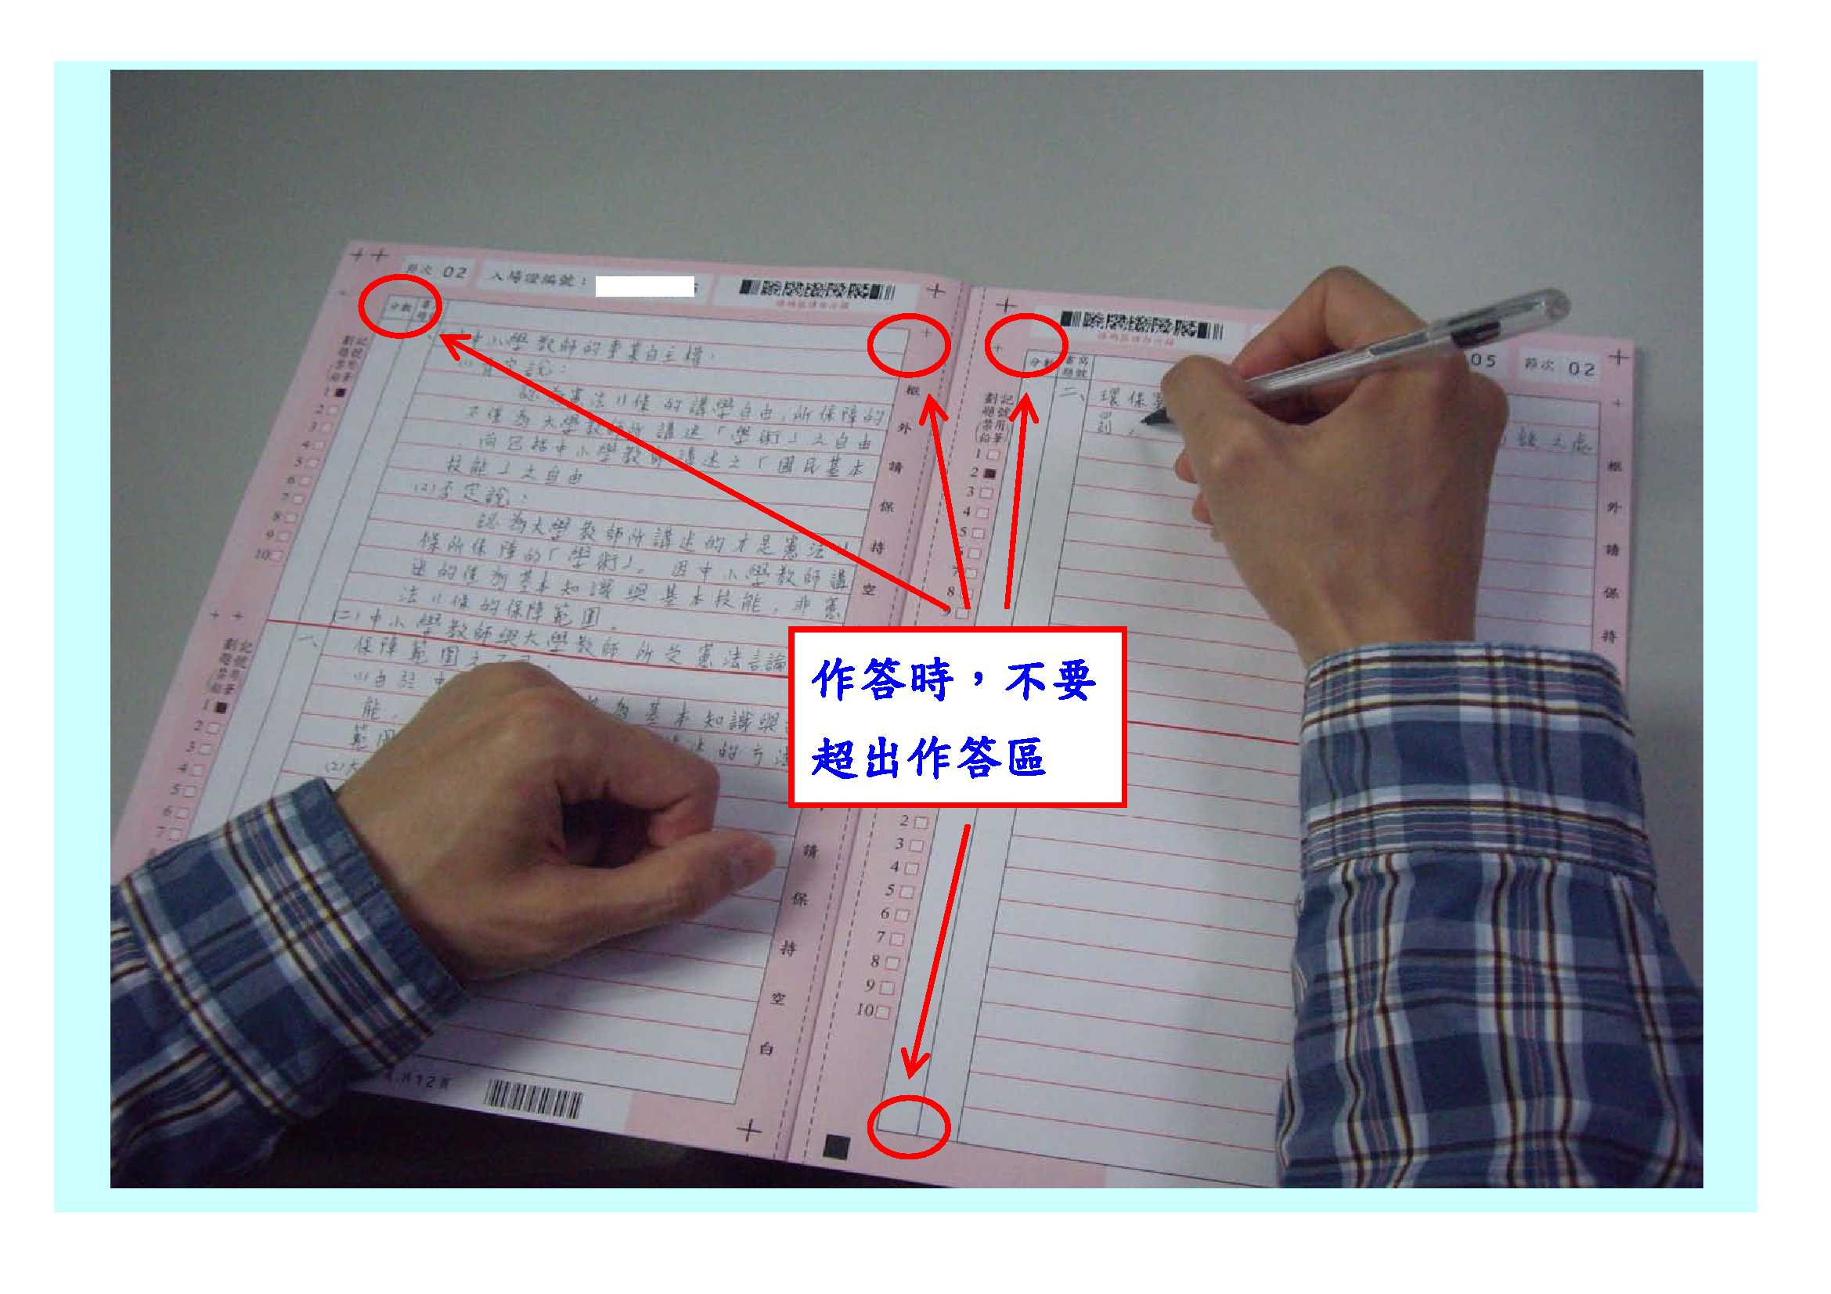
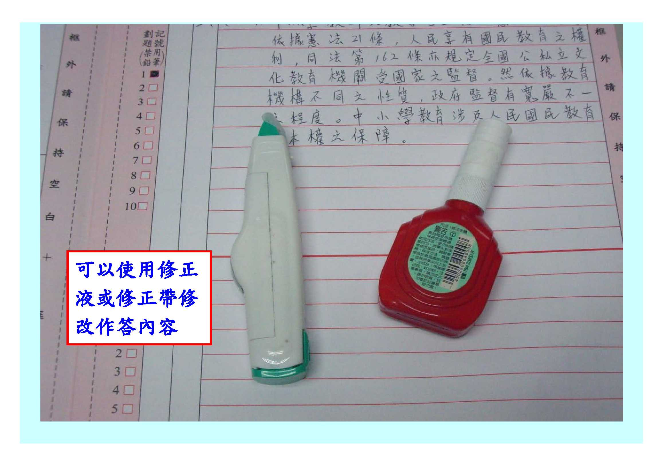
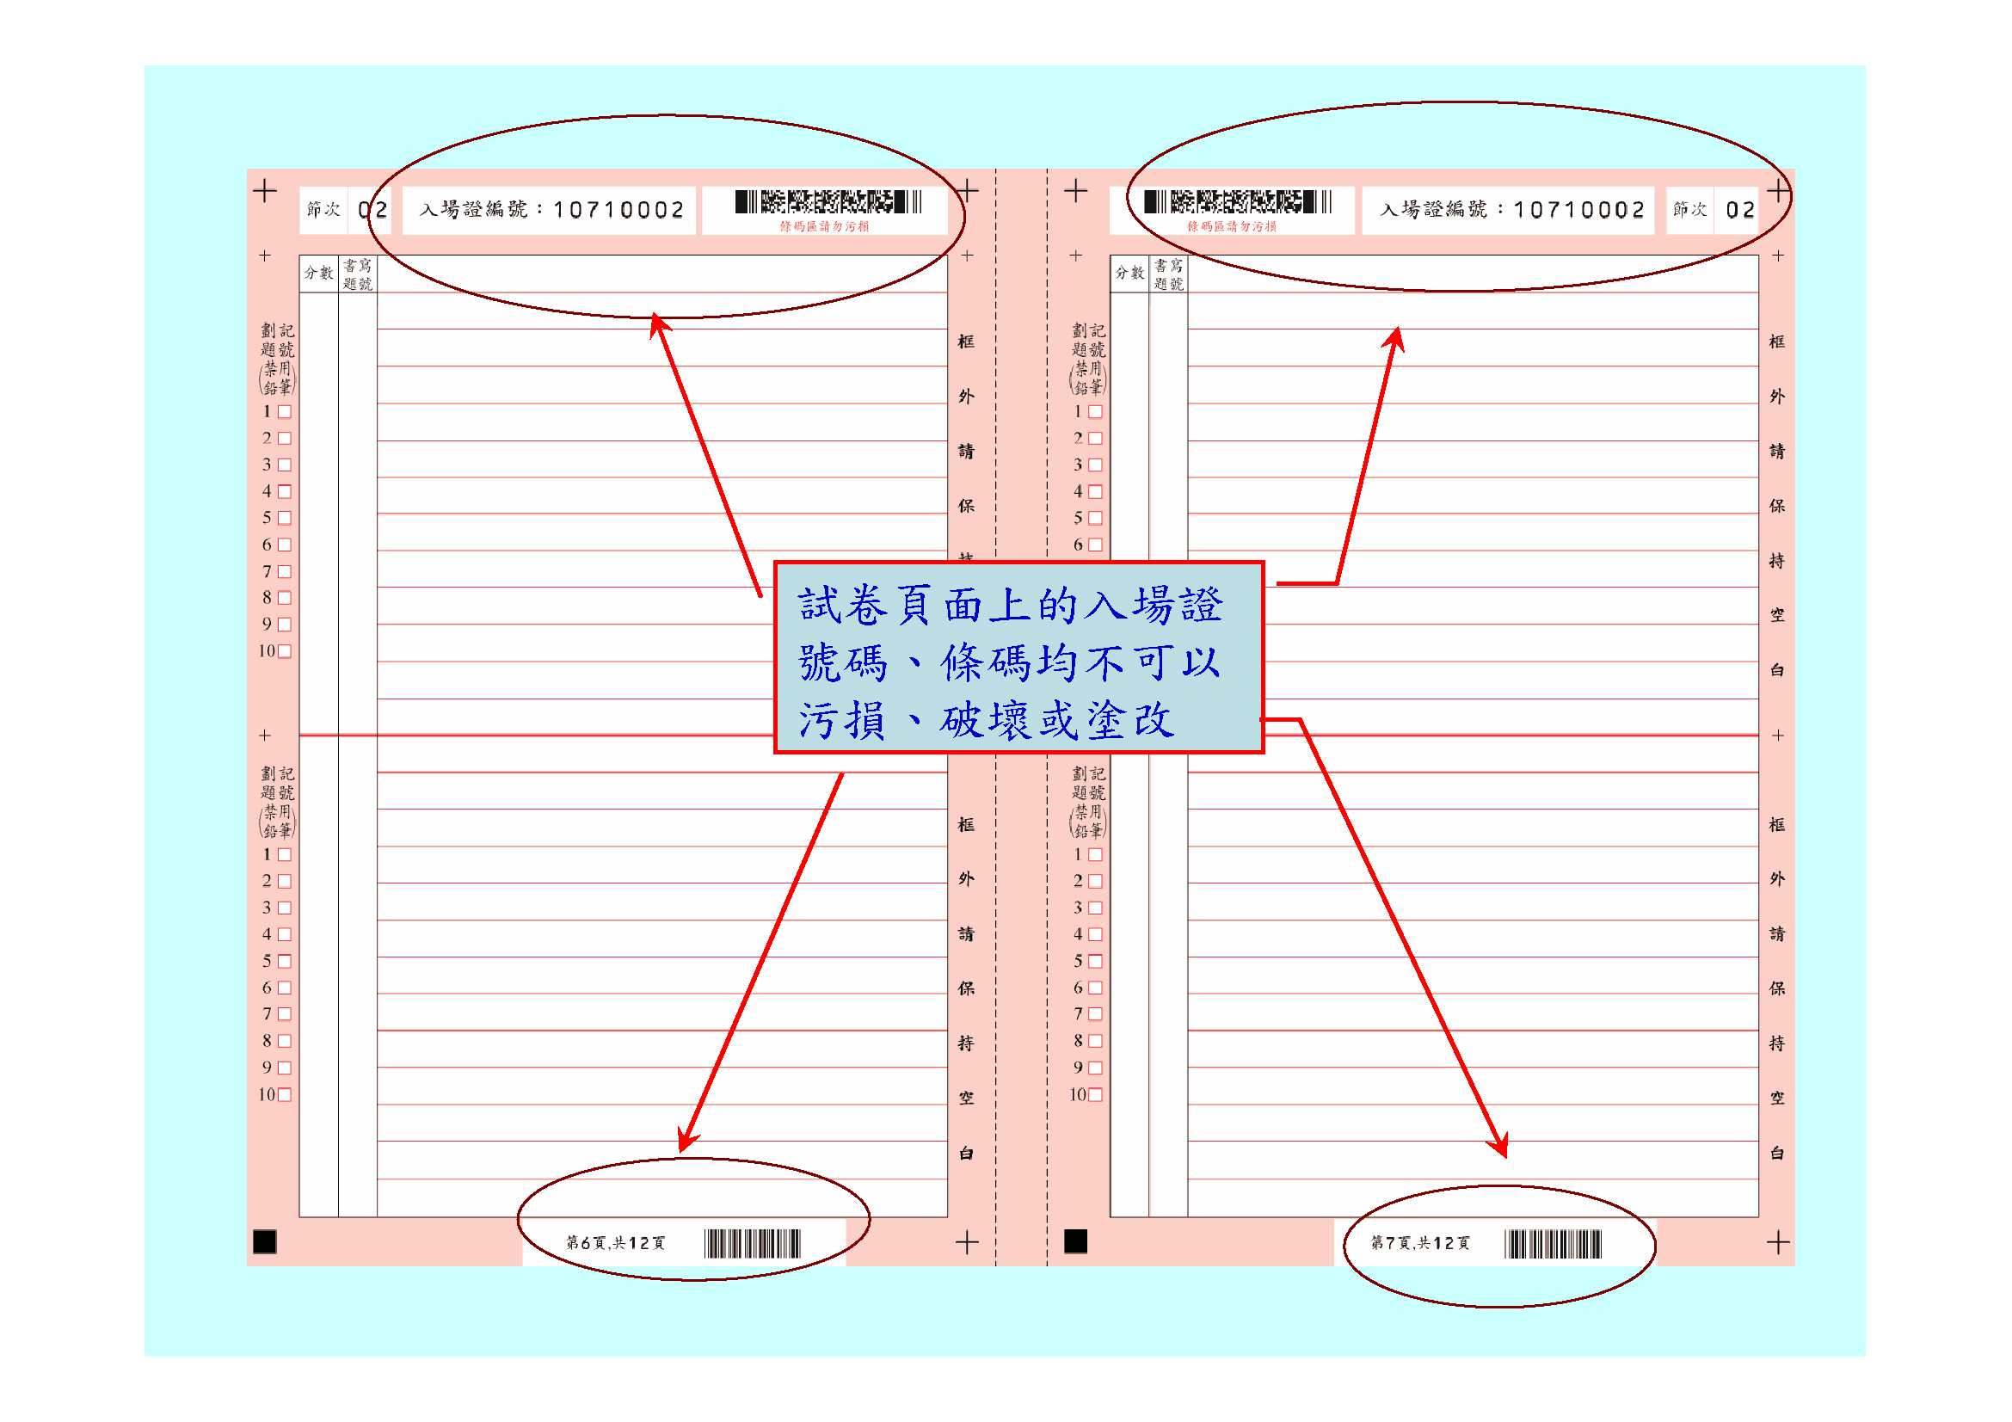

附件33
【試題疑義線上操作說明】
1.【操作說明】

試題疑義申請

進入網路報名主站或分站的「試題疑義申請」頁面
【操作說明】
請進入國家考試網路報名資訊系統網址：主站(https://register.moex.gov.tw)或分站(https://register.moex2.nat.gov.tw)，點選首頁『試題疑義申請』，進入線上申請試題疑義功能頁面。
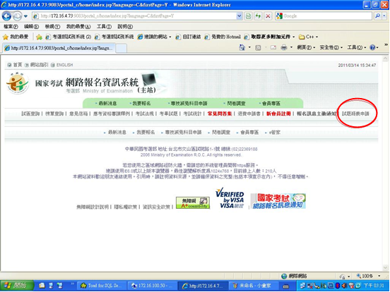

登入
【操作說明】
登入網路報名系統，若已經登入系統，則跳至1.1.3.。
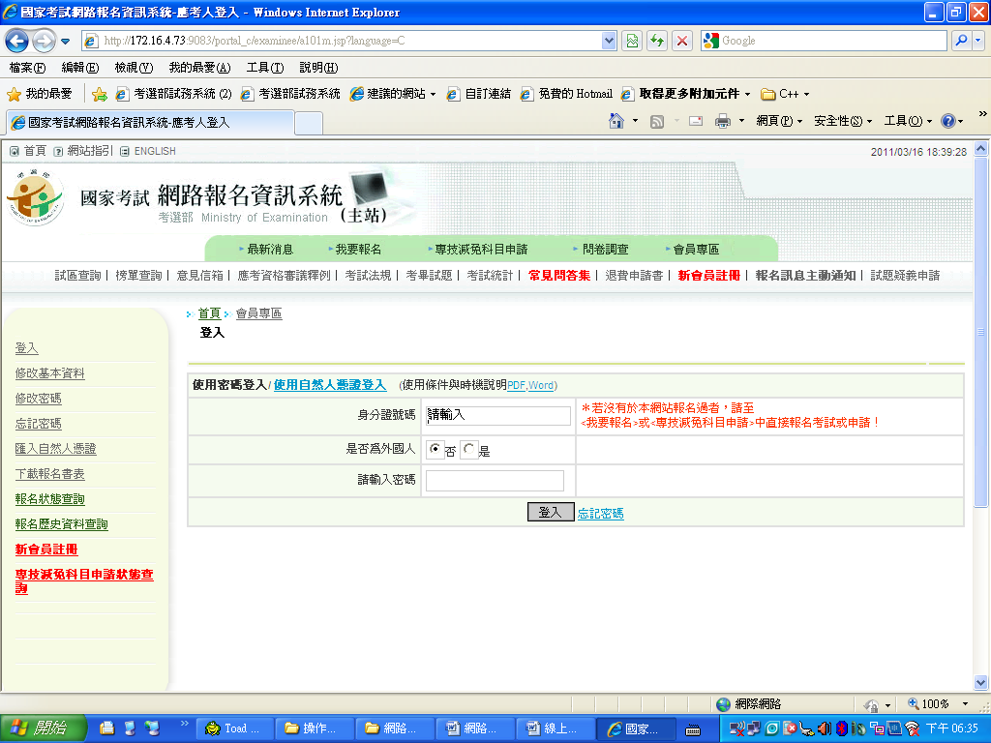

選擇要申請的考試，進入申請
【操作說明】
系統會過濾出應考人可以申請試題疑義的考試資訊，點『我要申請』，進入申請頁面。
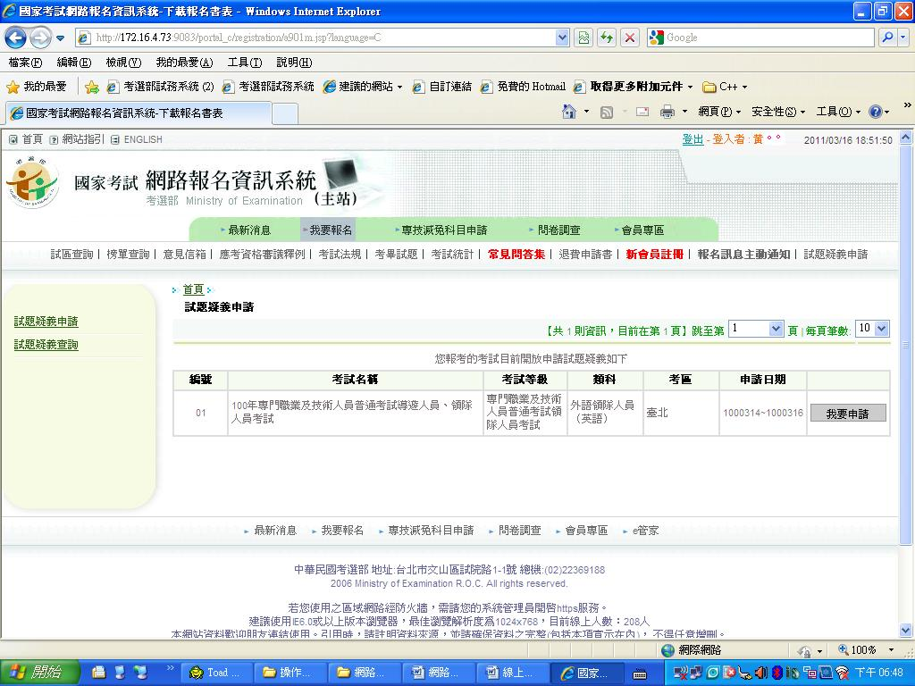

填寫申請試題疑義相關資料，並上傳佐證資料
【功能說明】
提供應考人登打線上試題疑義資料。
請注意：申請試題疑義必須上傳佐證資料電子檔，格式為JPG圖檔。
【操作說明】
- 系統自動帶出等級、類科、姓名等資料，應考人填寫相關資料，並上傳佐證資料電子檔。佐證資料電子檔有大小限制。
- 若是測驗題，輸入題號之後，系統會顯示原公布之標準答案。
- 按『瀏覽』，選擇要上傳的佐證資料電子檔。
- 按『確定送出』，存檔完成後，回到試題疑義申請的畫面，若按『取消編輯』則不存檔離開畫面。
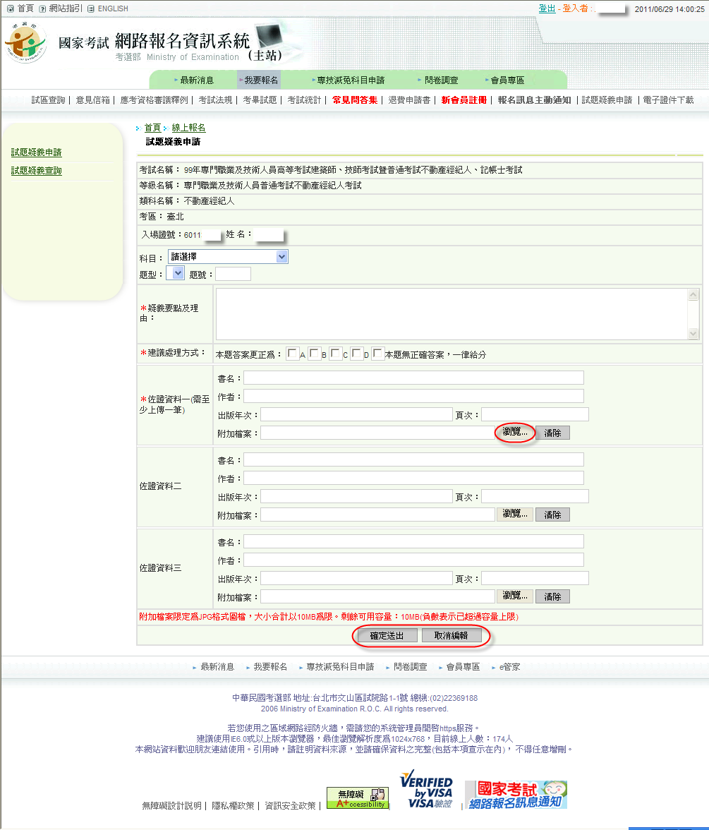

試題疑義查詢
查詢填寫的試題疑義申請資料，請點選『試題疑義查詢』功能，列出應考人所提的試題疑義資料。

進入試題疑義查詢畫面
【操作說明】
點選畫面左方『試題疑義』查詢功能，進入查詢試題疑義畫面。

在查詢試題疑義畫面，選擇所需功能
【功能說明】
- 進入試題疑義查詢畫面，系統顯示應考人申請的試題疑義資料，若是仍然在申請期間，系統提供『列印申請表』功能，若已超過申請截止日期，系統僅提供『查詢』功能。
- 經過試題疑義審查會議決議之處理結果，會顯示於『處理結果』欄位。
- 列印申請表：當佐證資料量多，電子檔過大而無法一次上傳時，請先上傳一頁資料，並列印申請表連同完整紙本資料一併郵寄考選部。
- 查詢：查詢試題疑義相關資料。
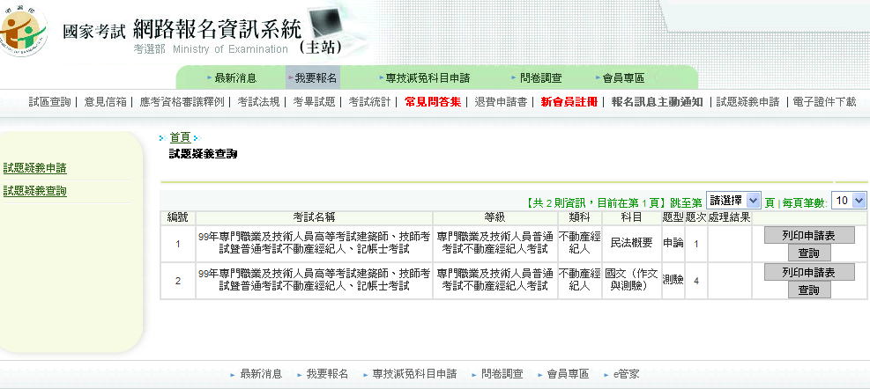
1.2.3 列印申請表功能
【功能說明】
當佐證資料量多，電子檔過大而無法一次上傳時，請先上傳一頁資料，並列印申請表連同完整紙本資料一併郵寄給考選部。

【操作說明】
點『列印申請表』，系統產生PDF格式申請表提供應考人開啟或下載儲存。
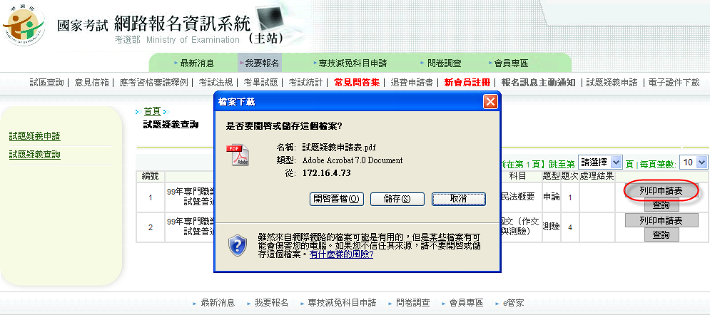

1.2.4查詢功能
【功能說明】
若已經超過試題疑義申請截止期限，則只能查詢。
【操作說明】
點『查詢』按鈕，進入查詢頁面。
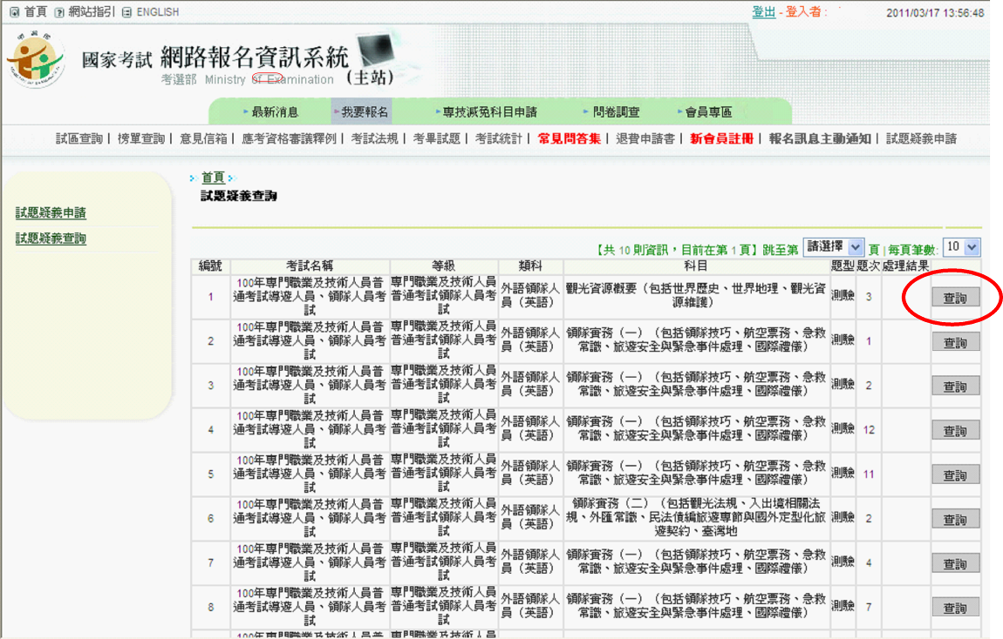

查詢畫面如下圖：
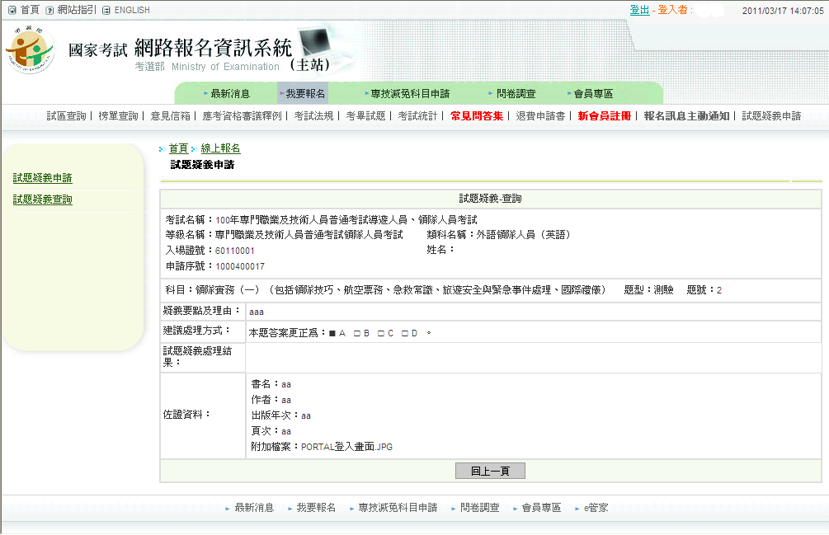

使用WINDOWS 小畫家擷取PDF、WORD檔案資料為佐證資料圖檔

使用螢幕列印功能(適用PDF、WORD檔)擷取所需資料
【操作說明】以PDF檔案為例
- 開啟檔案，將所需資料調整至螢幕可見範圍內，點選鍵盤上之「螢幕列印」鍵（按鍵圖示如右，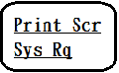）。
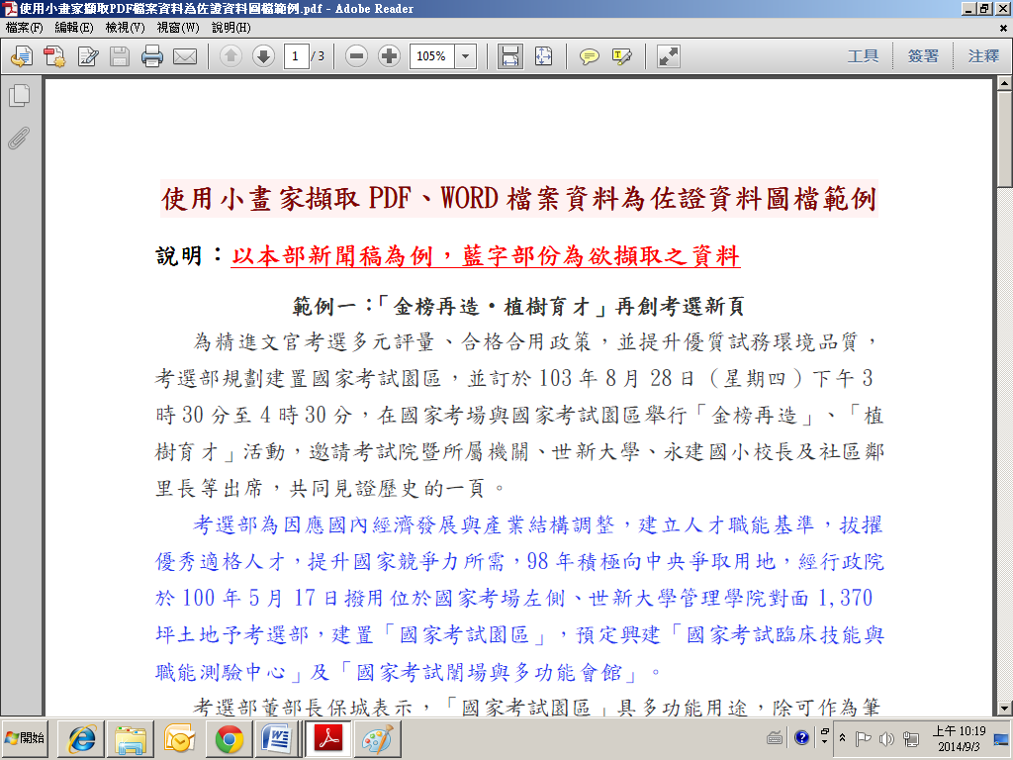

- 開啟小畫家（點選 開始/所有程式/附屬應用程式/小畫家 ），於「常用」頁籤中點選「貼上」。
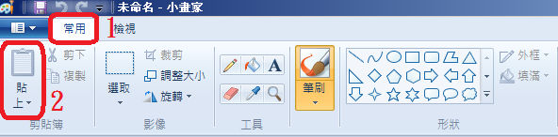

- 螢幕列印畫面呈現於小畫家視窗。
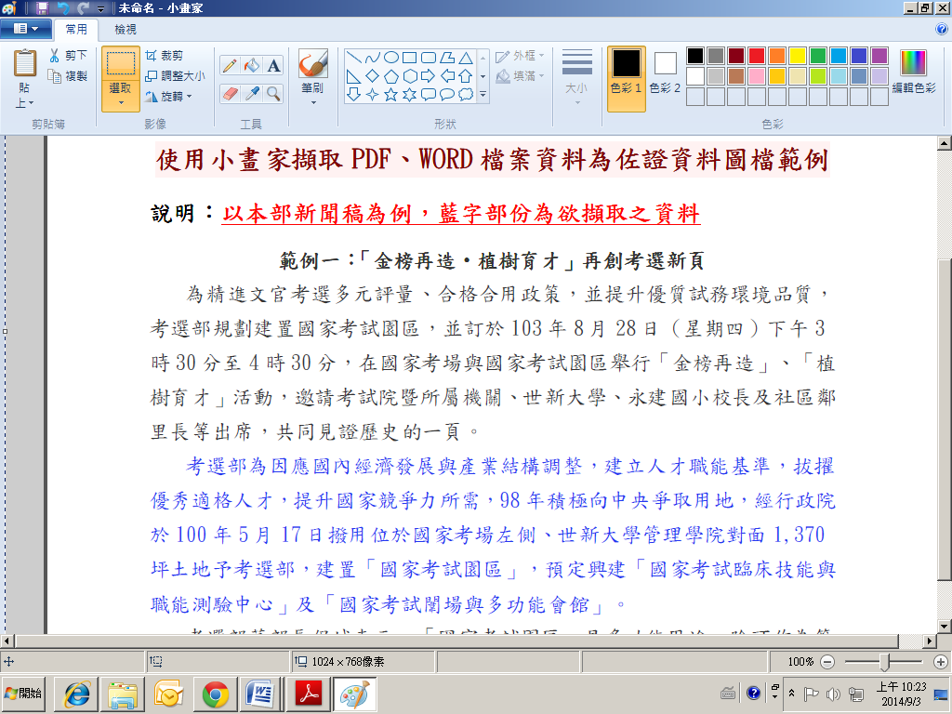

- 點選「選取」。
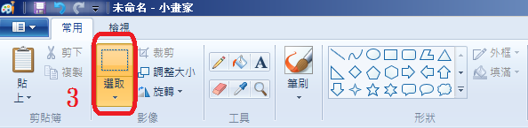

- 按滑鼠左鍵，於視窗中拖曳，將藍字部分全部選取。
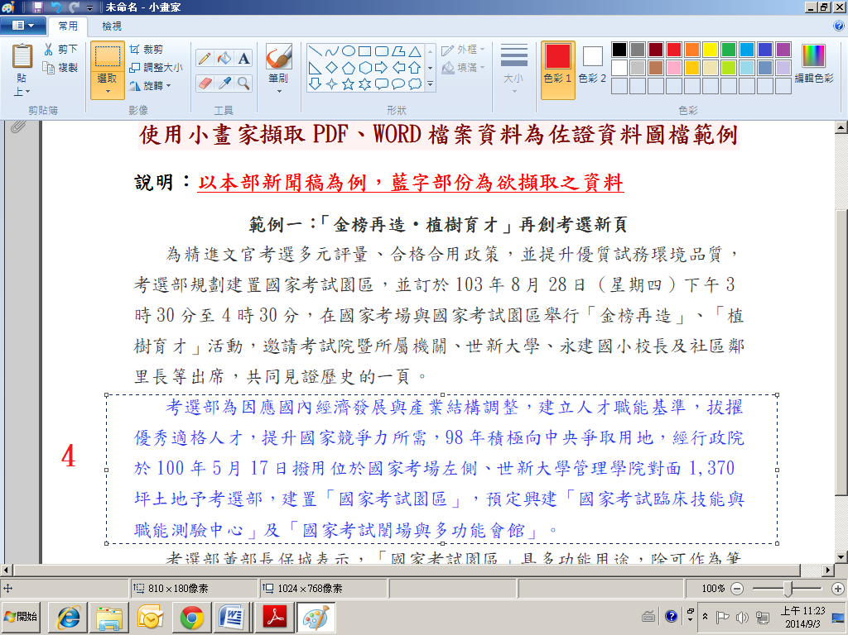

- 點選「複製」。
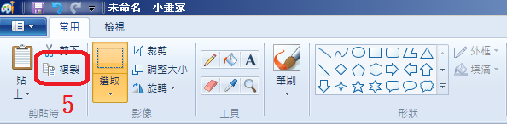

- 點選「小畫家功能下拉圖示」。
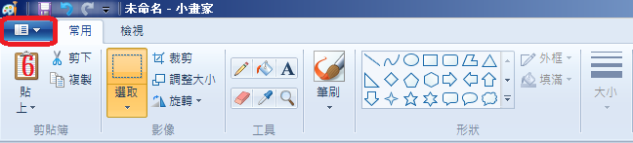

- 點選「開新檔案」，選取「不要儲存」。
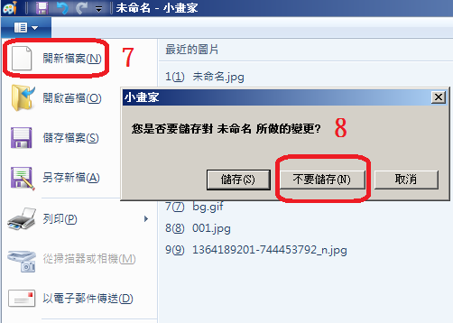

- 於新視窗中，點選「貼上」。
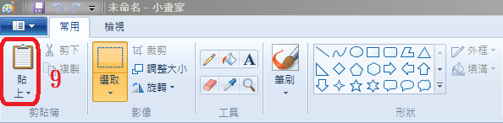

- 藍字部分已全部複製至新視窗中。
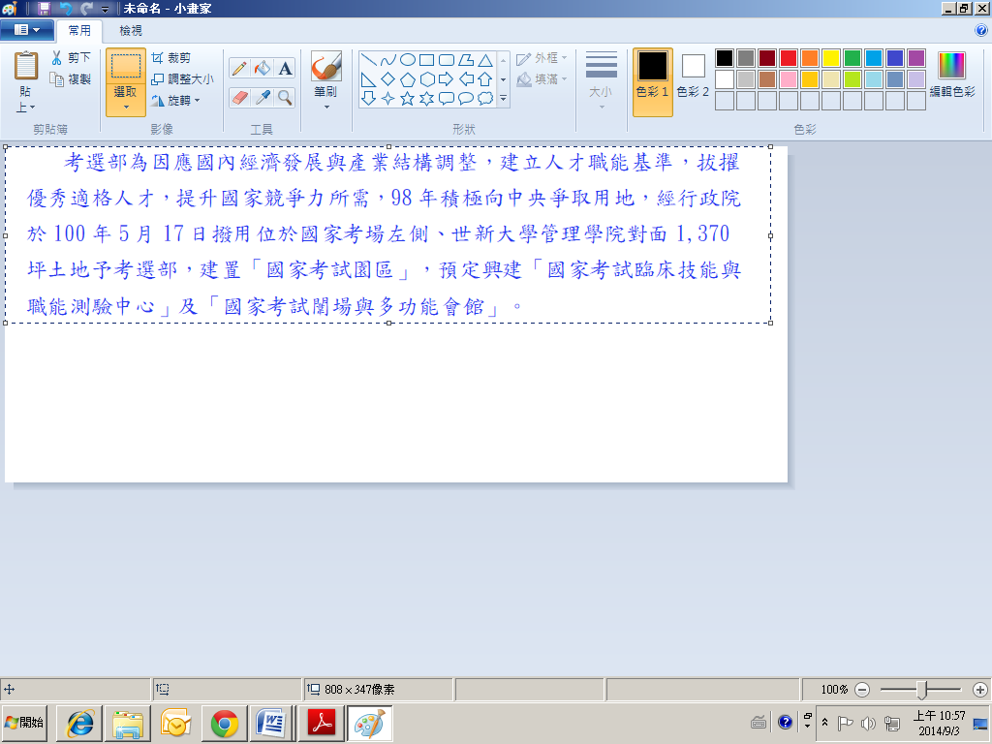

- 點選「存檔圖示」。
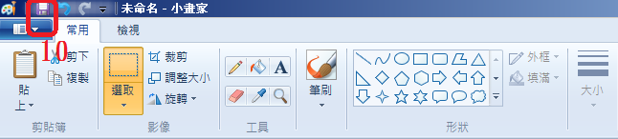

- 於另存新檔視窗中，請先選擇存檔路徑（範例為「桌面」），並於存檔類型中選取「JPEG」，視需要重新命名檔案名稱（範例已重新命名為「佐證圖檔一」）。
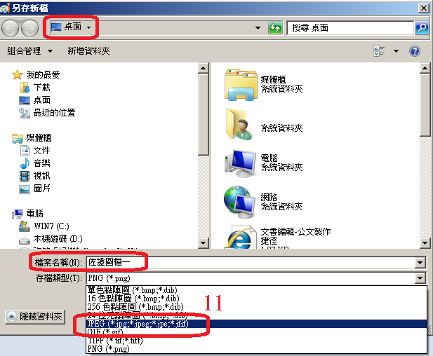

- 點選「存檔」。
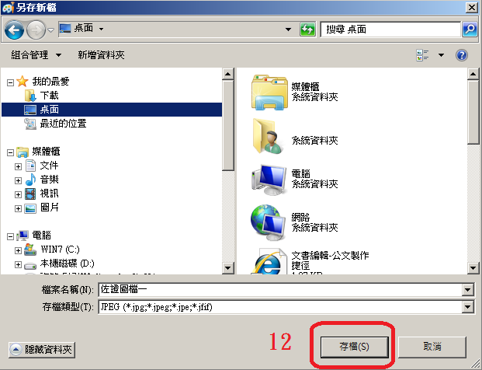

- 於檔案總案檢視，「佐證圖檔一.jpg」已成功製作完成。

直接選取複製(適用WORD檔)
【操作說明】
- 開啟檔案，用滑鼠直接選取所需資料範圍。
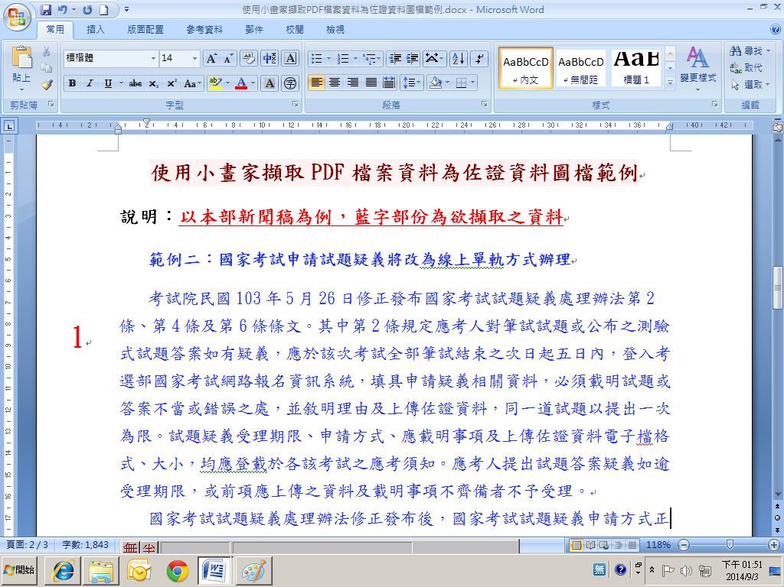

- 點選「複製」。
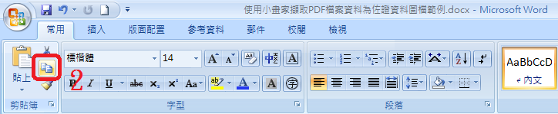

- 開啟小畫家（點選 開始/所有程式/附屬應用程式/小畫家 ），於「常用」頁籤中點選「貼上」。
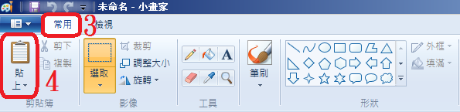

- 藍字部分已全部複製至新視窗中。
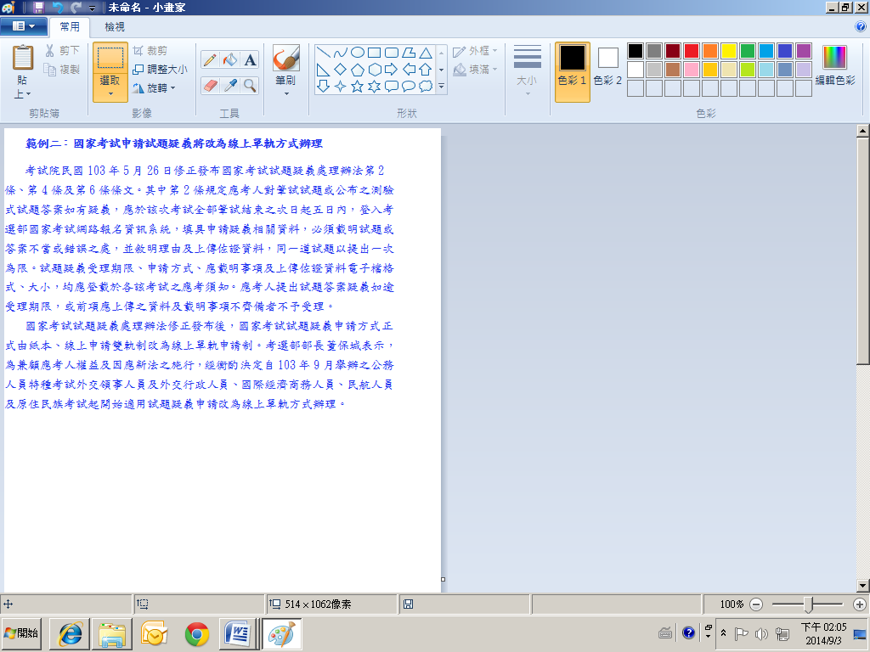

- 點選「存檔圖示」。
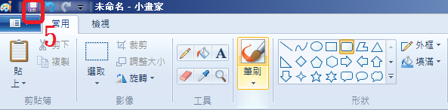

- 於另存新檔視窗中，請先選擇存檔路徑（範例為「桌面」），並於存檔類型中選取「JPEG」，視需要重新命名檔案名稱（範例已重新命名為「佐證圖檔二」）
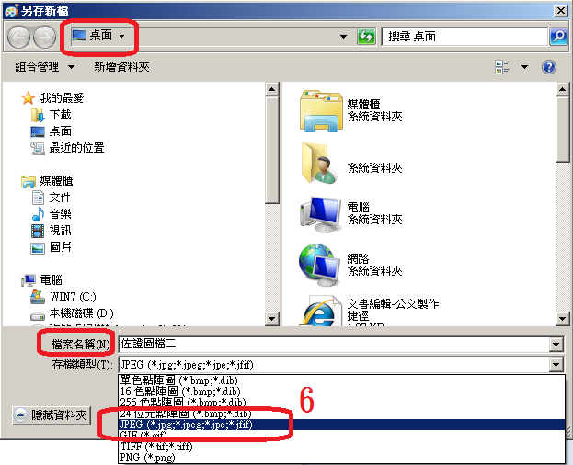

- 於檔案總案檢視，「佐證圖檔二jpg」已成功製作完成。

